|  |
| --- |
| УТВЕРЖДЕНЫ  приказом Министерства спорта  Российской Федерации  от 12 июля 2021 г. № 546  с изменениями, внесенными приказами Министерства спорта Российской Федерации  от 21 декабря 2023 г. № 1051,  от 6 ноября 2024 г № 1086 |

**ПРАВИЛА ВИДА СПОРТА «БАДМИНТОН»**

1. **ОБЩИЕ ПОЛОЖЕНИЯ**

Настоящие правила вида спорта «бадминтон» (далее – Правила) разработаны общероссийской спортивной федерацией, аккредитованной по виду спорта «бадминтон» (далее – Федерация), в соответствии с правилами бадминтона Международной федерации бадминтона (далее – BWF).

Настоящие правила являются обязательными для всех организаций, проводящих официальные спортивные соревнования, включенные в Единый календарный план межрегиональных, всероссийских и международных физкультурных мероприятий, и спортивных мероприятий, физкультурных мероприятий и спортивных мероприятий субъектов Российской Федерации, муниципальных образований и городских округов по виду спорта «бадминтон» (далее – соревнования) на территории Российской Федерации.

Спортивные ситуации, не нашедшие отражения в настоящей редакции Правил трактуются в соответствии с Правилами BWF.

Официальные лица (представители команд, тренеры, спортсмены и судьи), принимающие участие в соревнованиях, обязаны в своих действиях руководствоваться настоящими Правилами.

Запрещается оказывать противоправное влияние на результаты спортивных соревнований. Запрещается участвовать в азартных играх в букмекерских конторах и тотализаторах путем заключения пари на официальные спортивные соревнования в соответствии с требованиями, установленными пунктом 3 части 4 статьи 26.2 Федерального закона   
от 04.12.2007 № 329 «О физической культуре и спорте в Российской Федерации». В случае нарушения команда дисквалифицируется с соревнований в полном составе.

1. **ПРАВИЛА ПРОВЕДЕНИЯ СОРЕВНОВАНИЙ**
   1. **Цели и применение**

В соответствии с настоящими Правилами Федерация:

организует соревнования по бадминтону на всей территории Российской Федерации;

разрабатывает и публикует Положения о проведении всероссийских соревнований, проводимых непосредственно самой Федерацией.

Настоящие Правила применяются на всех соревнованиях, проводимых Федерацией.

Данные правила рекомендуются для применения на всех других соревнованиях, проводимых на территории Российской Федерации.

* 1. **Определение соревнований**
     1. **Разряды, характер соревнований**
        1. мужской одиночный - играют два соперника – мужчины;
        2. женский одиночный - играют две соперницы – женщины;
        3. мужской парный - играют две пары соперников - мужчин;
        4. женский парный - играют две пары соперниц - женщин;
        5. смешанный парный - играют две пары соперников, каждая из которых состоит из мужчины и женщины.
        6. В личных (индивидуальных) соревнованиях определяются результаты и места, показанные отдельными участниками (парами) спортивных соревнований. Личные соревнования, как правило, должны проводиться во всех разрядах: мужском одиночном, женском одиночном, мужском парном, женском парном и смешанном парном. Когда проводятся соревнования только для мужчин или только для женщин, то они должны включать игры в одиночном и парном разрядах.
        7. В командных соревнованиях команды встречаются друг с другом, по результатам этих встреч определяются места команд. Встречи участников команд проводятся по тем же Правилам, что и в личных соревнованиях. Состав команд определяется Положением и Регламентом. Командные соревнования, как правило, должны состоять из командных встреч в программе, которых включены матчи во всех вышеуказанных разрядах. Если проводятся соревнования только для мужских (женских) команд, встречи должны содержать одиночные и парные матчи.
        8. В лично-командных соревнованиях место команды определяется в зависимости от суммы очков личных результатов ее участников.
     2. Соревнования проходят в следующих возрастных группах:
        1. Мужчины, женщины;
        2. юниоры и юниорки до 19 лет;
        3. юноши и девушки до 17 лет;
        4. юноши, девушки до 15 лет;
        5. мальчики, девочки до 13 лет;
        6. мальчики, девочки до 11 лет (не моложе 9 лет).
        7. Для участия в спортивных соревнованиях спортсмен должен достичь установленного возраста в календарный год проведения спортивных соревнований.

Для участия в спортивных соревнованиях в возрастной группе «мужчины, женщины» допускаются спортсмены, достигшие возраста 14 лет, если уровень их спортивной квалификации соответствует уровню квалификации, указанной в Положении о соревнованиях.

* + 1. **Соревнования «Первого уровня»:**

Соревнования «Первого уровня»:

2.2.3.1. Чемпионат России – среди мужчин и женщин (допускаются сильнейшие спортсмены сборных команд субъектов Российской Федерации).

2.2.3.1.1. Личные.

2.2.3.1.2. Командные.

2.2.3.2. Кубок России – среди мужчин и женщин (допускаются сильнейшие спортсмены сборных команд субъектов Российской Федерации).

2.2.3.2.1. Личные.

2.2.3.2.2. Командные.

2.2.3.3. Всероссийская спартакиада (финал) среди сильнейших спортсменов.

2.2.3.3.1. Личные.

2.2.3.3.2. Командные.

2.2.3.4. Кубок Федерации.

* + - * 1. 2.2.3.4.1. Командные.
    1. **Соревнования «Второго уровня»:**

2.2.4.1. Первенство России (допускаются сильнейшие спортсмены сборных команд субъектов Российской Федерации).

2.2.4.1.1 Среди юниоров и юниорок до 19 лет.

2.2.4.1.1.1. Личные.

2.2.4.1.1.2. Командные.

2.2.4.1.2. Среди юношей и девушек до 17 лет.

2.2.4.1.2.1. Личные.

2.2.4.1.2.2. Командные.

2.2.4.1.3. Среди юношей и девушек до 15 лет.

2.2.4.1.3.1. Личные.

2.2.4.1.3.2. Командные.

2.2.4.1.4. Среди мальчиков и девочек до 13 лет.

2.2.4.1.4.1. Личные.

2.2.4.1.4.2. Командные.

2.2.4.1.5. Среди мальчиков и девочек до 11 лет.

2.2.4.1.5.1. Личные.

2.2.4.1.5.2. Командные.

2.2.4.2. Всероссийская Спартакиада (финал) среди лиц с ограничением верхней границы возраста.

2.2.4.2.1. Личные.

2.2.4.2.2. Командные.

2.2.4.3. Всероссийская Универсиада (финал).

2.2.4.3.1. Личные.

2.2.4.3.2. Командные.

2.2.4.4. Всероссийские спортивные соревнования среди студентов.

2.2.4.4.1. Личные.

2.2.4.4.2. Командные.

**2.2.5. Соревнования «Третьего уровня»:**

Всероссийские соревнования, межрегиональные соревнования и физкультурные мероприятия, соревнования, физкультурные мероприятия субъекта Российской Федерации и муниципальных образований среди возрастных групп, в соответствии с пп. 2.2.2.

* 1. **Календарь и контрольные функции**
     1. Календарь соревнований на следующие 12 месяцев, публикуется до 1 декабря текущего года на сайте Федерации. Календарь должен содержать: названия соревнований, статус, места проведения и точные даты всех соревнований, а также возраст участников.
     2. Заявки на проведение соревнований подаются не менее чем за три месяца **до начала очередного сезона**. Заявки должны содержать: название, город, где планируется проведение, точные даты проведения. В заявке также должны быть указаны: название спортзала, число кортов, вид покрытия, условия проживания для иногородних спортсменов. Для соревнований, претендующих на включение в серию Гран-При - также размер призового фонда и название проводящей организации.
        1. При отсутствии заявок на проведение соревнований определение места проведения таких соревнований производится руководящим органом Федерации по согласованию с РСФ и органом исполнительной власти в области физической культурой и спорта территории до начала очередного сезона, и не позже чем за три месяца до даты проведения соревнований.
     3. Заявления об изменении сроков проведения соревнований должны быть поданы в Федерацию не менее чем за 2 месяца до даты, объявленной в календаре, и содержать мотивировку переноса и новый срок проведения. К организациям, по вине которых соревнования не были проведены, самовольно изменившим сроки проведения соревнований или заявившим о переносе с опозданием, могут быть применены штрафные санкции, утвержденные Советом Федерации.
        1. Изменение (перенос) места проведения соревнований в случае наличия своевременно поданной заявки местной организации, может быть произведено руководящим органом Федерации только в случае отказа местной организации проводить данное соревнование. Если место проведения назначено в соответствии с пунктом **2.3.2.1.,** руководящий орган Федерации вправе изменить место проведения по своей инициативе.
     4. Результаты проведенных соревнований не могут быть аннулированы по какой-либо причине, кроме случая, если они проводились не в соответствии с настоящими Правилами.
  2. **Участие в соревнованиях**
     1. Право быть участниками соревнований имеют спортсмены, которые квалифицированы как представители России в соответствии с п. **5** при условии, что они не отстранены от участия в соревнованиях Советом Федерации, Спортивно-дисциплинарным комитетом (далее – **СДК НФБР**) Федерации или органами управления физической культуры и спорта территорий по докладу спортивных организаций.
     2. Порядок участия иностранных спортсменов на соревнованиях в составе российских клубных команд определяется Положением об этих соревнованиях.
     3. Положением о соревнованиях устанавливаются квалификационные, возрастные ограничения. Положения об этих соревнованиях, рассылаются участвующим организациям за три месяца до начала соревнований. Никакие другие ограничения не допускаются.
     4. Для участия в спортивных соревнованиях спортсмен должен достичь установленного возраста в календарный год проведения спортивных соревнований.
  3. **Определение представительства спортсмена**
     1. Российский спортсмен должен быть квалифицирован как представитель территории, если он:
        1. постоянно проживает на этой территории, что удостоверено документально в виде отметки о месте проживания или в иной, предусмотренной законом форме, либо проходит на этой территории военную службу по контракту;
        2. имеет место учебы в высшем, среднем или средне-специальном учебном заведении с очной (дневной) формой обучения, находящемся на этой территории, что удостоверено документально;
        3. проходит действительную срочную военную службу в воинских частях, дислоцированных на этой территории.
     2. Российский спортсмен может изменить территориальное представительство, если:
        1. изменились условия, указанные в пункте **2.5.1.1.** - в этом случае новая квалификация вступает в силу через 6 месяцев;
        2. изменились условия, указанные в пунктах **2.5.1.2.** или **2.5.1.3.** – тогда новая квалификация вступает в силу немедленно.
     3. Спортсмен должен быть квалифицирован как представитель клуба, если он является членом этого клуба и квалифицирован в качестве такового РСФ, под юрисдикцией которого он находится, независимо от того, находится ли данный клуб на этой же территории, или нет (в том числе за рубежом).
     4. Спортсмен может изменить клубное представительство, если им осуществлен переход в порядке, предусмотренном «Положением о статусе спортсмена-бадминтониста», утвержденного Федерацией.
     5. Все исключения из данного раздела настоящих Правил могут быть сделаны только решением Совета Федерации, строго персонально и не более чем на один сезон. В случае установления особых условий взаимоотношений между администрациями территорий может устанавливаться особый порядок применения пункта **2.5.1.** для спортсменов этих территорий.
     6. Сведения, подтверждающие территориальное и клубное представительство, подаются в руководящий орган Федерации её региональными спортивными федерациями дважды в год - до 1 января и 1 июля. В случае неподачи сведений в указанный срок для определения представительств используются последние данные, имеющиеся в Федерации.
  4. **Юрисдикция**
     1. Спортсмен находится под юрисдикцией тех спортивных организаций на территории РФ, в качестве представителя которых он квалифицирован. На данного спортсмена могут налагаться дисциплинарные санкции этими или вышестоящими организациями.
     2. Все решения о дисциплинарных санкциях вступают в силу только после утверждения их руководящим органом Федерации, который имеет право изменить предложенную меру или отменить ее совсем.
  5. **Порядок приглашения**
     1. Официальным приглашением для участия в соревнованиях, проводимых Федерацией, является «Извещение о проведении соревнования» (далее – **Извещение**), которое содержит:
        1. Организатора соревнования;
        2. Место проведения, спортивное сооружение: полное название и адрес спортивного объекта, где будет проводиться соревнование;
        3. Участники соревнования (условия допуска);
        4. Ключевые даты - даты соревнования, окончания подачи заявок, посева, составления сеток, снятия с соревнования без штрафов, рейтингов для посева и брифинга представителей команд;
        5. Условия участия;
        6. Вид волана;
        7. Заявки на участие;
        8. Главный судья;
        9. Заместитель Главного судьи;
        10. Размещение участников и процедура оплаты;
     2. Извещение публикуется на сайте Федерации не позднее, чем за месяц до начала соревнования.
     3. Извещения о проведении соревнований с ограниченным составом допущенных спортсменов рассылаются только в адреса **РСФ**, представителями которых эти спортсмены являются.
     4. Заявки на участие в соревнованиях, проводимых Федерацией, принимаются только от **РСФ**, **при её наличии в регионе**, а в случае соревнований среди клубных команд, ДЮСШ и студентов - от участвующих клубов, ДЮСШ, учебных заведений. Заявки должны визироваться врачом отдельно по каждому частнику и должны быть согласованы с РСФ.
     5. Извещение о проведении всероссийского соревнования рассылается проводящей организацией в соответствии с пунктом **2.7.2.**и может направляться как **РСФ**, так и непосредственно в клубы. Заявки на участие в таких соревнованиях, принимаются от всех организаций, в которые направлено приглашение и должны быть согласованы с РСФ **при её наличии**.
  6. **Порядок подачи и контроль заявок**
     1. Порядок подачи заявок определяется **Положением** о соревновании. В **Извещении**, в необходимых случаях, прилагается форма заявки (для соревнований, проводимый самой Федерацией, форма заявки - см. Приложения № 6 и № 7).
     2. Процедура отправки заявок:
        1. Все заявки от **РСФ** подаются в электронном виде, а на месте проведения соревнования в бумажном виде (Приложение № 6 и № 7).
        2. Для всех соревнований, Федерации, заявка должна быть подана **РСФ**, к которой принадлежат спортсмены, до 24 часов конечной даты подачи заявок по Московскому времени, по установленной форме (Приложение № 6 и № 7). **РСФ** должна указать рейтинг спортсменов (пары) при подаче заявок.
        3. Подтверждение приема заявки всем участвующим должно поступить в **РСФ**. Это является фактом подтверждения приёма заявки. **РСФ** должна связаться с Федерацией сразу же, если такое подтверждение не получено до 24 часов следующего дня конечной даты подачи заявок. Любые изменения по заявкам должны быть направлены в Федерацию. Если никаких изменений не поступает в течение 2-х дней после окончания подачи заявок, заявки считаются окончательными. После этого никакие изменения или жалобы не рассматриваются.
        4. Организаторы соревнования обязаны опубликовывать списки спортсменов (пар) до даты закрытия подачи заявок.
     3. **РСФ** не должны принимать заявки на соревнования, проводимые непосредственно или при их участии, от других **РСФ** на спортсменов, которые находятся:
        1. Не под юрисдикцией **РСФ** и Федерации или
     4. Спортсмены должны быть допущены на все соревнования Федерации, в соответствие с Положением о соревновании (регламентом, если таковой есть). Когда **РСФ** подает заявки от имени своих спортсменов, она должна перечислить спортсменов (пары) в порядке уменьшения их рейтинга.
     5. Спортсмены или пары не должны записываться на 2 соревнования санкционированных Федерацией, если их даты пересекаются, кроме случая, описанного в пункте **2.8.6.** Заявка спортсмена считается принятой, если заявка была отослана и не отозвана **РСФ**, до 24 часов конечной даты подачи заявок по Московскому времени. Любое последующее снятие спортсмена (пары), заявленного в основной или квалификационной сетке соревнования, не позволит ему участвовать в любом другом соревновании с пересекающимися датами.
     6. Спортсмен, пара могут сняться с турнира до даты закрытия заявок, если они не включены в основные или квалификационные списки, и только в этом случае могут заявиться на другое соревнование.
     7. **РСФ** подавшая заявки на участие своих спортсменов в соревновании несет ответственность за нарушения ими правил и положений Федерации. На них налагаются дисциплинарные взыскания Федерацией.
     8. Организаторы могут ограничить количество заявок от одной **РСФ.** Федерация или **РСФ** имеют право устанавливать квоты и процедуры подачи заявок от спортсменов (пункт **2.8.4.**) и могут ограничивать количество всех принятых заявок в зависимости от размера соревнования (пункты **2.14.1. и 2.14.7.**)
     9. Отказ приема заявок организаторами соревнования, если только это не слишком большое количество заявок (пункт **2.14.1. и 2.14.7**.), требует особого письменного разрешения от Федерации.
     10. Никакие изменения, не могут быть внесены в заявки после окончания приема заявок, кроме отказа от участия, но до начала жеребьёвки (см. пункт **2.16.2 – 2.16.8** касающиеся замены после жеребьевки).
     11. Федерация, в случаи обнаружения или получения жалоб, что спортсмен сделал заявки на два или более соревнований, санкционированных Федерацией, в нарушении пункта **2.8.5.**, должен вынести предупреждение **РСФ** и потребовать объяснения данного нарушения.
     12. Виновная **РСФ** должна предоставить объяснение вместе с копией сопутствующих документов в течение двух недель после получения предупреждения.
     13. Федерация передает жалобу с полной документацией в СДК НФБР
     14. Если СДК НФБР после получения жалобы, решает, что было нарушение пункта **2.8.5.,** наказанием будет потеря любых очков рейтинга, которые спортсмен или пара получили в тех соревнованиях. СДК НФБР может учесть смягчающие обстоятельства.
     15. В соревнованиях Гран-При **РСФ,** которая принимает их и при этом не имеет участников в основной сетке, имеет право включить спортсмена на свободное место в сетке в данном соревновании. Если такие спортсмены не выигрывают матчи, они не получают очков рейтинга. Выигрыш из-за неявки соперника не засчитывается как выигрыш.
  7. **Порядок отзыва заявок:**
     1. В случае подачи заявки на соревнование, разрешенное Федерацией, **РСФ** обязаны своевременно оповещать организаторов соревнования о любом снятии спортсменов/пар/команд с соревнования.
     2. Снятие во время игры не считается снятием с соревнования. Неявка на игру во время соревнования будет рассматриваться как выигрыш противника и даст возможность спортсмену (паре) продолжить соревнование.
     3. Главные судьи всех соревнований Федерации должны сразу после их окончания информировать Федерацию с помощью отчёта Главного судьи обо всех спортсменах (командах, в случае командных соревнований), которые снялись с соревнования после контрольного дня для снятия или о тех, кто не появился на соревновании.
     4. О каждом спортсмене или команде, упомянутые в пункте **2.9.3,** организаторы обязаны проинформировать Федерацию. Необходимо сообщить об обстоятельствах снятия, и предоставить копию любых, касающихся этого, документов.
  8. **Положение о соревновании**
     1. Каждое соревнование проводится в строгом соответствии с Положением о данном соревновании.
     2. Положение о соревновании первого и второго уровня разрабатываются и утверждаются Федерацией и органом исполнительным власти в области физической культуры и спорта Российской Федерации.
     3. Положение о соревновании третьего уровня разрабатывается и утверждается **РСФ** или спортивными организациями, территориальными органами исполнительными власти в области физической культуры и спорта, а затем утверждаются Федерацией.
     4. Положение о соревновании должно содержать:
        1. цели и задачи;
        2. даты проведения, в том числе день приезда и день отъезда участников;
        3. место проведения (адрес, название спортивного сооружения);
        4. организация, обеспечивающая общее руководство;
        5. условия участия и допуска;
        6. программу соревнования, в которой указывается:
        7. характер проведения соревнований – личное, командное, лично-командное;
        8. список разрядов, в которых проводятся соревнования;
        9. состав участников и условия допуска;
        10. система проведения (с выбыванием, круговая, смешанная, разыгрываемые места);
        11. жеребьевка участников во всех разрядах и команд в командных соревнованиях, тип волана;
        12. условия финансирование соревнований;
        13. обеспечение безопасности участников и зрителей;
        14. условия подведения итогов соревнования;
        15. награждение;
        16. заявки на участие (время, место, форма заявки);
        17. обеспечение размещения, питания, тренировок и т.д.;
     5. Положение о командных соревнованиях дополнительно должно содержать:
        1. численный состав команды;
        2. условия и ограничения по участию команды в отдельном матче или в целом в соревновании;
        3. порядок расстановки участников на конкретный матч;
        4. принцип жеребьёвки команд;
        5. право Главного судьи на изменение очерёдности встреч и проведение конкретного матча на 2-х кортах в интересах сокращения времени проведения соревнований;
        6. требования единой спортивной формы для команды;
     6. Положение о лично-командном соревновании должно включать:
        1. число зачётных участников;
        2. систему учёта личных результатов в общекомандный зачёт.
     7. Если Положение является одновременно вызовом на соревнование, информация об этом должна содержаться в отдельном пункте Положения, а полное название документа будет **Положение-Вызов**.

Если необходимо, разрабатывается **Регламент** проведения соревнования, который является неотъемлемой частью Положени*я.*

* 1. **Возрастные ограничения соревнований**
     1. Рекомендуется руководствоваться пунктом 2.2.2.
  2. **Системы проведения соревнований**
     1. **Соревнования по круговой системе**
        1. При круговой системе проведения соревнований каждый участник играет по очереди со всеми остальными. Победителем становится участник, одержавший наибольшее число побед.
        2. При большом количестве участников (команд) их делят на несколько предварительных (квалификационных) групп. На следующем этапе победители групп разыгрывают места между собой. Переход победителей в основную таблицу определяется Положением о соревновании.
        3. В круговой системе рекомендован следующий порядок игр:

|  |  |  |  |  |
| --- | --- | --- | --- | --- |
| **№ тура** | **Группа из 3** | **Группа из 4** | **Группа из 5** | **Группа из 6** |
| **1 тур** | 1 - 3 | 1 - 4 | 1 – 5 | 1 - 6 |
|  |  | 2 - 3 | 2 – 4 | 2 - 4 |
|  |  |  |  | 3 - 5 |
| **2 тур** | 2 - 3 | 1 - 3 | 3 - 5 | 1 - 4 |
|  |  | 2 - 4 | 1 - 4 | 2 - 5 |
|  |  |  |  | 3 - 6 |
| **3 тур** | 1 - 2 | 3 - 4 | 2 - 5 | 1 - 3 |
|  |  | 1 - 2 | 1 - 3 | 2 - 6 |
|  |  |  |  | 4 - 5 |
| **4 тур** |  |  | 4 - 5 | 1 - 5 |
|  |  |  | 2 - 3 | 2 - 3 |
|  |  |  |  | 4 - 6 |
| **5 тур** |  |  | 3 - 4 | 5 - 6 |
|  |  |  | 1 - 2 | 3 - 4 |
|  |  |  |  | 1. - 2 |

* + - 1. Если в группе есть спортсмены из одной **РСФ**, матчи или матч между ними должны быть завершены в первую очередь, несмотря на их рейтинг в группе.
      2. Распределение мест на соревнованиях по круговой системе или с подгруппами должен быть определен в соответствии с пунктом **2.12.1.6.2**
      3. **Личные соревнования**
         1. Составление таблиц и жеребьёвка участников.

Составление таблиц любого из соревнований Федерации проводится с использованием рейтинга, опубликованного к установленной дате, указанной в **Положении**. Спортсмены (пары) размещаются в таблице следующим образом: спортсмен (пара) с наивысшим рейтингом ставится на № 1, следующий по рейтингу – на № 2, и т.д.

* + - * 1. В случае большого количества участников (пункт **2.12.1.2**.) распределение по группам проводиться жеребьёвкой с рассеиванием сильнейших спортсменов по рейтингу.

При 64 или более участниках рассеивается 16 сильнейших;

от 32 до 63 участников - рассеивается 8 сильнейших;

от 16 до 31 участника - рассеивается 4 сильнейших;

менее 16 участников - рассеивается 2 сильнейших; Спортсмены с наивысшим рейтингом размещаются на первые места в таблицах групп в порядке убывания, количество групп обычно определяется числом сеянных. Все остальные участники расставляются по жребию, при этом участники из одного региона по возможности рассеиваются в разные группы.

Примечание: для отдельных соревнований может быть установлено фиксированное количество рассеиваемых сильнейших, не зависящее от общего количества участников, но не менее предусмотренного пунктом **2.12.1.6.1.2.**

* + - * 1. Распределение мест.

Место на личных соревнованиях будет установлено по кол-ву выигранных матчей.

Если два спортсмена (пары) выиграли одинаковое количество матчей, победитель между ними будет иметь более высокое место.

Если три или более спортсмена (пары) выиграли одинаковое количество матчей, место будет определяться разницей общего количества выигранных и проигранных геймов. У кого разница больше, у того место выше.

Если после этого два спортсмена (пары) остаются с одинаковыми показателями, победитель матча между ними занимает более высокое место.

Если три или более спортсменов (пар) выиграли одинаковое количество матчей и имеют одинаковую разницу между общим количеством выигранных и проигранных геймов, место будет устанавливаться разницей выигранных и проигранных очков. У кого разница больше, у того место выше.

Если после этого два спортсмена (пары) остаются с одинаковым показателем, победитель матча между ними получает более высокое место.

Если три или более спортсменов (пар) имеют одинаковые показатели, место определяется жеребьевкой.

* + - * 1. Если из-за болезни, травмы, дисквалификации или других непредвиденных обстоятельств спортсмен (пара) не могут закончить игры, все результаты этого спортсмена (пары) аннулируются. Прекращение игры во время данного матча будет засчитано как «не завершение» всех матчей.
        2. спортсмен (пара), имеют право получить призы, которые они заработали до снятия по травме или ввиду снятия по непредвиденным обстоятельствам.
      1. **Командные соревнования**
         1. В командных соревнованиях в каждой встрече проводятся все предусмотренные Положением матчи. В случае если оставшиеся матчи заключительного тура не могут повлиять на распределение мест всех участвующих команд, Главный судья может прекратить командную встречу.
         2. Составление таблиц командных соревнований проводится с использованием командного рейтинга, порядок расчета которого определяется Положением о соревновании.
         3. Положение о соревновании может установить другой порядок составления таблиц командных соревнований.
         4. В случае большого количества участников (пункт **2.12.1.2.**) распределение по группам проводиться жеребьёвкой с рассеиванием сильнейших по рейтингу. При 16 или более участниках рассеивается 4 сильнейших; от 8 до 15 участников - рассеивается 2 сильнейших. Команды с наивысшим рейтингом размещаются на первые места в таблицах групп в порядке убывания, количество групп обычно определяется числом сеянных.
         5. Распределение мест.

Место устанавливается по количеству выигранных матчевых встреч.

Если две команды имеют одинаковое количество выигранных встреч, более высокое место занимает та команда, которая выиграет встречу между ними.

Если три или более команды выиграли одинаковое количество матчевых встреч, более высокое место занимает та команда, у которой больше разница между выигранными и проигранными встречами.

Если после этого остается две команды с одинаковыми показателями, более высокое место занимает та команда, которая выиграет встречу между ними.

Если три или более команд выиграли одинаковое количество встреч, место определяется по разнице между всеми выигранными и проигранными матчами. У кого разница больше, у того выше место.

Если после этого остается две команды с одинаковыми показателями, более высокое место занимает та команда, которая выиграет встречу между ними.

Если три или более команд выиграли одинаковое количество встреч и имеют одинаковую разницу между выигранными и проигранными матчами, место определяется по разнице между выигранными и проигранными геймами. У кого разница больше, у того выше место.

Если после этого остается две команды с одинаковыми показателями, более высокое место занимает та команда, которая выиграет встречу между ними.

Если три или более команд выиграли одинаковое количество встреч, а также одинаковую разницу между выигранными и проигранными матчами, а также одинаковую разницу между выигранными и проигранными геймами, место определяется по разнице выигранными и проигранными очками. У кого разница больше, у того выше место.

Если после этого остается две команды с одинаковыми показателями, более высокое место занимает та команда, которая выиграет встречу между ними.

Если после этого остаются три команды с одинаковыми показателями, место будет определяться путем жеребьевки.

* + - * 1. Команда имеет право на призы в соответствии с результатами, достигнутыми до снятия или дисквалификации.
        2. Если команда не может закончить все свои игры, все результаты команды будут аннулированы.
        3. Если команда не может закончить матч во встрече, результат этого матча будет засчитан как 21-0, 21-0 для определения мест в соревнованиях для других команд. Снятие по какой-либо причине во время матча считается «не завершением» матча.
      1. **Соревнования по системе с выбывание**
         1. **Личные соревнования**

При системе с выбыванием участник выбывает из соревнований в борьбе за место победителя после первого поражения. Участник, не проигравший ни одной встречи, становится победителем.

В соответствии с Положением о соревновании, могут проводиться игры за все (ограниченное количество мест) места. В этом случае расстановка участников в дополнительных сетках соответствует основной.

В соответствии с пунктом **2.13.** составляются сетки и проводится жеребьёвка.

* + - * 1. **Командные соревнования**

команда выбывает из соревнований в борьбе за место победителя после первого поражения. Команда, не проигравшая ни одной встречи, становится победителем.

В соответствии с Положением о соревновании, могут проводиться игры за все (ограниченное количество мест) места. В этом случае расстановка команд в дополнительных сетках соответствует основной сетке.

Составление сетки. Жеребьевка

Cоставление сетки любого из командных соревнований Федерации проводится с использованием рейтинга, опубликованного к определенной дате, указанной в Положении о соревновании. При этом порядок расчёта командного рейтинга определяется Положением о соревновании.

В соответствии с пунктом **2.13.** составляются сетки и проводится жеребьёвка.

* + 1. **Соревнования по смешанной системе**
       1. Cоревнования по смешанной системе представляют собой использование в ходе соревнования одновременно системы с выбыванием и круговой системы. Наиболее часто, встречающаяся ситуация, когда предварительные соревнования проводятся в группах по круговой системе, а затем по результатам предварительных соревнований формируется турнирная сетка по системе с выбыванием.
       2. Порядок формирования групп и переход в сетку определяется Положением о соревнованиях.
  1. **Составление сетки. Жеребьевка**
     1. Сетки для всех соревнований по системе с выбыванием должны быть сделаны строго в соответствии с сетками и таблицами, приведенными в Приложении № 8.
     2. В соревнованиях Федерации первого и второго уровня и на комплексных всероссийских соревнованиях посев и распределение в сетках должны производиться представителем назначенный Федерацией. Организаторы все заявки отправляют в Федерацию.
     3. Во всех турнирах Федерации третьего уровня и территориальных комплексных всероссийских соревнованиях посев и распределение в сетках должно быть произведено **РСФ,** которая проводит соревнование. Все заявки должны быть направлены организаторами в эту РСФ.
     4. Сетки должны быть сделаны организацией, производящей распределение и посев (пункт **2.13.2., 2.13.3.**) в сроки, определённые Положением о соревновании (регламентом допуска к соревнованию, если таковой есть). Сетки должны быть опубликованы не позднее, чем за 24 часа до первого матча в конкретном разряде. Квалификационные раунды считаются частью соревнования.
     5. Составление сетки любого из соревнований Федерации проводится с использованием рейтинга, опубликованного к определенной дате, указанной в Положении. В каждых соревнованиях спортсмен с наивысшим рейтингом ставится на № 1, следующий по рейтингу – на № 2, и т.д. до распределения по номерам всех спортсменов, как требует пункт **2.13.6.**
     6. Сетка составляется следующим образом:
        1. если количество спортсменов (пар) 4, 8, 16 и т.д., т.е. кратно 2, они должны располагаться в сетке, как показано в Приложении № 8 (см. сетка № 1);
        2. если количество спортсменов (пар) не кратно 2, в первом круге должны быть свободные места, число которых равно разнице между следующей степенью числа 2, и действительным числом спортсменов (пар); (с 17 играющими: 32-17=15свободных мест);
        3. очередность и места свободных позиций показаны в **таблицах 1-5** (см. Приложение 8).
        4. Для обеспечения равномерности распределения силы участников по всей сетке, а также во избежание встречи спортсменов в ранних кругах одной организации, сетка составляется с соблюдением следующих ограничений:
        5. при 64 или более участниках рассеивается 16 сильнейших; от 32 до 63 участников - рассеивается 8 сильнейших; от 16 до 31 участника - рассеивается 4 сильнейших; менее 16 участников - рассеивается 2 сильнейших;
        6. посеянные участники должны быть выбраны из числа сильнейших спортсменов на данное время; при этом для составления списка сильнейших используется рейтинг Федерации опубликованный к определенной дате, указанной в Положении (Извещении) или другой список, специально выпущенный для этой цели;
        7. посеянные участники расставляются, как показано в **таблицах 1-5** (см. Приложение 8);
        8. при этом, посеянные участники в верхней половине таблицы располагаются наверху в своих четвертях, а в нижней половине таблицы - внизу. Примечание: для отдельных соревнований может быть установлено фиксированное количество рассеиваемых сильнейших, не зависящее от общего количества участников в разрядах, но не менее предусмотренного пунктом **2.13.6.1.**
     7. При двух посеянных участниках они должны быть расположены следующим образом:
        1. № 1 располагается наверху сетки;
        2. № 2 располагается внизу сетки.
     8. Остальные посеянные участники должны располагаться, с учётом пункта **2.13.7:**
        1. №№ 3 и 4 занимают соответствующие места в оставшихся четвертях сетки по жребию;
        2. №№ 5-8 занимают соответствующие места в оставшихся восьмых долях сеток (по жребию);
        3. №№ 9-16 занимают (по жребию) соответствующие места в оставшихся шестнадцатых долях сетки.
     9. Участники из одной организации должны распределяться следующим образом:
        1. первый и второй по рангу участники из одной организации расставляются путем жеребьевки в противоположные половины сетки;
        2. третий и четвертый по рангу - в оставшиеся четверти;
        3. пятый-восьмой по рангу участники расставляются по жребию в оставшиеся восьмые доли и т.д.;
        4. по возможности, заявленные участники из одной организации не должны встречаться в первом круге.
     10. Пары, составленные из участников различных организаций, не считаются принадлежащими ни к одной из этих организаций.
     11. Примечание: этот способ распределения спортсменов рекомендуется для соревнований всех уровней.
     12. Места, предназначенные для спортсменов (пар) в квалификации, в основной сетке должны определяться путем жеребьевки и не должны распределяться искусственно. Основная сетка должна быть опубликована до начала игр квалификации.
     13. Когда жеребьевка проводится по пункту **2.13.6.2**., разведение спортсменов пункт **2.13.12.** следует игнорировать.
  2. **Квалификационные соревнования**
     1. Когда число участников превышает число мест в основной таблице соревнований, организаторам рекомендуется проводить квалификационные соревнования под контролем оргкомитета или Главного судьи, в соответствии с нижеследующими пунктами **2.14.2 – 2.14.7.**
     2. Спортсмены (пары), не попавшие сразу в основные соревнования, разыгрывают ограниченное количество мест, определяемое организаторами.
        1. В соревнованиях первого и второго уровня рекомендуется, чтобы это число не превышало 1/8 числа мест в основной сетке.
        2. В соревнованиях третьего уровня рекомендуется, чтобы это число не превышало 1/4 числа мест в основной сетке.
     3. Сетки для квалификации должны быть составлены в соответствии с пунктом **2.13.1 и 2.13.6.**
     4. Посев в квалификации должен соответствовать пункту **2.13.7. – 2.13.12.**
     5. Очередность спортсменов, заполняющих вакансии в основных соревнованиях, определяется по списку участников квалификации в соответствии с пунктом **2.13.5.** и спортсмены должны ставиться в основную сетку по жребию, если вакантных мест в ней больше одного.
     6. Главный судья имеет право переделать сетку квалификационных соревнований, если в ней произошли значительные изменения в результате применения пунктов **2.14.3. и 2.14.4.** и если игры в ней не начались.
     7. Если количество мест в квалификации меньше, чем заявлено участников:
        1. определяется список спортсменов (пар), допущенных к квалификационным соревнованиям и список спортсменов (пар) попавших в лист ожидания в соответствии с пунктом **2.13.5.**;
        2. спортсмены (пары) должны ставиться в таблицу квалификационных соревнований по жребию, если число вакантных мест в ней больше одного;
        3. если у нескольких спортсменов (пар) одинаковый рейтинг, а мест в квалификации меньше, заявки выбираются путем жеребьевки.
     8. Рекомендуется, чтобы рассеивание спортсменов одной организации (пункт **2.13.7.**) насколько возможно, производилось и в квалификационных соревнованиях.
     9. Когда расстановка по жребию делается в соответствии с пунктами. **2.14.3. или 2.14.7.**, рассеивание спортсменов одной организации по пункту **2.13.7.** следует проигнорировать.
  3. **Снятие с соревнований и, связанное с ним, изменение в сетке**
     1. Если спортсмены (пары) снимаются из основной сетки, Главный судья может заполнить эти места определенными спортсменами из квалификации в том случае, если эти спортсмены квалификации еще не проиграли матч в своей сетке. Перемещение в основную сетку может произойти даже во время незаконченного матча.
     2. В случае возникновения свободного места в основной сетке, спортсмен (пара) с наивысшим рейтингом, не попавшие в основную сетку при подаче заявки, (пункт **2.14.1. и 2. 14.2.**) и, которые еще не проиграли матчей в квалификации, перемещаются на это место. А если возникло свободное место в квалификационной сетке, оно заполняется спортсменами (парами) из листа ожидания в порядке убывания рейтинга (пункт **2.13.5.**). Если возникает более одного свободного места, они заполняются путем жеребьевки.
     3. Снятие спортсменов (пар) до окончания составления сетки должно учитываться при составлении сетки за счет изменения списков участников основной сетки и квалификации, а также листа ожидания.
     4. Изменение в сетке в результате снятия, произошедшего в период между составлением сетки и встречей с представителями команд, должно быть произведено на собрании представителей. В соответствии с пунктом **2.13.7.**, организаторы должны проинформировать спортсменов, получивших допуск в основную или квалификационную сетку.
     5. Снятия, о которых стало известно после собрания представителей, рассматривается единолично Главным судьей, который и принимает дальнейшие меры в соответствии с пунктом **2.15.2.**
     6. Если пустые места заполняются по пункту **2.15.2.**, рассеивание спортсменов пункт **2.13.7.** можно не соблюдать.
     7. Главный судья может изменить определенную квалификационную сетку, если по вышеизложенным обстоятельствам она стала несбалансированной и, если игры по этой сетке еще не начались.
     8. Участник имеет право прекратить выступление в каком-либо разряде и продолжать выступать в других разрядах только в случае, если игры в этом разряде не являются играми за первое место, и, при условии, что о прекращении игры в данном разряде им заявлено до начала игр в данном разряде соревнований.
  4. **Изменения и замены в сетке**
     1. В соревнованиях первого и второго уровней никакие изменения и замены не разрешены в сетке после ее составления кроме случая, указанного в пункте **2.16.3.1.,** или продвижение по сетке (пункт **2.15.2.**).
     2. В соревнованиях 3 уровня никакие замены невозможны кроме тех, которые указаны в пунктах **2.16.3 -2.16.5..**
     3. Главный судья может внести изменения в сетке, если это разрешено в пункте **2.16.3.1.**, или выполняются одновременно пункты **2.16.3.2. и 2.16.3.3.**:
        1. игра в сетке еще не началась, или ошибка была совершена во время приёма заявок (пункт **2.8.5.**), или в составлении сетки (пункт **2.13.**);
        2. если до начала первого матча спортсмен не может участвовать из-за болезни, травмы или по другим непредвиденным обстоятельствам;
        3. заменяющий спортсмен (пара) были или не сеяны, или посеяны в группе, не выше той, в которой был посеян первоначально заявленный спортсмен (пара). Сеяные группы (по порядку) 1 и 2, 3 и 4, от 5 до 8 и от 9 до 16;
        4. в исключительных случаях, Главный судья может переделать основную сетку, если она стала несбалансированной из-за того, что игр в квалификации не было, а игры в основной сетке еще не начались.
     4. Замены в одиночных разрядах, в соответствии с пунктом **2.16.2,** разрешены только в соревнованиях третьего уровня;
     5. Замены в парных разрядах, в соответствии с пунктом **2.16.2**, разрешены только в случаях:
        1. чтобы дать возможность спортсмену, потерявшему партнера, иметь партнера из представителей любого РСФ, если это не приведёт к разрушению другой пары;
        2. чтобы дать возможность оставшимся спортсменам из двух первоначальных пар, на которые повлиял пункт **2.15.2.2**, стать партнерами. В этой ситуации, если одна из первоначальных пар была свободна в первом туре, новая пара должна занять это место. В остальных случаях место новой пары определяется жребием;
        3. в соревнованиях третьего уровня, пока не составлена сетка.
     6. Изменения в сетке по пункту **2.15.** имеют больший приоритет, чем по пункту **2.16**, кроме пункта **2.15.1.-2.15.2.**
     7. Спортсмен (спортсмен пары), проигравший матч, не должен снова играть в том же разряде данного соревнования.
     8. На соревнованиях с круговой системой или с подгруппами, Главный Судья может разрешить замену спортсмен (пары), если первоначальный спортсмен (пара) не могут играть из-за болезни, травмы или по другой причине. Такая замена может производиться только до начала первого матча спортсмена (пары). Как только матч начался, никаких замен больше не производится.
     9. Если спортсмен или пара не является к началу матча, Главный судья может объявить неявку и присудить матч в пользу оппонентов.
  5. **Руководство соревнованиями**
     1. Главный судья назначается Всероссийской коллегией судей Федерации.
     2. Главный судья несёт полную ответственность за проведение соревнования.
     3. Главный судья или его заместитель должны постоянно присутствовать в зале во время матча.
     4. Главный судья не имеет право изменить или отменить установленные Положением условия соревнований.
     5. Федерация назначает технических сотрудников и главных судей на все комплексные всероссийские соревнования или согласовывает назначения, которые выдвигают организаторы.
     6. **Обязанности Главного судьи**:
        1. обеспечение проведения соревнования в соответствие с данными **Правилами**, **Положением** и **регламентами**;
        2. обеспечение спортсменов необходимыми условиями для игры, определенными пунктом **2.18.** (Требования к местам проведения и порядок организации соревнований);
        3. согласование программы соревнований, расписания и графика тренировок;
        4. Обеспечить работу комиссии по допуску спортсменов в составе Главного секретаря и представителя организатора соревнований, допускается расширение состава комиссии , что указывается в положении о соревновании;
        5. общий контроль и обеспечение необходимого состава сотрудников и обеспечение судейской коллегии соревнования необходимым оборудованием;
        6. обеспечение любому спортсмену, участвующему в двух матчах подряд, минимальный интервал между ними в 60 минут или 30 минут в зависимости от уровня соревнований (пункт 1.7.12 «Инструкции и руководство для главных судей»).
     7. На соревнованиях 1-2 уровня Федерация может назначать Представителя Федерации (Инспектора).
     8. **Обязанности Представителя Федерации (Инспектора):**
        1. получать всю информацию, касающуюся соревнования;
        2. давать рекомендации организаторам для обеспечения общей организации на должном уровне;
        3. обеспечивать взаимодействие со СМИ;
        4. посещать все связанные с соревнованием мероприятия, такие как пресс-конференция и другие общественные мероприятия;
        5. представлять интересы Федерации в любых спорных моментах, не связанных непосредственно с обязанностями Главного судьи;
        6. поддерживать Главного судью при выполнении им всех своих обязанностей.
     9. Если соревнованием руководит Главный судья, назначенный Федерацией, деятельность Представителя Федерации не должны мешать выполнению обязанностей Главного судьи.
     10. **Судейство соревнований**

Судейский аппарат соревнований состоит:

* + - 1. Главная судейской коллегия (ГСК), в состав которой входят:
         1. **главный судья** (функции описаны в пунктах 2.17.6. и в «Инструкции и руководство для главных судей»)
         2. **заместитель главного судьи**, функции:

1. выполняют задания по указаниям главного судьи;
2. в отсутствие главного судьи исполняет его
3. обязанности, пользуясь его правами;
4. отвечает за следующие участки работы:
5. работа с судьям (формирование бригад и оценка их
6. работы);
7. подготовка отчетов и табеля работы судейской коллегии;
8. подготовка и проведение награждения участников,
9. тренеров, судей;
10. обеспечение порядка в зале;
    * + - 1. **главный секретарь**, функции:
11. организует работу секретариата;
12. проверяет правильность заполнения представленных
13. заявок;
14. готовит и публикует полные списки участников;
15. обеспечивает проведение жеребьевки;
16. ведет протоколы ГСК;
17. обеспечивает информацией о расписании, порядке и
18. времени
19. встреч участников, тренеров и зрителей;
20. готовит ежедневную информацию о текущих результатах
21. соревнованиях;
22. готовит процедуру награждения, заполняет дипломы и
23. грамоты
24. для участников, тренеров, судей;
25. формирует итоговый отчет о соревновании;
    * + - 1. **заместитель главного секретаря**, функции:
26. выполняет задания по указанию главного секретаря;
27. отвечает за ведение и оформление протоколов личных и
28. командных соревнований;
    * + - 1. **судья «Матч-контроль»,** функции:
29. обеспечить своевременную подготовку протоколов встреч
30. и вызов
31. участников на корты;
32. принимать от судей и проверять корректность итоговых
33. протоколов встреч и заносить их в таблицы соревнований;
    * + - 1. **инспектор** (функции описаны в пункте **2.17.8**.);
          2. **бригады судей на корте**, в состав которых входят:
34. судья на вышке (функции описаны в Приложении №2);
35. судья на подаче, (функции описаны в Приложении №2);
36. судьи на линиях, (функции описаны в Приложении №2);
37. Состав бригады судей на корте определяется главным
38. судьей
39. минимальное количество судей на корте, как правило,
40. должно составлять 4 чел:
41. судья на вышке – 1 чел;
42. судья на подаче – 1 чел;
43. судьи на линиях – 2 чел;

В случае невозможности выполнения пункта **2.17.10.1.7**, Главный судья определяет состав и количество судей на корте:

1. на усмотрение Главного судьи в бригаду судей на корте может добавляться судья на счетчике очков и увеличиваться количество судей на линиях;

на полуфинальных и финальных матчах количество судей на линиях увеличивается до 4-8 чел, судей на счетчике очков до 2 чел.;

1. общее количество судей на кортах определяется конкретно
2. для каждого соревнования, исходя из вида соревнования
3. (личное, командное), количества участников, количества
4. кортов и количества матчей (с учетом требований пункта
5. 2.17.10.1.7.).
6. При этом необходимо придерживаться следующих правил:

судьям на вышке/подаче должен представляться кратковременный (не менее 15 минут) перерыв после судейства двух матчей подряд, судьям на линиях (счетчике) после судейства трех матчей подряд;

при прогнозируемой продолжительности соревнований 8 часов и более в день, в соответствии с ТК РФ (трудовой кодекс РФ), работу судей рекомендуется организовывать в 2 смены.

* + 1. Лица, входящие в судейский аппарат соревнований, не могут быть участниками соревнований.
    2. **Воланы**
       1. На соревнованиях, проводимых Федерацией только одна марка одобренных Федерацией воланов должна быть принята для использования во время соревнования (как правило выбираются 2 скорости воланов). Информация об этой марке должна быть в Извещении и во всех рекламных проспектах соревнования.
       2. На других соревнованиях может быть принят иной порядок использования воланов (воланы участников или команд), при условии, что этот порядок оговорен в извещении (положении, вызове);
       3. Не должно быть никаких ограничений по кол-ву используемых воланов за матч.
    3. **Разминочные и тренировочные корты:**
       1. Требования для соревнований Федерации к разминочным и тренировочным кортам:
          1. эти помещения должны быть предоставлены минимум за один день до начала турнира и быть доступными до окончания соревнования;
          2. опробование основного зала должно быть предложено и предоставлено на равных условиях для всех участников;
          3. время тренировок должно быть предложено в тренировочном и основном залах в течение всего соревнования и предоставлено на равных условиях, в соответствие с числом спортсменов в каждой команде;
          4. рекомендуется, чтобы тренировка в основном зале была доступна примерно три часа в день для спортсменов, участвующих в соревновании. График тренировок должен быть согласован с Главным судьей до начала соревнования.
  1. **Требования к местам проведения и порядок организации соревнований (**Приложение № 4**)**
  2. **Реклама в игровой зоне.**
     1. Рекламные надписи или рисунки, расположенные на расстоянии меньше чем 2 метра вокруг корта или над кортом (в игровой зоне), должны удовлетворять пунктам **2.19.2 – 2.19.10.**
     2. Реклама в любой форме в игровой зоне не должна отвлекать спортсменов, зрителей, ТВ зрителей или мешать работе судьям на линии.

**Корт**

* + 1. Максимум две одинаковые эмблемы производителя кортов могут быть расположены на поверхности корта, таким образом, чтобы было минимум 30 см. между эмблемой и каждом линией. Каждая эмблема может быть размером не более 170х30см.
    2. Максимум две одинаковые эмблемы спонсора соревнования могут быть расположены на поверхности корта, таким образом, чтобы было минимум 30 см. между эмблемой и каждой линией. Каждая эмблема может быть размером не более 170х30см.
    3. Две эмблемы спонсоров соревнования могут быть расположены на поверхности корта в зоне под сеткой, на равноудаленном расстоянии от обеих ближних линий подачи и от обеих боковых линий в одиночке. Каждая эмблема может быть размером не более 250х100 см
    4. Нет никаких ограничений по форме рекламы. Никакой 3D рекламы не может быть размещено на поверхности корта. Для изготовления рекламы должны быть использованы материалы со свойствами идентичными поверхности корта.

**Сетка**

* + 1. Единичная реклама может быть расположена на сетке, не ближе 100 см. от каждого края сетки и не ближе 12.5 см. от верхней ленты и нижнего края сетки. Реклама может быть нанесена с помощью краски или красящего вещества. Не разрешена непрозрачная реклама.
    2. Максимум две эмблемы поставщика сетки может быть на сетке. Они должны быть помещены таким образом, чтобы каждая была на противоположной части сетки и на противоположных сторонах корта. Каждая эмблема должна быть расположена на белой ленте на расстоянии 4 см. от стойки и размером не более 3.5 см. в высоту и не более 10 см. в ширину.

**Стойки**

* + 1. Каждая стойка может иметь максимум 2 одинаковые эмблемы. Каждая эмблема должна быть обращена в сторону корта, иметь размер не более 30см. в высоту и не более 3 см. в ширину и не должны быть выпуклыми.

**Места судьи на вышки и подаче**

* + 1. Места судей на вышке и на подаче разрешают наличие рекламы.
    2. Порядок размещения рекламы в зале (не игровой зоне) регламентируется проводящей организацией, обладающей на это исключительными правами.
  1. **Одежда** 
     1. В понятие одежды входит всё, что носит на себе и приносит спортсмен во/на время игры, за исключением ракетки, и включая, но не ограничиваясь следующим: пуловеры, футболки, шорты, юбки, носки, обувь, повязки на голову, полотенца, напульсники, бандажи и иные медицинские фиксаторы.
     2. В порядке обеспечения привлекательного представления игры в бадминтон на соревнованиях вся одежда спортсменов должна быть приемлемой (принятой) спортивной одеждой для бадминтона. Не приемлемо обматывать вокруг себя и прикалывать элементы рекламы, а также никаким другим способом изменять форму одежды, в соответствии с требованиями к размещению рекламы и другим нормативным актам.
     3. Правила, касающиеся применения рекламы распространяются только на одежду, используемую во время игры.
     4. Точные требования, касающиеся рекламы должны быть четко указаны на проспекте турнира или заявочной форме и информации для участников во всех связанных с соревнованием сообщениях.
     5. При применении пунктов **2.20. – 2.24.** решение Главного судьи в каждом соревновании является решающим.
  2. **Цвет одежды спортсменов**
     1. Во всех соревнованиях Федерации и комплексных всероссийских соревнованиях, каждый предмет одежды может иметь любой цвет или сочетание нескольких цветов.
     2. **Командные соревнования**

Во всех командных соревнованиях Федерации спортсмены должны быть одеты в одежду командного цвета. То есть, все спортсмены команды должен быть одеты в одинакового цвета и дизайна футболки и шорты (или эквивалент предмета одежды) на протяжении всего соревнования.

* + 1. **Одиночные матчи**

Цвет и дизайн футболки и шорт (или эквивалента предмета одежды) каждого спортсмена должны соответствовать требованиям пунктов **2.21.3.1. - 2.21.3.4.** на протяжении всего матча.

* + - 1. В соревнованиях третьего уровня, требования к цвету одежды не являются обязательными.
      2. В соревнованиях Личного чемпионата России, Кубка России и в Командных чемпионатах России, является обязательным, чтобы противоположные спортсмены основной сетки в каждом матче были одеты в одежду, значительно отличающуюся по цвету.
      3. В соревнованиях Личного первенства России, является обязательным, чтобы с четвертьфинальных игр, противоположные спортсмены в каждом матче были одеты в одежду, значительно отличающуюся друг от друга по цвету.
      4. В командных первенствах России, является обязательным, чтобы с четвертьфинальных игр, противоположные спортсмены в каждом матче были одеты в одежду, значительно отличающую друг от друга цвета.
    1. **Парные Матчи**

Спортсмены одной пары должны быть одеты в футболки и шорты (или эквиваленты предметов одежды) одинакового цвета и дизайна на протяжении всей встречи в соответствии с пунктами **2.21.4.1. – 2.21.4.8.**

* + - 1. В соревнованиях третьего уровня, требования к цвету одежды не являются обязательными.
      2. В соревнованиях Личного чемпионата России, Кубка России является обязательным, чтобы спортсмены основной сетки противоположных пар в каждом матче, были одеты в одежду значительно отличающуюся друг от друга по цвету.
      3. В Командных чемпионатах России, является обязательным, чтобы спортсмены основной сетки противоположных пар в каждом матче, были одеты в одежду значительно отличающуюся друг от друга по цвету.
      4. В соревнованиях Личного первенства России, является обязательным, чтобы с четверть финальных игр, спортсмены противоположной пары в каждом матче были одеты в одежду значительно отличающегося цвета.
      5. В Командных первенствах России, является обязательным, чтобы с четверть финальных игр, спортсмены противоположной пары в каждом матче были одеты в одежду значительно отличающегося цвета.
      6. В соревнованиях первого уровня, является обязательным для партнеров пар быть одетыми в одинаковую по цвету одежду с самого начала игр основной сетки.
      7. В соревнованиях второго уровня, является обязательным для партнеров пары быть одетыми в одинаковую по цвету одежду, начиная с четверть финалов.
      8. Если противоположные спортсмены (пары), участвующие в матче одеты не в значительно отличающиеся по цвету одежду в соответствии с пунктами **2.21.3.** и **2.21.4.**, спортсмен (пара) занимающие более низкий рейтинг будут обязаны поменять одежду на значительно отличающуюся по цвету.
  1. **Оформление (дизайн) одежды спортсменов**
     1. Во всех соревнованиях Федерации и комплексных всероссийских соревнованиях, каждый предмет одежды может иметь оформление (дизайн), регламентированное требованиями, предусмотренными в пунктах **2.22.2. - 2.22.4.**
     2. Допускаются произвольные рисунки на одежде, если они не носят агрессивный и непристойный характер и не имеют коммерческого или рекламного содержания.
     3. Передняя часть футболки может содержать флаг, наряду с названием страны или субъекта Российской Федерации, или их сокращением или герб (национальная эмблема), занимающие не более 20 квадратных сантиметров в общей сложности, причём только той страны или того субъекта, которые они представляют. Не допускается использование название страны или субъекта федерации вместе с именем и логотипом спонсора.
     4. Оформление (дизайн) допускается, когда он является частью рекламы разрешённой пунктом **2.24.** и полностью соответствует допустимым размерам.
  2. **Надписи на одежде спортсменов**
     1. Во всех соревнованиях, санкционированных Федерации и комплексных всероссийских соревнованиях, каждый предмет одежды может иметь только хорошо видимые надписи, соответствующие требованиям пунктов **2.23.2. – 2.23.5.**
     2. **Цвет, стиль и высота шрифта**
        1. Надписи должны быть выполнены заглавными буквами русского или латинского алфавита (за исключением пункта **2.23.5.2.**), одним цветом, контрастирующим с футболкой.
        2. Если есть рисунок на задней стороне футболки, надпись должна быть выполнена контрастным с рисунком цветом.
        3. Для того чтобы фамилия (имя) спортсмена были читаемыми на расстоянии для зрителей на стадионе и телезрителей, буквы должны быть высотой от 6 до 10 см.
        4. Название страны должно быть высотой 5 см.
        5. Надписи должны быть горизонтальными, или как можно ближе к горизонтальному, насколько это практически возможно, и размещены в верхней части задней стороны футболки.
     3. **Имена спортсмена**

Любое имя (фамилия) спортсмена на задней стороне футболки должно соответствовать всем требованиям пункта **2.23.** Имя (или его сокращение) спортсмена должно включать фамилию и/или, при желании, инициалы имени, или псевдоним и должно соответствовать имени на заявке.

* + - 1. В соревнованиях первого и второго уровней, фамилия (имя) спортсмена на задней стороне футболки является обязательными, начиная с четверть финалов.
      2. В соревнованиях третьего уровня фамилия (имя) спортсмена на задней стороне футболки не являются обязательными.
    1. **Название страны**
       1. Название страны спортсмена может быть написано на задней стороне футболки и должно отвечать всем требованиям пункта **2.23.**
       2. Название страны, если оно используется, должно быть либо полным названием страны на английском языке или ее Олимпийской утвержденной аббревиатурой.
       3. В соревнованиях, санкционированных Федерацией, название страны спортсмена на задней стороне футболки не является обязательным.
    2. **Последовательность надписей и использование в рекламе**
       1. Последовательность надписей на футболке сверху вниз должно быть следующим: фамилия (имя) спортсмена (если имеется), название страны (если имеется), и реклама (если имеется).
       2. Надписи также допускаются, когда это является частью рекламы разрешенной на основании пункта **2.24.** и совпадает полностью с допустимыми размерами. Такие надписи могут быть выполнены любым алфавитом.
  1. **Реклама на одежде спортсменов**
     1. Во всех соревнованиях Федерации и комплексных всероссийских соревнованиях, предметы одежды могут иметь только рекламу, предусмотренную в пунктах **2.24.2 – 2.24.5.**.
     2. Футболка может содержать рекламу соответствующую требованиям пунктов **2.24.2.1. – 2.24.2.2.**.
        1. Максимум одна реклама может быть расположена на каждом из следующих мест: левый рукав, правый рукав, левое плечо, правое плечо, левый воротник, правый воротник, правая грудь, левая грудь и по центру груди. Плечо определяется как видимая часть плеча на передней части футболки. Должно быть не более пяти элементов рекламы в целом, и Национальные флаги или эмблемы по положению настоящих Правил считаются рекламой. Каждая реклама, в том числе Национальные флаги или эмблемы, должна быть размером 20 квадратных сантиметров или меньше.
        2. Рекламная полоса на футболке должна иметь равномерную ширину и должна быть шириной не более 10 см на передней части и не более 5 см на задней части футболки. Она может быть расположена под любым углом (на любом месте) и может быть, как на передней части футболки, так и на задней части футболки, или с обеих сторон.
        3. По усмотрению главного судьи, если возникает разница между содержанием рекламы и требованием пункта **2.24.2.2.** и спонсоров соревнования или телевещателей, или если содержание рекламы будет нарушать местные законы или будет сочтено оскорбительным, то главный судья может ограничить рекламу на футболке требованием пункта **2.24.2.1.**
     3. **Другая одежда**
        1. Каждый носок может содержать две рекламы размером 20 квадратных сантиметров или меньше.
        2. Реклама на обуви допускается на моделях обуви, которые доступны на открытом рынке в течение не менее 3-х месяцев до соревнования, в котором эти модели используются.
        3. Каждый другой предмет одежды может содержать одну рекламу размером 20 квадратных сантиметров или меньше.
        4. Одежда, одетая на спортсмена под футболки, шорты, юбки или платья, должна быть известна как "нижнее белье", и не относится к категории «предметы одежды» и если нижнее белье видно, оно не должно содержать рекламы.
     4. **Ограничения на рекламу**
        1. Рекламой по пунктам **2.24.2. – 2.24.3.** может быть эмблема одежды производителя или эмблема любого спонсора.
        2. Каждая реклама должна быть только одной организации или продукта.
        3. Реклама должна соответствовать принципам «Международного олимпийского комитета» и не должна содержать политических, религиозных сообщений или что-либо, что не является коммерческим брендом, зарегистрированным товарным знаком, или торговой маркой (например: «У меня нет спонсора.», «Я хороший.» и т.д.).
        4. Спортсмены, имеющие татуировки, рисунки, наклейки или что-то подобное (которые не на одежде), не могут использовать любую татуировку, рисунок или наклейку, которые являются незаконными, клеветническими или имеют коммерческий характер, а также иным образом нарушают принципы, касающиеся рекламы на одежде, изложенные в пункте **2.24.4.3.**
        5. В комплексных всероссийских соревнованиях организаторами могут быть установлены более строгие ограничения рекламы на одежде спортсменов, используемых ими во время игры, чем в пунктах **2.24.2. – 2.24.4.**.
     5. **Реклама членов РСФ**
        1. **РСФ** могут использовать площадь не более 50 (пятидесяти) квадратных сантиметров на шортах или нижней части платья или юбки своих спортсменов.
        2. Эта площадь обычно используется для размещения логотипа члена **РСФ** или рекламы спонсора членов **РСФ**, при условии, что она соответствует требованию пункта **2.24.4.2.**.
        3. Если **РСФ** не использует такие площади, это место не должно быть использовано для любой другой рекламы.
        4. Если спортсмены имеют рекламу на своих шортах или юбках, или нижней части платья на соревновании, реклама должна быть согласована между **РСФ** и Федерацией. Она необязательна для всех остальных спортсменов из той же **РСФ**.
        5. Любая **РСФ**, желающая использовать данный вид рекламы, должна получить письменное разрешение от Федерации.
  2. **Результаты**
     1. Результаты соревнований должны отправляться в адрес Федерации в электронном формате Excel ежедневно.
     2. Финальные результаты всех соревнований, подпадающих под действие пункта 2 настоящих Правил, должны быть направлены в адрес Федерации в электронном виде в формате Excel не позднее двух дней после окончания соревнований по прилагаемой форме (Приложение № **9, №10**).
  3. **Дисциплинарные нарушения и наказания**
     1. Каждый спортсмен, который участвует или собирается участвовать в соревнованиях проводимых Федерацией должна признавать и выполнять требования настоящих Правили «Кодекса поведения спортсменов НФБР».
     2. Нарушение «Кодекса поведения спортсменов НФБР» является основанием для дисциплинарного наказания спортсменов (пункт **2.2.3**  «Кодекса поведения спортсменов НФБР»).
     3. Тренеры и представители команд, присутствующие на соревнованиях, проводимых Федерацией, должны соблюдать требования «Кодекса поведения тренеров/представителей спортсменов (команд) НФБР» Те же самые требования распространяются на всех официальных лиц, представляющих организации, входящие в Федерацию.
     4. Дисциплинарными нарушениями организаций считаются:
        1. любые нарушения Устава Федерации;
        2. нарушения установленных сроков и форм подачи заявок на соревнования;
        3. нарушения пункта **2.9.** настоящих Правил по отзыву заявленного частника;
     5. Нарушения по пунктам **2.26.4.2. и 2.27.6.3.** могут быть основанием для «не допуска» участников и команд данной организации к конкретному соревнованию.
     6. О нарушениях «Кодекса поведения спортсменов НФБР и «Кодекса поведения тренеров/представителей спортсменов (команд) НФБР», имевших место на соревновании, Главный судья направляет Представление в СДК НФБР в соответствии с «Положением о дисциплинарных наказаниях спортсменов и тренеров/представителей НФБР».
     7. СДК НФБР выносит наказание в соответствии с «Положением о дисциплинарных наказаниях спортсменов и тренеров/представителей НФБР».
  4. **Права спортсменов и организаций. Ответственность.**
     1. Каждая **РСФ** должна быть ответственной за проведение всех соревнований, разрешенных Федерацией, проходящих под её юрисдикцией, и в особенности за соблюдением организаторами настоящих Правил.
     2. Каждая РСФ должна быть ответственной за контроль и управление всеми спортсменами под своей юрисдикцией
     3. **РСФ** должна нести полную ответственность за поддержку (финансовую или любую другую), получаемую спортсменом под её юрисдикцией, во время тренировок и соревнований.
     4. **РСФ** должна контролировать и управлять любым спонсорством (контрактные или любые другие договоры), затрагивающие спортсменов под его юрисдикцией.
     5. **РСФ** должна гарантировать, что спортсмены под её юрисдикцией выполняют требования «Кодекса поведения спортсменов НФБР».
     6. **РСФ** должна быть ответственной за контроль и управление всеми тренерами и представителями команд своей юрисдикции, на любом соревновании.
     7. Для всех соревнований первого и второго уровней каждая **РСФ** должна назначить представителя команды до начала соревнования.
     8. При отсутствии такого назначения, спортсмены, присутствующие на соревновании, должны выбрать своего собственного представителя.
        1. Главному судье соревнования **РСФ** своевременно сообщается имя представителя команды.
        2. Представитель принимает на себя все административные и другие обязанности, связанные с участием его спортсменов (команды) в соревновании с того момента, когда он прибыл на соревнования.
     9. Представитель команды должен посещать все совещания, созываемые Главным судьей и, или Оргкомитетом. В противном случае, применяется пункт **2.27.**
     10. **РСФ** должна обеспечить, чтобы её тренеры и официальные лица команды соблюдали требования «Кодекса поведения тренеров/представителей спортсменов (команд) НФБР».
  5. **Протесты**
     1. Спортсмен (команда) или его (их) представитель, принимавших участие в соревнованиях, вправе подать протест в ГСК.
     2. О намерении подать протест спортсмен (команда) или его (их) представитель заявляет Главному судье в ходе игры непосредственно сразу после возникновения протестового момента;
     3. протест подается в письменном виде Главному судье (или Инспектору) соревнования в течение двух часов после возникновения протестового момента;
     4. Инспектор или Главный судья рассматривает протест. При необходимости он приглашает представителей конфликтующих сторон. Составляет свое мнение и направляет необходимые документы в Спортивно-техническую комиссию (далее - СТК) Федерации; СТК на ближайшем заседании выносит решение:

на рассмотрение и принятие организационных мер на Совет

Федерации;

на рассмотрения на СДК для принятия дисциплинарных мер:

* + 1. основанием для отклонения протеста являются:

- протест, поданный на субъективное решение судьи;

- протест, поданный на вопросы, не относящиеся к

Спортивному регламенту.

* + 1. апелляции на принятое по протесту решение не принимаются.

1. **ПРАВИЛА ИГРЫ.**

ОСНОВНЫЕ ПОНЯТИЯ:

* **Спортсмен - л**юбой человек, играющий в бадминтон;
* **Матч -** основное соревнование в бадминтоне между соперниками друг против друга по одному или по два спортсмена с каждой стороны;
* **Одиночная игра -** матч, в котором соревнуются два спортсмена друг против друга;
* **Парная игра - м**атч, в котором соревнуются по два спортсмена с каждой стороны;
* **Подающая сторона** **-** сторона, выполняющая подачу;
* **Принимающая сторона -** сторона, отражающая подачу;
* **Розыгрыш -** последовательность одного или более ударов, начинающихся с подачи до тех пор, пока волан не выйдет из игры;
* **Удар -** направленное к волану движение ракетки.
  1. **Корт (площадка) и оборудование.**
     1. Корт (площадка) для парных и одиночных игр должен быть прямоугольным, размеченным линиям и шириной 40 мм, как показано на *рис. 1.*
     2. Линии, должны быть легко различимы, предпочтительно белого или желтого цвета.
     3. Все линии есть часть тех площадей игрового поля, которые они ограничивают.
     4. Стойки для крепления сетки должны быть высотой 1,55 м от поверхности корта. Они должны иметь достаточную прочность, чтобы оставаться вертикальными и удерживать сетку в натянутом состоянии, как предусмотрено в **п. 3.1.10.** Опоры стоек не должны находиться на игровом поле.
     5. Стойки устанавливаются на боковых линиях для парной игры, как показано на *рис. 1*, независимо от того, проводится ли одиночная или парная игра.
     6. Сетка изготавливается из тонкого корда темного цвета и одинаковой толщины, с ячейками от 15х15 мм до 20х20 мм.
     7. Ширина сетки по вертикали – 760 мм, длина по горизонтали – не менее 6,1 м.
     8. Верхний край сетки обшивается лентой белого цвета шириной 75 мм сложенной пополам, внутри которой пропускается шнур.
     9. Шнур должен иметь достаточную длину и прочность, чтобы обеспечить натяжку сетки на уровне стоек.
     10. Верхний край сетки в центре корта должен быть на высоте 1,524 м от его поверхности и на высоте 1,55 м над боковыми линиями для парной игры.
     11. Не допускается просвета (зазора) между боковой частью сетки и стойкой. Если возможно, сетку следует притянуть к стойкам по всей ширине.
     12. Если невозможно разметить корт одновременно, как для парной, так и для одиночной игры (*рис. 1.*), корт может быть размечен только для одиночной игры, как показано на *рис. 3.* Задние линии корта становятся дальними линиями подачи, а стойки, или матерчатые ленты, их заменяющие, шириной 40 мм, располагаются на сетке вертикально над боковыми линиями.
     13. Судейская вышка устанавливается у корта (площадки) посередине, как продолжение сетки, так, чтобы судья находился на расстоянии 0,5 – 1 м от стойки. Высота сиденья вышки от пола – не менее 1,55 м и не более 1,70 м.
  2. **Волан.**
     1. Волан изготавливается из натуральных и (или) синтетических материалов. Независимо от материала, полетные характеристики волана должны быть близки к характеристикам натурального перьевого волана с пробковой головкой, обтянутой тонкой кожей.
     2. **Перьевой волан.**
        1. Должен состоять из 16 перьев, закрепленных в головке.
        2. Перья должны быть одинаковой длины от 62 мм до 70 мм, которая измеряется от кончика пера до верха головки.
        3. Концы перьев должны образовывать окружность диаметром 58 - 68 мм.
        4. Перья прочно скрепляются ниткой или другим подходящим материалом.
        5. Головка должна быть 25 - 28 мм в диаметре и переходить книзу в полусферическую форму.
        6. Волан должен иметь вес 4, 74 – 5, 50 грамм.

1. **Неперьевой волан.**
2. Натуральные перья заменяются синтетическими материалами, имитирующими оперение.
3. Головка, размеры и вес волана должны отвечать требованиям, указанным в **п.п. 3.2.2.2., 3.2.2.3., 3.2.2.5. и 3.2.2.6.** Ввиду отличия плотности и характеристик синтетических материалов от натуральных, допускаются отклонения от указанных величин до 10%.
   1. **Тестирование волана на скорость.**
4. При тестировании волана выполняется прямой удар снизу с задней линии корта (площадки) вперед параллельно боковой линии.
   1. Пригодный для игры волан должен падать не ближе 530 мм и не дальше 990 мм от противоположной задней линии корта (*рис. 2*).

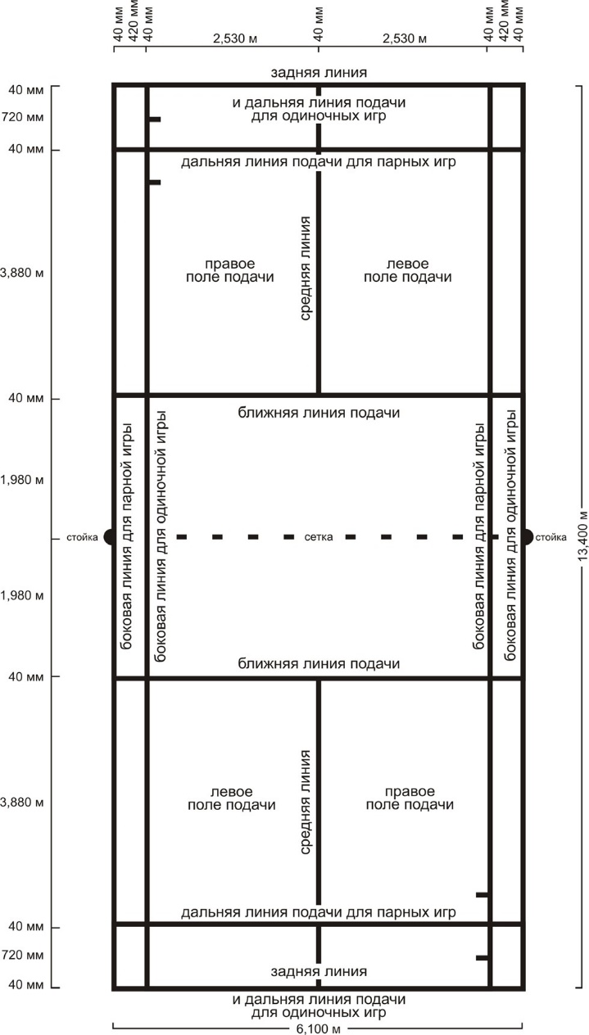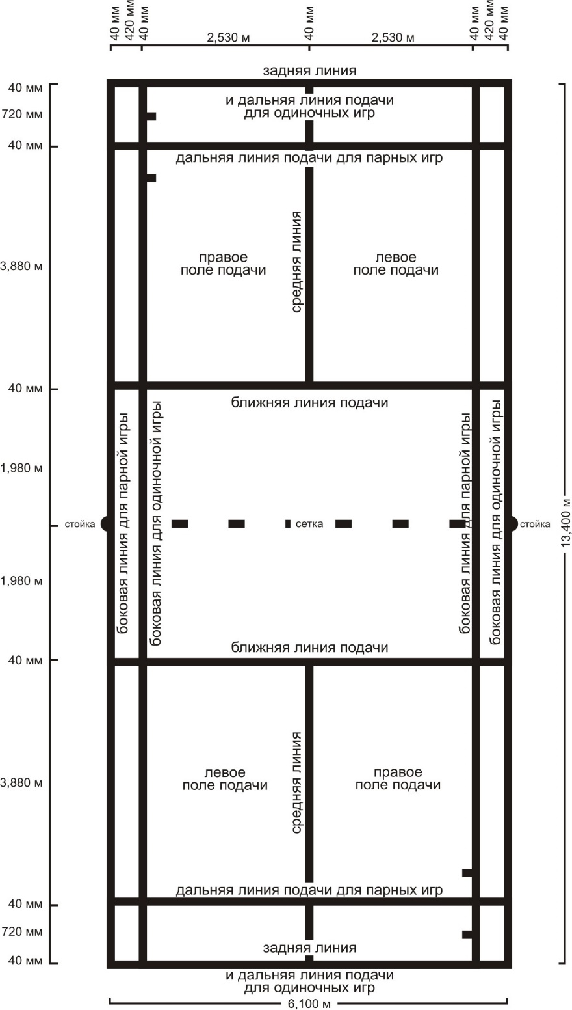

**Рис. 1. Разметка корта для парной и одиночной игры.**

*Примечание: Длина корта (площадки) по диагонали –14.723 м.*

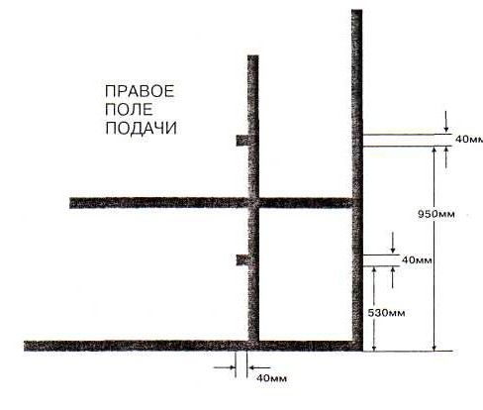

**Рис. 2. Контрольные метки для тестирования воланов.**

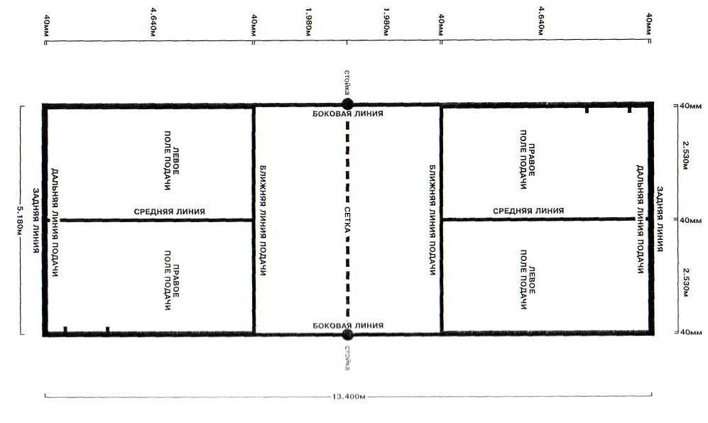

**Рис. 3. Разметка корта для одиночной игры.**

*Примечание: Длина корта (площадки) по диагонали = 14,366 м.*

* 1. **Ракетка.**
     1. Размеры ракетки не должны превышать 680 мм в длину и 230 мм в ширину. Ракетка состоит из основных частей, описанных в **п.п. 4.1.1. – 4.1.5.**, и показанных на *рис. 4.*
        1. Рукоятка – часть ракетки, предназначенная для удерживания её спортсменом.
        2. Струнная поверхность есть часть ракетки, предназначенная для удара по волану.
        3. Головка удерживает струнную поверхность.
        4. Стержень соединяет рукоятку с головкой.
        5. 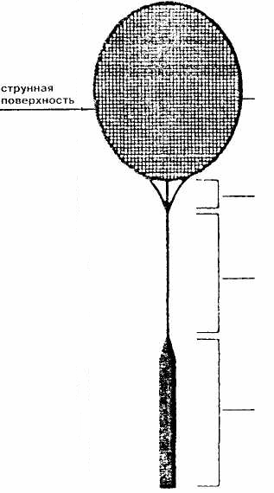Переходник (при наличии) соединяет стержень с головкой.

головка

переходник

стержень

рукоятка

**Рис. 4. Ракетка для игры в бадминтон.**

* + 1. Струнная поверхность:
       1. Должна быть плоской и состоять из пересекающихся струн, попеременно переплетённых в местах пересечения; она должна быть однородной и, в частности, не менее частой в центре, чем в других зонах;
       2. Должна быть не более 280 мм в длину и 220 мм в ширину, однако, струны могут быть продолжены через область, которая в иных случаях относится к переходнику, при условии, что:
          1. Этот отрезок составляет не более 35 мм в ширину;
          2. Общая длина струнной поверхности не превысит 330 мм.
    2. **Ракетка.**
       1. Должна быть свободна от прикреплённых предметов и выступов, кроме тех, которые используются специально для ограничения или предотвращения износа и разрыва струн, или уменьшении вибрации, или для изменения баланса, или для прикрепления рукоятки к руке спортсмена, и которые имеют разумные размеры и расположение на рукоятке;
       2. Должна быть свободна от любых приспособлений, которые делали бы возможным для спортсмена существенно изменять конфигурацию ракетки.
  1. **Экипировка.**

Федерация регулирует все вопросы, касающиеся использования для игры всех видов воланов, ракеток или экипировки, соответствующих спецификации. Это регулирование может происходить по инициативе самой Федерации или по предложению любой заинтересованной группы, включая спортсменов, судей, региональных спортивных федераций или их членов.

* 1. **Жеребьевка.**
     1. Перед началом матча проводится жеребьёвка; сторона, выигравшая жребий, может выбрать между **п.п. 3.6.1.1. и 3.6.1.2.**:
        1. Подавать или принимать подачу;
        2. Начинать игру на одной или другой стороне корта.
     2. Сторона, проигравшая жребий, после этого, делает оставшийся выбор.
     3. Участникам, перед началом матча, предоставляется время для

разминки – 2 мин.

* 1. **Счёт.**
     1. Матч проводится до выигрыша двух геймов из трёх.
     2. Гейм выигрывает сторона, первой набравшая 21 очко (кроме случаев, предусмотренных в (**п.п. 3.7.4. и 3.7.5.).**
     3. Стороне, выигравшей розыгрыш, засчитывается очко. Сторона выигрывает розыгрыш, если соперник допускает ошибку или если волан вышел из игры, коснувшись поверхности корта на стороне соперника.
     4. При счете «20-20» сторона, первая получившая преимущества в два очка, выигрывает гейм.
     5. При счёте «29-29» сторона, выигравшая 30-е очко, выигрывает гейм.
     6. Сторона, выигравшая гейм, первой подает в следующем гейме.
  2. **Смена сторон.**
     1. Спортсмены должны поменяться сторонами:
        1. По окончании первого гейма;
        2. После окончания второго гейма (если предстоит третий гейм);
        3. В третьем гейме, когда одна из сторон наберет 11 очков.
     2. Если смена сторон своевременно не произведена, то она делается сразу же, как только это обнаружено, в момент, когда волан находится вне игры. При этом текущий счёт сохраняется.
  3. **Подача.**
     1. При правильной подаче:
        1. Никакая из сторон не должна допускать чрезмерной задержки выполнения подачи, когда подающий и принимающий спортсмены готовы к подаче;
        2. Любая задержка вовремя движения ракетки вперед во время подачи **(п. 3.9.2.),** считается ошибкой (фолт);
        3. Подающий и принимающий должны стоять в пределах диагонально расположенных полей подачи (*рис. 1.*), не наступая на линии, ограничивающие эти поля;
        4. Какая-либо часть обеих ступней подающею и принимающего должна оставаться в контакте с поверхностью корта в неподвижном положении от начала подачи **(п. 3.9.2.)** до совершения подачи **(п. 3.9.3.)**;
        5. Подающий должен опустить волан, не придавая кручение («вращение») и ракетка подающего должна первоначально коснуться головки волана;
        6. Весь волан должен находиться ниже 1,15 м от поверхности корта в момент удара по нему ракеткой;
        7. Движение ракетки подающего спортсмена должно продолжаться только вперед от начала подачи **(п. 3.9.2.)** до ее завершения **(п. 3.9.3.)**;
        8. Волан должен быть направлен по восходящей линии oт ракетки подающего до пересечения им верхней кромки сетки, так, чтобы, если он не будет отражен, то упадёт в соответствующее поле подачи (т.е. в пределах ограничивающих его линий или на них);
        9. Подающий не промахнулся по волану.
     2. Когда спортсмены заняли свои позиции, первое движение вперед головки ракетки подающего спортсмена есть начало подачи.
     3. После начала подачи **(п. 3. 9.2.)** она считается совершенной, если волан был ударен ракеткой подающего или подающий промахнулся по волану.
     4. Подающий не должен подавать пока не подготовился принимающий, но последний считается готовым к приему, если он сделал попытку отразить поданный волан.
     5. В парных играх, во время подачи **(п. 3.9.2., 3.9.3.)**,партнеры подающего и принимающего могут занимать любые позиции, не перекрывающие видимость принимающему или подающему противоположной стороны.
  4. **Одиночная игра.** 
     1. **Подача и приём подачи.**
        1. Спортсмены должны подавать (и принимать) со своего правого поля подачи, когда подающий не имеет очков или имеет четное количество очков.
        2. Спортсмены должны подавать (и принимать) со своего левого поля подачи, когда подающий имеет нечетное количество очков.
     2. **Порядок игры и позиции на корте.**

В розыгрыше волан должен отражаться поочерёдно подающим и принимающим до тех пор, пока волан не выйдет из игры **(п. 3.15.)**.

* + 1. **Счет и подача.**
       1. Если подающий выигрывает розыгрыш **(п. 3.7.3.)**,ему засчитывается очко. Затем он снова подаёт, но с другого поля.
       2. Если розыгрыш выигрывает принимающий **(п. 3.7.3.)**, ему засчитывается очко и он становится новым подающим.
  1. **Парная игра.**
     1. **Подача и прием подачи.**
        1. Спортсмены подающей стороны должны подавать со своего правого поля подачи, когда подающая сторона не имеет очков или имеет четное количество очков.
        2. Спортсмены подающей стороны должны подавать со своего левого поля подачи, когда подающая сторона имеет нечетное количество очков.
        3. Спортсмен принимающей стороны, который подавал последним, остается на том же поле, с которого подавал; его партнер – на соседнем поле.
        4. Спортсмены не должны менять свои поля до тех пор, пока они не выиграют очко на своей подаче.
        5. Подача, независимо от того, какая сторона подает, должна быть произведена с поля, соответствующего счету подающей стороны, за исключением случая, описанного в (**п. 3.12.).**
     2. **Последовательность отражения волана и позиции на корте.**

В розыгрыше, после отражения подачи принимающим, волан отражается тем или другим спортсменом подающей стороны с любой позиции на своей стороне сетки, а затем тем или другим спортсменом принимающей стороны, и так далее до тех пор, пока волан не выйдет из игры **(п. 3.15.)**.

* + 1. **Счёт очков.**
       1. Если подающая сторона выигрывает розыгрыш **(п. 7.3.)**,ей засчитывается очко, затем она (тот же спортсмен) подаёт с другого поля.
       2. Если розыгрыш выигрывает принимающая сторона **(п. 7.3.)**, ей засчитывается очко, она становится подающей стороной.
    2. **Последовательность подач.**

В любой игре право подавать переходит последовательно:

* + - 1. От первого подававшего, который начал игру с правого поля подачи;
      2. К партнеру начально принимавшего; подача должна быть произведена с левого поля подачи;
      3. К партнеру первого подававшего;
      4. К первому принимавшему;
      5. К первому подавшему и т.д.
    1. Ни один спортсмен не должен подавать не в очередь, принимать не в очередь или принимать две подачи подряд в одном и том же гейме, кроме случаев, предусмотренных **п.п.** **3.12.**
    2. Любой спортсмен стороны, выигравшей гейм, может подавать первым в следующем гейме, также как любой спортсмен проигравшей стороны может принимать первым.
  1. **Ошибки поля подачи.**
     1. Ошибка поля подачи является совершенной, если спортсмен:
        1. Подает или принимает не в очередь;
        2. Подает или принимает не из надлежащего поля подачи.
     2. Если была сделана ошибка поля подачи, то она не исправляется и игра в этом гейме продолжается с новой расстановкой спортсменов.
  2. **Нарушения.**

Нарушение («фолт») имеет место, если:

* + 1. Подача совершена не по правилам **(п. 3.9.1)**.
    2. Во время подачи волан:
       1. Попадает в сетку и повисает на её верхней кромке;
       2. Перелетев сетку, застревает в ней;
       3. Будет отбит партнером принимающего.
       4. В технике подачи с вращением подающий пытается закрутить волан пальцами руки, прежде чем ударить по нему. Вращение головки перед ударом приводит к падению или вращению, из-за чего принимающему трудно отбить волан.
    3. Во время игры волан:
       1. Падает вне пределов корта (т.е. не на или в пределах граничных линий);
       2. Не перелетает через сетку;
       3. Касается потолка или стен зала;
       4. Касается тела или одежды спортсмена;
       5. Касается любого предмета или лица, находящегося вне корта;
       6. Будет пойман и задержан на ракетке, а затем брошен при совершении удара;
       7. Будет отбит дважды последовательно одним и тем же спортсменом двумя ударами. Однако, не считается ошибкой, если волан, ударится о головку и струнную поверхность ракетки при одном ударе;
       8. Будет отбит спортсменом и его партнером последовательно;
       9. Коснется ракетки спортсмена и не продолжит движение в направлении поля соперника.
    4. Во время игры спортсмен:
       1. Касается сетки или стоек ракеткой, телом или одеждой;
       2. Вторгается на сторону соперника поверх сетки ракеткой или телом. Бьющий, однако, может сопровождать волан ракеткой над сеткой в направлении удара, если первоначальный контакт ракетки с воланом был на стороне бьющего;
       3. Вторгается на сторону соперника под сетку ракеткой или телом так, что помешает сопернику или отвлечет его;
       4. Создает помеху сопернику, т.е. мешает ему произвести удар по волану, находящемуся выше уровня сетки
       5. Намеренно отвлекает соперника любыми действиями, например, выкриками или жестами;
    5. Повинен в нарушениях, предусмотренных в **п. 3.16.**
  1. **Спорный.**
     1. «Спорный» объявляется судьей на вышке.
     2. Перед объявлением «спорного» объявляется команда «Стоп».
     3. «Спорный» назначается, если:
        1. Подающий подает прежде, чем будет готов к приему принимающий **(п.3.9.4.)**;
        2. При подаче одновременно нарушат правила подающий и принимающий;
        3. Во время игры, волан:
           1. Зацепляется за сетку и повисает на её верхней кромке;
           2. Пролетев над сеткой, застревает в ней;
           3. Разрушается и головка полностью отделяется от остальной части волана;
        4. По мнению судьи на вышке, игра была прервана или спортсмен был отвлечен тренером соперника;
        5. Судья на линии не видел, а судья на вышке не в состоянии принять свое решение;
        6. В любой непредвиденной ситуации.
     4. Если назначен «спорный», розыгрыш с момента последней подачи не засчитывается, и подававший спортсмен повторяет подачу.
  2. **Волан вне игры.**

Волан считается вне игры когда:

* + 1. Он ударяется о сетку или стойку и начинает падать к поверхности корта на стороне спортсмена, выполнившего удар;
    2. Он коснётся поверхности корта (в пределах ограничивающих его линий или вне их);
    3. Объявлен «спорный», «стоп» или зафиксировано нарушение («фолт»).
  1. **Непрерывность игры, неспортивное поведение, наказания.**
     1. Игра должна продолжаться непрерывно от первой подачи до завершения матча, исключая случаи, предусмотренные в **п.п. 3.16.2. и 3.16.3.**
     2. **Перерывы.**

Перерывы должны быть разрешены во всех матчах:

* + - 1. Не более 60 секунд в течении каждого гейма, когда счет у какой-либо из сторон достигнет 11 очков;
      2. Не более 120 секунд между первым и вторым геймами и между вторым и третьим геймами;

(При демонстрации матчей по TV, Главный судья может решить до начала матча, что перерывы по п. 16.2. обязательны и имеют фиксированную продолжительность).

* + 1. **Временная остановка игры.**
       1. Когда имеют место обстоятельства, не зависящие от спортсменов, судья на вышке может приостановить игру на такое время, какое он сочтет необходимым.
       2. В особых случаях Главный судья может приостановить игру.
       3. Если игра приостановлена, достигнутый счет должен сохраняться и игра должна быть возобновлена с этого счета.
    2. **Задержка в игре.**
       1. Игра ни в коем случае не должна приостанавливаться для того, чтобы дать возможность спортсмену восстановить силы или дыхание или получить совет.
    3. **Советы и выходы спортсменов с корта.**
       1. Только когда волан вне игры **(п. 3.15.),** спортсмену разрешается получать советы во время матча.
       2. Никто из спортсменов не имеет права покидать корт во время матча без разрешения судьи на вышке за исключением перерывов, указанных в **(п. 3.16.2.).**
    4. **Спортсмен не имеет права:**
       1. Намеренно вызывать задержку или приостановку игры;
       2. Умышленно изменять форму волана с целью изменить скорость его полета;
       3. Вести себя оскорбительно;
       4. Совершать другие не спортивные поступки.
    5. Пресечение нарушений:
       1. Судья на вышке должен пресекать любые нарушения **п.п. 3.16.4.**, **3.16.5. или 3.16.6.**;
          1. Вынесением предупреждения нарушителю с показом желтой карточки;
          2. Объявлением «фолт» нарушителю с показом красной карточки, если он уже имеет предупреждение (т.е. желтую карточку);
          3. Объявлением «фолт» нарушителю с показам красной карточки в случае грубого нарушения или нарушения **п. 3.16.2.** Правил;
       2. При объявление «фолт» какой-либо из сторон по **п. 3.16.7.1.2. или 3.16.7.1.3.** Правил, судья на вышке должен немедленно доложить Главному судье, который имеет право дисквалифицировать нарушителя.
  1. **Судьи.**

1. Назначение спортивных судей осуществляется в соответствии с требованиями включения спортивных судей в судейские коллегии квалификационных требований к спортивным судьям по виду спорта «бадминтон», утвержденных в установленном порядке.
2. Главный судья несет полную ответственность за проведение турнира или другого соревнования, частью которого является матч.
3. Судья на вышке, если он назначен, ответственен за проведение данного матча, состояние корта и за обстановку вокруг него. Судья на вышке подотчетен Главному судье.
4. Судья на подаче фиксирует нарушения, допущенные подающим, если таковые имеют место **(п. 3.9.1.2.-3.9.1.9.).**
5. Судья на линии определяет, упал ли волан в пределах или за пределами линии, за которыми он следит.
6. Решения всех судей окончательны по тем игровым моментам, за которые данный судья ответственен, за исключением момента, в котором:
   1. По мнению судьи на вышке, судья на линии сделал ошибку, в этом случае судья на вышке может отменить решение судьи на линии;
   2. На том корте, где действует Система Контрольного Просмотра (JRS), она может быть использована для решения по любой линии объявлением «челендж» (Приложение № 5).
      1. Судья на вышке обязан:
         1. Придерживаться Правил игры, в частности, определять «спорный», предупреждение и «фолт», когда они имеют место;
         2. Принимать решения в спорных ситуациях, если таковые будут, до следующей подачи;
         3. Чётко и громко информировать спортсменов и зрителей о ходе матча;
         4. Назначать и освобождать судью на подаче и судей на линии, после консультации с Главным судьей;
         5. Принимать решения по вопросам компетенции отсутствующих судей;
         6. Принять собственное решение или назначить «спорный» если кто-либо из других судей на корте не в состоянии принять решение;
         7. Фиксировать и сообщать Главному судье обо всех случаях, касающихся **п. 3.16.**;
         8. Передавать Главному судье все неудовлетворительные апелляции только по вопросам Правил игры в бадминтон (эти апелляции должны быть сделаны до выполнения следующей подачи или, если это конец матча, прежде чем апеллирующая сторона покинет корт).

Приложение 1

**ТЕРМИНОЛОГИЯ СУДЕЙ НА ВЫШКЕ**

Это приложение включает стандартную терминологию, которую судья на вышке использует при проведении матча.

Эта терминология не является исчерпывающей и при необходимости могут быть использованы и другие термины.

1. **Перед матчем**
   1. Спортивная форма:
      1. «Позвольте мне проверить вашу форму».
      2. «Надпись имени на футболке больше (меньше) допустимого».
      3. «Надпись имени на футболке не совпадает с именем в базе данных спортсменов».
      4. «Надпись имени на футболке обязательна».
      5. «Надпись имени на футболке должна быть в верхней части».
      6. «Название команды на футболке обязательно».
      7. «Название команды на футболке больше (меньше) допустимого».
      8. «Количество рекламы на футболке больше допустимого».
      9. «Размер рекламы больше допустимого».
      10. «Данная реклама не разрешена».
      11. «У вас должен быть одинаковый цвет формы».
      12. «У вас есть другой цвет формы?».
      13. «Вы должны поменять свою форму на другой цвет».
      14. «Надпись на футболке должна иметь контрастный цвет с цветом футболки».
      15. «Надпись на форме должна быть одинакового цвета».
      16. «Надписи на футболке должны быть заглавными буквами».
      17. «Надписи на футболке должны быть написаны латинским (русским) алфавитом».
      18. «Надписи на футболке расположены неправильно».
      19. «Наклейка надписей не разрешена».
   2. Жребий:
      1. «Подойдите для розыгрыша жребия».
      2. «Вам выпал жребий. Что вы выбираете?».
      3. «Соперник выбрал сторону. Вы выбираете подачу или прием подачи?».
      4. «Соперник выбрал подачу. Какую сторону вы выбираете?».
      5. «Кто будет подавать?».
      6. «Кто будет принимать?».
   3. Другие:
      1. «Выключите мобильные телефоны».
      2. «Уберите (поправьте) сумку в корзину (е)».
      3. «Подготовьтесь к игре».
2. **Начало матча**
   1. Представление участников.
      1. Личный турнир. Одиночный матч.

«Дамы и господа; справа от меня (фамилия игрока) … (название города, команды), слева (фамилия игрока) … (название города, команды); фамилия игрока – подает; ноль-ноль, играйте».

* + 1. Личный турнир. Парный матч.

«Дамы и господа; справа от меня (фамилии игроков) … (название города, команды); слева (фамилия игроков, название города, команды), фамилия игрока-подает на (фамилия игрока); ноль-ноль, играйте».

* + 1. Командный турнир. Одиночный матч.

«Дамы и господа; справа от меня (название города, команды), представляемая (фамилия игрока), слева (название города, команды), представляемая (фамилия игрока); фамилия игрока-подает; ноль-ноль, играйте».

* + 1. Командный турнир. Парный матч.

«Дамы и господа; справа от меня (название города, команды), представляемая (фамилии игроков), слева (название города, команды), представляемая (фамилии игроков), фамилия игрока-подает на (фамилия игрока); ноль-ноль, играйте».

1. **Во время матча**
   1. Ход матча, команды и ошибки:
      1. «Переход подачи».
      2. «Фолт».
      3. «Аут».
      4. «Играйте».
      5. «Спорный».
      6. «Перерыв».
      7. «Играйте спорный».
      8. «Стоп».
      9. «Объявлен фолт подающего».
      10. «Фолт принимающего».
      11. «Протрите корт».
      12. «Продолжаем игру».
      13. «Судья на линии, Ваше решение».
      14. «Изменение-аут».
      15. «Изменение-поле».
      16. «Подойдите сюда, пожалуйста».
      17. «Вы не должны задерживать игру».
      18. «Вы вышли с корта без разрешения».
      19. «Не меняйте форму волана».
      20. «Волан коснулся корта (игра с пола)».
      21. «Игра приостанавливается».
      22. «Вы ударили по волану на стороне соперника».
      23. «Волан коснулся Вас».
      24. «Касание сетки».
      25. «Вы задели стойку».
      26. «Два волана на корте».
      27. «Волан вам не помешал».
      28. «Вы помешали сопернику».
      29. «Вы намеренно отвлекли соперника».
      30. «Два удара».
      31. «Бросок волана».
      32. «Вы вторглись на сторону соперника».
      33. «Корт (номер), 20 секунд. Корт (номер), 20 секунд».
      34. «… гейм поинт …», например «20 гейм поинт 6, или 29 гейм поинт 28».
      35. «…гейм поинт …», например «29 гейм поинт 29».
      36. «… матч поинт …», например «20 матч поинт 8, или 29 матч поинт 28».
      37. «… матч поинт …», например «29 матч поинт 29».
      38. «гейм».
      39. «смена сторон».
   2. Подача/прием подачи:
      1. «Подача справа».
      2. «Подача слева».
      3. «Вы промахнулись по волану при подаче».
      4. «Принимающий не был готов».
      5. «Вы подали из неверного поля подачи».
      6. «Вы подали не в свою очередь».
      7. «Вы приняли подачу не в свою очередь».
      8. «Вы мешаете принимающему видеть волан во время подачи».
   3. Замена волана:
      1. «Волан нормальный».
      2. «Вы должны спрашивать мое разрешение, когда хотите заменить волан».
      3. «Замените волан».
      4. «Не меняйте волан».
      5. «Верните волан сопернику».
      6. «Не тестируйте волан».
   4. Сигналы линейных судей:
      1. «Линейный судья – сигнал».
      2. «Линейный судья – повторите сигнал».
      3. «Изменение, поле».
      4. «Изменение, аут».
      5. «Спорный».
   5. Система просмотров:
      1. «Вы не запросили видеоповтор («челендж») вовремя».
      2. «(Фамилия игрока) «челендж» на решение «поле»».
      3. «(Фамилия игрока) «челендж» на решение «аут».
      4. «Результат видеоповтора – решение без изменения».
      5. «Запрос успешен, решение судьи на линии/на вышке-отменяется».
      6. «Запрос неуспешен, решение остается».
      7. «Запросов не осталось».
      8. «Система просмотра не работает, просмотр невозможен».
      9. «Система просмотра работает, просмотр возможен».
   6. Влияние на судей:
      1. «Вы не должны влиять на линейного судью».
      2. «Вы не должны влиять на судью на подаче».
   7. Тренеры (представители):
      1. «Тренер, вернитесь на свое место».
      2. «Не подсказывайте во время розыгрыша».
      3. «Ваш тренер отвлек вашего соперника».
      4. «Не ищите подсказки тренера».
      5. «Ваш тренер сорвал игру».
   8. Травма:
      1. «Вам нужен доктор?».
      2. «Вы можете продолжать игру?».
      3. «Вы отказываетесь продолжать игру?».
      4. «(Фамилия игрока) отказывается от продолжения игры».
      5. «Матч выиграл ... (фамилия игрока, город, команда) …(счет)».
   9. Протирка корта:
      1. «Протрите корт, пожалуйста».
      2. «Покажите где протереть корт».
      3. «Не смахивайте пот на корт».
      4. «Не нужно падать специально».
   10. Продолжение игры:
       1. «Участники, вернитесь на корт».
       2. «(Фамилия игрока), вернитесь на корт».
       3. «Вы задерживаете игру».
       4. «Продолжаем игру».
       5. «Играйте».
       6. «Разрешается быстрое полотенце».
       7. «Разрешается быстро глоток воды».
       8. «Разрешается быстро разрезка струн ракетки».
   11. Неспортивное поведение:
       1. «Подойдите ко мне».
       2. «Нельзя показывать кулак в сторону соперника».
       3. «Не повышайте голос (не кричите) на соперника».
       4. «После матча вы должны пожать руку сопернику и судьям».
       5. «(Фамилия игрока) – предупреждение за неспортивное поведение».
       6. «(Фамилия игрока) – фолт за неспортивное поведение».
       7. «(Фамилия игрока) – дисквалификация за неспортивное поведение».
       8. «Вы должны играть активно».
   12. Другие:
       1. «Электронный протокол не работает».
       2. «Вы можете заменить футболку на футболку того же цвета и дизайна».
       3. «Верните волан соперника аккуратно».
2. **Объявления и разъяснения при ошибках на подаче**
   1. «Объявлен фолт на подаче (слишком высоко)».
   2. «Объявлен фолт на подаче (наклон ракетки)».
   3. «Объявлен фолт на подаче (отрыв ноги)».
   4. «Объявлен фолт на подаче (два движения ракетки)».
   5. «Объявлен фолт на подаче (удар по перьям)».
   6. «Объявлен фолт на подаче (задержка подачи)».
   7. «Объявлен фолт на подаче (волан подброшен)».
   8. «Объявлен фолт на подаче (промах по волану)».
   9. «Одновременная ошибка на подаче и на приеме; играйте спорный».
   10. «Фолт принимающему (движение до подачи)».
   11. «Фолт принимающему (неоправданная задержка приема)».
3. **Объяснения при предупреждениях и фолтах**
   1. «Удар ракеткой по сетке, стойке, другому оборудованию».
   2. «Бросание ракетки вверх, в сторону соперника, трибун».
   3. «Оскорбление (соперника, судей, тренеров соперника, зрителей)».
   4. «Использование нецензурной лексики».
   5. «Повышение голоса, крики на соперника».
   6. «Показ кулака в сторону соперника».
   7. «Попытка влиять на судью на линии, на подаче».
   8. «Вы умышленно повредили волан».
   9. «Вы изменили скорость полета волана».
   10. «Физическое воздействие».
   11. «Вы пнули по волану, по рекламному щиту».
   12. «Вы ударили по стулу, по коробке для сумок».
   13. «Вы ударили по прибору контроля подачи».
   14. «Вы показали непристойный жест».
   15. «Вы вышли с корта без разрешения».
   16. «Ваш мобильный телефон звонил».
   17. «Касание сетки».
   18. «Задержка выполнения подачи».
   19. «Неспортивное поведение».
4. **Окончание гейма, матча**
   1. «Гейм».
   2. «Первым гейм выиграл (а) … фамилия игрока (игроков) или город, команда (в командном турнире) … (счет)».
   3. «Второй гейм, ноль-ноль, играйте».
   4. Второй гейм выиграл (а) … фамилия игрока (игроков) или город, команда (в командном турнире) … (счет)».
   5. «Счет по геймам 1:1, один-один».
   6. «Третий решающий гейм, ноль-ноль, играйте».
   7. «Матч выиграл … фамилия игрока (игроков) или команда, город (в командном соревновании) … счет (по геймам)».
   8. «… фамилия игрока (игроков) отказ от игры. Матч выиграл … фамилия игрока (игроков) или город, команда (в командном турнире) … счет (по геймам)».
   9. «… фамилия игрока (игроков) дисквалифицирован. Матч выиграл … фамилия игрока (игроков) или город, команда (в командном турнире) … счет (по геймам)».
5. **Записи в протоколе (примеры):**
   1. J – травма.
   2. W – предупреждение за неспортивное поведение.
   3. F – фолт за неспортивное поведение.
   4. R – главный судья вызван на корт.
   5. S – приостановка игры.
   6. Dis – дисквалифицирован главным судьей.
   7. Ret – отказ от игры, (имя игрока) подвернул ногу и отказался от продолжения игры.
   8. Матч приостановлен на Х минут по травме.
   9. (Имя игрока) предупрежден за изменение характеристик волана.
   10. (Имя игрока) предупрежден за влияние на линейного судью.
   11. (Имя игрока) предупрежден за задержку игры.
   12. (Имя игрока) объявлен фолт за использование оскорбительных выражений. Рефери вызван на корт.
   13. (Имя игрока) объявлен фолт за то, что толкнул линейного судью. Главный судья был вызван на корт и принял решение дисквалифицировать игрока.
   14. (Имя игрока) было кровотечение, на корт были вызваны главный судья и врач турнира. Игра задержана на Х минут.
   15. (Имя игрока) получил травму. На корт были вызваны главный судья и врач турнира. Врач турнира посоветовал игроку отказаться от продолжения игры.
6. **Записи в протоколе за нарушение спортивной формы:**
   1. (… имя игрока) надписи на футболке более (менее) установленной нормы.
   2. (… имя игрока) надпись имени на футболке отсутствует.
   3. (… имя игрока) отсутствует надпись команды/города на футболке.
   4. (… имя игрока) надпись города/команды на футболке более (менее) установленной нормы.
   5. Слишком много рекламы на футболке (имя игрока).
   6. Реклама на футболке (имя игрока) имеет размер более установленной нормой.
   7. (Имя игрока) отказался заменить цвет своей формы.
   8. (Имена игроков) играли в форме разных по цвету.
   9. Надпись на футболке (имя игрока) не контрастирует с цветом футболки.
   10. Буквы надписи на футболке (имя игрока) не одинакового цвета.
   11. Надпись на футболке (имя игрока) не прописными буквами.
   12. Надпись на футболке (имя игрока) не русскими/латинскими буквами.
   13. Последовательность надписей на футболке (имя игрока) неверная.
   14. Фамилия игрока наклеена на футболке.

## Приложение 2

**РЕКОМЕНДАЦИИ ДЛЯ СУДЕЙ НА КОРТЕ**

1. **Введение**
   1. Рекомендации для судей на корте разработаны BWF-в соответствии с ее Уставом для стандартизации методов управления игрой во всех странах.
   2. Целью этих рекомендаций является помощь судьям на вышке в вопросах управления ходом матча, чтобы они делали это твердо и справедливо, не будучи излишне придирчивыми, в тоже время, обеспечивая соблюдение Правил игры. Рекомендации также помогают судьям на подаче и судьям на линии правильно выполнять свои функции.
   3. Все судьи должны помнить, что игра существует для игроков.
2. **Судьи на корте и их решения**
   1. Судья на вышке назначается Главным судьей, подотчетен ему и действует под его руководством (п. 3.17.2. Правил).
   2. Судья на подаче обычно назначается Главным судьей, но может быть отстранен (заменён) судьей на вышке по консультации с Главным судьей (п. 3.17.6.4. Правил).
   3. Судей на линии обычно назначает Главный судья, но они могут быть отстранены (заменены) судьей на вышке по консультации с Главным судьей (п. 3.17.6.4. Правил).
   4. Решения судей на корте окончательны по тем игровым моментам, за которые данный судья ответственен, за исключением момента:
      1. Если по мнению судьи на вышке, судья на линии сделал ошибку, судья на вышке должен отменить решение судьи на линии и принять собственное решение (п. 3.17.5.1. Правил).
      2. Если на соревновании действует Система Контрольного Просмотра (JRS), она может быть использована для решения по любой линии, объявлением «челендж» (п. 3.17.5.2. Правил).
   5. Если другие судьи не могут принять решение по тем моментам, за которые они ответственны, судья на вышке может принять собственное решение по этим моментам; если и он не в состоянии это сделать, назначается «спорный» (п.3.17.6.6. Правил).
   6. Судья на вышке ответственен за проведение матча, состояние корта и за обстановку вблизи него.
   7. Ответственность судьи на вышке начинается с момента входа на корт перед матчем до момента ухода с корта после матча.
3. **Рекомендации для судей на вышке**
   1. **Экипировка судей:**

В соответствии с рекомендациями BWF на территории РФ введена единая форма одежды для судей на вышке, подаче и линии:

- **Верх одежды**: футболки тенниски с длинными и короткими (летний вариант) рукавами типа рубашек «Поло» черного цвета.

- **Низ одежды**: брюки мужчин и женщин черного цвета.

- **Обувь**: туфли у мужчин и женщин, причём каблук не должен продавливать корт.

Судья должен иметь в личном пользовании cекундомер, удобный в быстром использовании;

* 1. **Перед началом матча судья на вышке должен:**
     1. получить от Главного судьи протокол матча (п.7);
     2. выйдя на корт, убедиться, что судья на подаче и судьи на линии присутствуют на своих местах;
     3. убедиться в наличии и работе счетчиков очков;
     4. познакомиться со спортсменами, сверить их имена с протоколом;
     5. проверить, соответствует ли форма спортсменов требованиям Правил, касающихся надписей, цвета (в т.ч. и противоположных сторон) и рекламы, и обеспечить устранение имеющихся нарушений. Если самостоятельно не удается устранить нарушения, необходимо пригласить Главного судью;
     6. убедиться, что мобильные телефоны всех игроков выключены.
     7. провести жеребьевку справедливо, убедиться, что выигравшая и проигравшая сторона правильно сделали свой выбор и (п. 3.6. Правил), сделать, соответствующие отметки в протоколе и кто из спортсменов начинает игру в правом поле;
     8. залезть на вышку, дать сигнал судье на подаче – выдать воланы для разминки, объявить «Разминка 2 мин.», включить секундомер.
     9. после истечения 90 сек., объявить «Подготовьтесь к игре», убедиться, что судьи на линиях и на подаче, находятся на своих местах, счетчики очков – работают.
  2. **Начало матча**
     1. Судья на вышке представляет участников, используя соответствующие выражения (Приложение№1, п.1), указывая, кто справа и слева от него по принятой ниже форме:
        1. Личный турнир. Одиночный матч
        2. «Дамы и господа; справа от меня (фамилия игрока) … (название города, команды), слева (фамилия игрока) … (название города, команды); фамилия игрока – подает; ноль-ноль, играйте».
        3. Личный турнир. Парный матч
        4. «Дамы и господа; справа от меня (фамилии игроков, название города, команды); слева (фамилия игроков, название города, команды), фамилия игрока-подает на (фамилия игрока); ноль-ноль, играйте».
        5. Командный турнир. Одиночный матч
        6. «Дамы и господа; справа от меня (название города, команды), представляемая (фамилия игрока), слева (название города, команды), представляемая (фамилия игрока); фамилия игрока-подает; ноль-ноль, играйте».
        7. Командный турнир. Парный матч
        8. «Дамы и господа; справа от меня (название города, команды), представляемая (фамилии игроков), слева (название города, команды), представляемая (фамилии игроков), фамилия игрока-подает на (фамилия игрока); ноль-ноль, играйте».
        9. Матч начинается объявлением «Играйте».
  3. **Во время матча судья на вышке должен:**
     1. использовать стандартную терминологию (Приложение №1 Правил);
     2. записывать, а затем объявлять счет; всегда объявлять первым счет подающего;
     3. если назначен судья на подаче, судья на вышке должен больше внимания уделять принимающему;
     4. насколько возможно, следить за показаниями счетчиков очков;
     5. поднять правую руку вверх выше головы, если нужна консультация Главного судьи;
     6. поднять левую руку над головой, когда объявлен «челендж» и когда требуется решение от Системы Контроля Просмотра (JRS);
     7. когда подающий спортсмен проигрывает розыгрыш и соответственно право продолжать подачу (п. 3.10.3.2., 3.11.3.2.), объявить «Переход подачи», затем счет, начиная с нового подающего; если необходимо, в это же самое время, указывая рукой на нового подающего и правильное поле подачи;
     8. «Играйте» объявляется судьей на вышке для:
        1. обозначения начала матча или гейма, или начала гейма после перерыва, или возобновления игры после смены сторон;
        2. обозначения возобновления игры, которая была прервана;
        3. обозначения требования к спортсменам возобновить игру.
     9. «Стоп» объявляется судьей на вышке при любой необходимости остановить матч по непредвиденным обстоятельствам на любое время;
     10. «Фолт» объявляется судьей на вышке, когда совершено нарушение, кроме следующих случаев:
         1. когда «фолт» объявляет судья на подаче (п. 3.13.1. Правил). В этом случае судья на вышке должен сказать: «Объявляется фолт подачи»;
         2. когда судья на вышке объявляет ошибку принимающего, сообщая «Фолт принимающего»;
         3. когда совершена ошибка по п. 3.13.3.1 Правил, для которой предусмотрен соответствующий выкрик или сигнал судьи на линии (п.6.3. Рекомендаций);
         4. когда совершена ошибка по п. 3.13.2.1., 3.13.2.2, 3.13.3.2. или 3.13.3.3 Правил, которая объявляется только тогда, когда это нужно для ясности спортсменов или зрителей.
     11. Во время каждого гейма, когда счет у какой-либо из сторон достигнет 11 очков, объявите «Переход подачи» (если необходимо), объявите счет cpaзу по окончании заключительного розыгрыша и затем объявите «Перерыв»;
     12. время перерыва, разрешенного п. 3.16.2.1. Правил, начинается с момента окончания розыгрыша или решения о применении Системы Контроля Просмотра (JRS), независимо от аплодисментов;
     13. в начале каждого перерыва, попросите линейных судей протереть корт;
     14. во всех перерывах во время игры, по истечении 40 секунд, объявите «Корт… (номер), 20 секунд». Повторите объявление;
     15. во время всех перерывов к каждой стороне на корт могут подойти не более двух человек. Они должны покинуть корт, когда судья на вышке объявит «… 20 секунд»;
     16. для возобновления игры после перерыва, повторите счет, а затем объявите «Играйте»;
     17. если обе стороны не желают брать перерыв по п. 3.16.2. Правил, игра продолжается без перерыва, за исключением случаев, когда Главный судья делает перерыв обязательным.
  4. **Продолженный гейм**
     1. Когда какая-либо из сторон достигнет счета «20», в каждом гейме, объявите «гейм-пойнт» (или «матч-пойнт», если он имеет место).
     2. Когда какая-либо из сторон достигнет счета «29», в каждом гейме, объявите «гейм-пойнт» (или «матч-пойнт», если он имеет место).
     3. Объявление «гейм-поинт» «матч-поинт» по п. 3.5.1. и 3.5.2. должно быть сделано сразу после объявления счета подающего перед объявлением счета принимающего.
  5. **Окончание каждого гейма**
     1. В конце каждого гейма объявите «Гейм» сразу по окончании заключительного розыгрыша, не считаясь с аплодисментами; за исключением случаев , когда судья на вышке меняет решение судьи на линии и объявляет «Изменение аут» или «Изменение поле», а затем «Гейм», или когда есть «челендж», тогда судья на вышке делает объявления в соответствии с п. …, затем п.п. …, а затем «Гейм», этим устанавливается начало перерыва , предусмотренного п. 3.16.2.2. Правил.
     2. По окончании первого гейма объявите:

«Первый гейм выиграл (и) (фамилия(и) спортсмена(ов) или название команды в командных соревнованиях) … (счет).

* + 1. По окончании второго гейма объявите:

«Второй гейм выиграл (и) (фамилия (и) спортсмена(ов) или название команды в командных соревнованиях) … (счет); Счет в матче 1:1 (один: один)».

* + 1. После окончания каждого гейма, судья на подаче, если назначен, должен установить знак перерыва (какой предусмотрен) по центру сетки и обеспечить, чтобы корт был протерт и затем находиться возле вышки судьи.
    2. В перерывах между первым и вторым геймом, и между вторыми третьим геймом (п.3.16.2.2.), после того, как прошло 100 секунд, объявите: «Корт … (номер) – 20 секунд; Повтори те объявление.
    3. В перерывах (п.3.16.2.2.) между геймами, к каждой стороне на корт могут зайти не более двух человек. Но когда судья на вышке объявит «… 20 секунд», они должны уйти с корта.
    4. В начале второго гейма объявите: «Второй гейм, ноль-ноль, играйте».
    5. Если есть третий гейм, перед началом гейма объявите: «Третий решающий гейм, ноль-ноль, играйте».
    6. В третьем гейме, или в матче из одного гейма, когда какая-либо из сторон наберет 11 очков (п. 3.8.1.3.), объявите счет, затем «Перерыв, смена сторон». Для возобновления игры после перерыва, повторите счет и объявите «Играйте».
  1. **Окончание матча:**
     1. Объявите «Гейм» и после того как игроки пожали руки судье и судье на подаче, объявите: «Матч выиграл (и) (фамилия (и) спортсмена (ов) или название команды в командных соревнованиях) со счетом … (счет по геймам)».
     2. Незамедлительно передайте заполненный протокол Главному судье.
  2. **Особенности при судействе линий:**
     1. Судья на вышке должен всегда смотреть на судью на линии при падении волана, как бы далеко в пределах корта или, наоборот, вне его, он ни упал; за решение по этому моменту всецело ответственен судья на линии, кроме (п.3.4.1, п. 3.4.2. Рекомендаций).
     2. Если, по мнению судьи на вышке, судья на линии принял неверное решение, судья на вышке должен объявить:
        1. «Изменение - поле», если волан упал в пределах игрового поля;
        2. «Изменение - аут», если волан упал за пределами игрового поля.
     3. В отсутствии судьи на линии или если судья на линии не видел куда упал волан, судья на вышке должен объявить:
        1. «Аут» перед объявлением счета, если волан упал за линией игрового поля; или
        2. счет, если волан упал в пределах игрового поля, или
        3. «Спорный», если он сам тоже не видел, за исключением случая, когда работает система JRS, судья должен объявить «не видел» и запросить решение от системы, подняв левую руку над головой;
           1. по решению системы, судья должен объявить «поле» или «аут», затем счет или «переход подачи», счет и затем «играйте»;
           2. если система указывает «решение не принято», судья должен объявить «спорный», затем счет и «играйте».
     4. Если система JRS в действии, и игрок не согласен с решением судьи на линии или изменением его судьей на вышке, он (игрок) имеет право на оспаривание решения. Игрок должен четко сказать «челендж» и поднять руку сразу же после решения линейного судьи или судьи на вышке. Судья на вышке должен быть уверен в праве игрока на просмотр.
     5. Если у игрока есть право на просмотр, судья должен объявить «… имя игрока, который запрашивает «челендж» и объявляет «поле» или «аут» (что запрашивается) и поднимает левую руку над головой.
     6. Система показывает судье результат челенджа как «поле», «аут» или «нет решения».
     7. Если «челендж» успешен, судья на вышке должен объявить: «Изменение, поле» или «Изменение, аут» (по обстоятельствам), счет или «переход подачи», затем счет и «Играйте».
        1. Если «челендж» успешен и этим заканчивается гейм, судья на вышке должен объявить «Изменение, аут» или «Изменение, поле» (по обстоятельствам), «Гейм» и затем объявить, как указано в п.3.6.2., п.3.6.3 или п. 3.7.1. Рекомендаций.
     8. Если «челендж» неудачен, судья на вышке должен объявить «Челендж неудачен», «один (или «не» - по обстоятельствам) «челендж остается», счет или «переход подачи», счет и затем «Играйте».
        1. Если «челендж» неудачен и этим заканчивается гейм, судья на вышке объявляет «челендж неудачен», «гейм» и затем объявить, как указано в п. 6. Приложение №1 или п. 3.7. Правил.
     9. Если система JRS указывает «Решение не принято»:
        1. Объявляется «спорный», если судья на вышке «не видел» и сам заказал «челендж»;
        2. Если «челендж» заказывал игрок, первоначальное оспариваемое решение остается в силе, и игра продолжается в соответствии с этим решением.
  3. **Особые ситуации во время матча**
     1. Судья должен внимательно следить за следующими ситуациями и правильно их оценивать:
        1. Игрок, «заехавший» под сетку и помешавший сопернику или отвлекший его, или перенесший ракетку на сторону соперника, считается нарушившим п. 3.13.4.2 или 3.13.4.3 Правил.
        2. Волан, попавший с соседнего корта не должен автоматически рассматриваться как «спорный». «Спорный» не назначается, если, по мнению судьи на вышке, такое попадание:
           1. Не было замечено игроками, или:
           2. Не помешало или не отвлекло игроков.
        3. Игрок, крикнувший что-либо партнеру, собирающемуся ударить по волану, необязательно должен считаться отвлекающим соперника.
        4. Игрок, крикнувший «фолт» или что-либо другое в то время, когда волан на стороне соперника должен рассматриваться как умышленно отвлекающий соперника (п. 3.13.4.5. Правил).
        5. Игроку, пытающемуся повлиять или угрожать судье на подаче или судье на линии в любой форме, вслух или жестами, необходимо объявить, что такое поведение недопустимо и при необходимости применить п. 3.16.7. Правил.
        6. Игроку, смахивающему пот на корт или иным образом загрязняющему корт и его ближайшее окружение, необходимо напомнить, что такое поведение недопустимо и при необходимости применить п. 3.16.7. Правил.
        7. После розыгрыша игроку, празднующему неумеренно или оскорбительно (например, поднимающему кулак и кричащему в сторону соперника, снимающему рубашку) необходимо объявить, что такое оскорбительное является нарушением п. 3.16.6.3. п. 3.16.6.4. Правил и при необходимости применить п. 3.16.7. Правил.
  4. **Выход спортсмена с корта**
     1. Игроки не должны покидать корт без разрешения судьи на вышке (п. 3.16.5.2. Правил), за исключением перерывов, указанных в п. 3.3.16.2. Правил, при условии, что они при этом не задерживают игру. Разрешается заменить ракетку возле корта во время розыгрыша.
     2. Во время гейма, если игра не задерживается чрезмерно, игрокам может быть разрешено:
        1. быстрая разрезка струн поврежденной ракетки;
        2. быстрое обтирание полотенцем;
        3. быстрое питье воды (на усмотрение судьи на вышке).
     3. Если корт нуждается в протирке, игроки должны указать линейным судьям, где требуется протирка. Игроки должны быть на корте сразу после окончания протирки и до того, как линейные покинули корт.
  5. **Задержка и приостановка игры**
     1. Судьи на вышке должны следить за тем, чтобы игроки намеренно не устраивали задержек в игре (п.3.16.4. Правил). Любое неоправданное хождение по корту и вокруг него между розыгрышами должны пресекаться, ровно, как и опробование замененных ракеток. При необходимости применить п. 3.16.7. Правил.
     2. Игра может быть приостановлена Главным судьей или судьей на вышке, если имеют место обстоятельства, влияющие на условия игры, судья на вышке должен объявить «Стоп, игра приостановлена», зафиксировать счет и правильные поля подачи.
     3. Если во время матча, корт и его ближайшее окружение нуждаются в ремонте или временно не пригодны для игры, судья на вышке вызывает Главного судью (или Главный судья сам приходит на корт) и игра приостанавливается до тех пор, пока корт и его ближайшее окружение не станут пригодны для игры.
     4. Если игра приостановлена, судья на вышке должен объявить: «Игра приостановлена» и отмечает «S» в протоколе.
     5. Когда игра возобновляется после приостановки, судья на вышке должен отметить в протоколе продолжительность приостановки, убедиться, что игроки находятся в правильных квадратах подачи, затем объявить «Вы готовы ?», счет и «Играйте».
  6. **Советы, поступающие из-за корта**
     1. Советы из-за корта не допускаются с момента готовности игрока (игроков) к следующей подаче и во время того, когда волан в игре.
     2. Тренеры должны сидеть на отведенных местах и не должны стоять во время матча, за исключением разрешенных перерывов (п. 3.16.2. Правил). Если тренер захочет перейти на другой корт, он должен сделать это, пока волан не находится в игре.
     3. Тренерам не разрешается передвигать свои кресла с назначенных позиций без разрешения Главного судьи и судья на вышке должен следить затем, чтобы ни видимость линейного судьи, ни видимость рекламы не нарушались перемещением кресла тренера.
     4. Ни один тренер не должен отвлекать спортсменов или прерывать игру.
     5. Тренеры, во время матча, не должны пытаться каким-либо образом общаться с игроками соперника, тренерами, представителями команды или судьями.
     6. Тренеры на корте не должны использовать какие-либо электронные устройства для каких либо целей.
     7. Если, по мнению судьи на вышке, игра была прервана или игрок противоположной стороны отвлекается тренером, то объявляется «спорный» (п.3.14.2.5. Правил). При повторении подобного случая, должен быть вызван Главный судья.
  7. **Замена волана**
     1. Замена волана должна быть справедливой. Судья на вышке должен решить следует ли заменить волан.
     2. Волан, скорость или перья которого были умышленно нарушены, должен быть заменен и п. 3.16.7. Правил применен при необходимости.
     3. Главный судья является единственным судьей, принимающим решение о скорости используемых воланов. Если обе стороны желают изменить скорость воланов, Главный судья должен быть немедленно вызван.
  8. **Травма или болезнь во время матча**
     1. Травма или болезненное проявление во время матча требуют заботливости и гибкости. Судья на вышке должен определить серьезность проблемы как можно скорее и вызвать Главного судью, если это необходимо. Главный судья решает кого вызвать на корт- врача или любых других лиц. Врач должен осмотреть спортсмена и сообщить ему о серьезности повреждения или болезни. Оказание помощи не должно быть поводом для чрезмерной задержки игры. Врач может быть вызван для нанесения спрея только один раз для конкретного игрока за матч, за исключением перерывов (п.3.16.2. Правил).
     2. Если есть кровотечение, игра должна быть приостановлена до тех пор, пока оно не будет остановлено или пока не будет соответствующим образом обработана и защищена рана.
     3. Если необходимо, в случае травмы, болезни или других непредвиденных ситуаций спросите у спортсмена: «Отказываетесь ли Вы продолжать игру?», и, если он это подтвердит, объявите: «… (фамилия спортсмена) отказывается от продолжения игры». , затем «Матч выиграл..... (фамилия спортсмена/ команда соответственно …(счет)».
  9. **Мобильный телефон**
     1. Звонок мобильного телефона игрока на корте или в непосредственной близости от него во время матча считается нарушением в соответствии с п. 3.16.6.4. Правил и подлежит наказанию в соответствии с п.3.16.7. Правил.
  10. **Матч остановлен Главным судьей**
      1. Когда Главный судья выходит на корт во время матча в квалификационном раунде и сообщает судье на вышке, что игрок(и) в матче был продвинут в основную сетку, то судья на вышке объявляет:
         1. «Матч завершен Главным судьей …Фамилия(и) игрока(ов) переведен(ы) в основную сетку; и
         2. «…Фамилия(и) игрока(ов) переходит в следующий раунд /основную сетку (по обстоятельствам).
  11. **Неспортивное поведение**
      1. Судья на вышке должен следить за тем, чтобы поведение игроков на корте было честным и спортивным. Любое нарушение п.п. 4.4.-4.7. и 4.10-4.15 « Кодекса поведения игроков НФБР» считается нарушением п. 3.16.6. Правил и должно пресекаться в соответствии с п. 3.16.7. Правил .
      2. Судья на вышке должен фиксировать в протоколе и сообщать Главному судье обо всех случаях неспортивного поведения и принятых мерах.
      3. Неспортивное поведение между геймами наказывается так же, как и во время гейма. Судья на вышке объявляет о наказании перед началом следующего гейма, соответственно п.п. 3.17.4., 3.17.5 Рекомендаций. После чего, если необходимо, объявить «Переход подачи», а затем счет.
      4. Если судья на вышке должен применить п. 16.4, 16.5, или 16.6., Правил делая предупреждение нарушающей стороне (п. 16.7.1.1. Правил),необходимо объявить «Подойдите сюда», обращаясь к виновному спортсмену и затем объявить: «… (фамилия спортсмена), предупреждение за неспортивное поведение», за которым следует конкретное объяснение проступка, одновременно 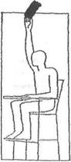

**подняв правую руку с жёлтой карточкой над головой**

* + 1. Если судья на вышке должен применить п. 16.4, 16.5, или16.6. Правил, наказывая нарушающую сторону, которая до этого уже была предупреждена (п. 16.7.1.2. Правил), необходимо объявить «Подойдите сюда», обращаясь к виновному спортсмену и затем объявить «… фамилия спортсмена), фолт за неспортивное поведение», за которым следует конкретное объяснение проступка, одновременно **подняв правую руку с красной карточкой над головой.**
    2. Если судья на вышке должен применить за серьезное или постоянное нарушение п. 16.4, 16.5, или 16.6., Правил или нарушение п. 16.2.,наказывая нарушающую сторону, (п. 16.7.1.2. Правил), и докладывая об этом немедленно Главному судье для рассмотрения им вопроса о дисквалификации нарушителя, необходимо объявить: «Подойдите сюда», обращаясь к виновному спортсмену и затем объявить: «…(фамилия спортсмена), фолт за неспортивное поведение», за которым следует конкретное объяснение проступка, одновременно **подняв правую руку с красной карточкой над головой и вызывая Главного судью.**
    3. Когда Главный судья принимает решение дисквалифицировать нарушающую сторону, судье на вышке дается черная карточка. Судья на вышке должен сказать: «Подойдите сюда», обращаясь к виновному спортсмену и затем объявить: «… (фамилия спортсмена), дисквалифицирован за неспортивное поведение» за которым следует конкретное объяснение проступка, одновременно **подняв правую руку с черной карточкой над головой.**
       1. Затем судья на вышке объявляет «матч выиграл …(Фамилия игрока(ов) или команды и счет».
    4. Если игрок (пара) дисквалифицированы вовремя перерыва, не ждите окончания перерыва, объявите немедленно «Фамилия игрока(ов) дисквалифицированы за неспортивное поведение, затем объявите в соответствии с п. 3.17.7.1. Правил.
    5. Неспортивное поведение до и после матча происходящие на корте должны рассматриваться в соответствии с п. 3.17.4., 3.17.5. или 3.17.6. Правил.
    6. Любая выданная карточка по п. 3.17.9. не влияет на счет в матче, но принимается во внимание в ходе матча при дальнейших нарушениях.

1. **Общие советы судьям на вышке**
   1. Необходимо знать, и понимать Правила игры в бадминтон и рекомендации для судей на корте, обращая особое внимание на последние изменения в Правилах.
   2. Выполняйте все требования «Кодекса поведения судьи НФБР».
   3. Все объявления, включая счет, делайте настолько отчетливо и громко, чтобы быть услышанными игроками и зрителями.
   4. Ведите себя спокойно и уверенно, но если сделали ошибку, признайте ее, и извинитесь и исправьте ее.
   5. . Если Вы сомневаетесь было ли совершено нарушение Правил, или нет, не следует фиксировать «фолт».
   6. Никогда не слушайте мнение зрителей, чтобы они не влияли на игру своими замечаниями.
   7. Мотивируйте деятельность других судей на Вашем корте, например, подчеркивая признание решений судей на линии, и создавайте для них рабочую обстановку.
   8. Вызывайте Главного судью на корт, когда вы не уверены, что сможете справиться с возникшей проблемой самостоятельно.
2. **Рекомендации для судей на подаче**
   1. Судья на подаче должен сидеть на низком стуле у стойки, желательно напротив судьи на вышке.
   2. Судья на подаче ответственен за правильность выполнения подачи подающим (п. 9.1). Если допущено нарушение он должен объявить громко «Фолт» и использовать принятые ручные сигналы для обозначения вида нарушения.
   3. Судья на вышке должен, в соответствии с принятой терминологией (Приложение №1 Правил), объявить фолт подающего и дать объяснение конкретной ошибки при подаче.
   4. Принятые ручные сигналы судьи на подаче об ошибках:

**Правило 9.1.2. и9.1.3.**

Подающий и принимающий должны стоять в пределах диагонально расположенных полей подачи, не наступая на линии, ограничивающие эти поля; какая-либо часть обеих ступней подающего и принимающего должна оставаться в контакте с поверхностью корта в неподвижном положении от начала подачи (п. 3.9.2. Правил) до завершения подачи (п. 3.9.3. Правил);

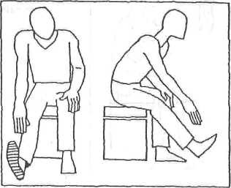

**Правило 9.1.4.**

Ракетка падающего должна первоначально коснуться головки волана*.*

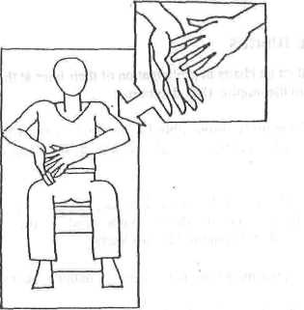

**Правило 9.1.5.**

Весь волан должен находится целиком ниже 1,15 метра от поверхности корта в момент удара ракеткой, подающего*.*

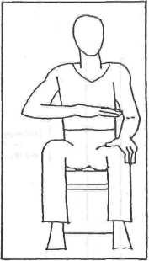

**Правило 9.1.6.**

Движение ракетки подающего должно продолжаться только вперед от начала подачи (п.9.2. Правил) до ее завершения (п.9.3. Правил).

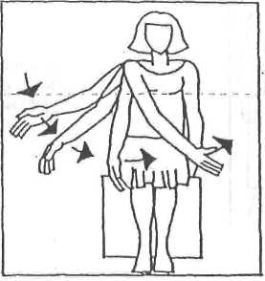

* + 1. Для альтернативных правил подачи

Правило 9.1.5. заменено на:

* 1. весь волан находится ниже талии подающего в момент удара по нему ракеткой. Талией считается воображаемая линия вокруг тела, проходящая на уровне нижней точки нижнего ребра, подающего;



1. стержень и головка ракетки подающего в момент ударапо волану должны быть направлена вниз.

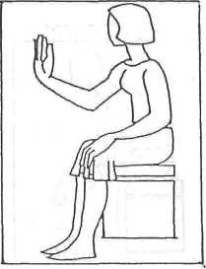

с. Жест судьи при подаче с «вращением» остается прежним, но кисть руки при этом должна совершать движение скручивания. А судья на вышке должен сказать: «Объявляется фолт подачи, вращение.».

* 1. Судья на подаче должен осуществлять замену воланов по указанию судьи на вышке и обеспечивать достаточное количество воланов на весь матч, чтобы избежать задержек во время игры.
  2. Судья на вышке может поручить судье на подаче дополнительные обязанности, такие как проверка нахождения стоек строго на боковых линиях для парной игры, положение устройства измерения высоты подачи на своем месте и на заданном уровне, проверка высоты сетки, если необходимо, или контроль боковой линии, ближайшей к нему (судье на подаче) в случае, когда нет судьи на линии, с уведомлением игроков об этом.
  3. Судья на подаче должен поддерживать судью на вышке и помогать ему по мере необходимости.
  4. В конце матча, сразу же после того как судья объявил «гейм», судья на подаче встает, чтобы пожать руку игрокам. После того как судья объявил результат матча, судья на подаче должен пройти через корт к стойке судьи на вышке, чтобы собрать игроков и присоединиться к судье на вышке, покидающему корт.

1. **Рекомендации для судей на линии**
   1. Судьи на линии должны сидеть на стульях на продолжении своих линий на концах и боковых сторонах корта, предпочтительно на стороне, противоположной от судьи на вышке.
   2. Судья на линии всецело ответственен за линии, порученные ему, за исключением случая, когда судья на вышке изменяет решение судьи на линии, если, по его мнению, судья на линии сделал ошибку (п.17.5. Правил). Любое «Изменение», сделанное судьей на вышке или результат контрольного просмотра системы JRS, заменяет первоначальный сигнал линейного судьи.
   3. Если волан упал за пределами корта, безразлично как далеко, объявите «Аут» ясным голосом, достаточно громко, чтобы быть услышанным спортсменами и зрителями, и в то же время, сигнализируйте об этом, вытянув обе руки в стороны горизонтально так, чтобы это мог видеть судья на вышке.
   4. Если волан упал в пределах корта, судья на линии не должен ничего говорить, а только указать на линию правой рукой.
   5. Если Вы не видели, куда упал волан, проинформируйте об этом немедленно судью на вышке поднятием обеих рук к глазам.
   6. Не подавайте никаких сигналов и команд пока волан не коснется поверхности корта.
   7. Нужно всегда подавать только свои команды («аут», «волан в поле», «не видел») не дожидаясь решения судьи на вышке, например, в случае, когда волан коснулся спортсмена.
   8. **Принятые ручные сигналы:**

**«Аут»**

Если волан упал за пределами корта, безразлично, как далеко, объявите «Аут» ясным голосом, достаточно громко, чтобы быть услышанным спортсменами и зрителями, и в то же время, сигнализируйте об этом, вытянув обе руки в стороны горизонтально, так, чтобы это мог видеть, судья на вышке.

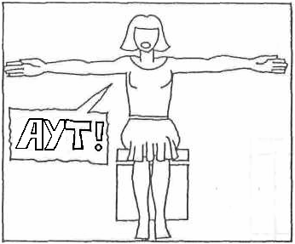

**«Волан в поле»**

Если волан упал в пределах корта, ничего не говорите, а только укажите на линию правой рукой.

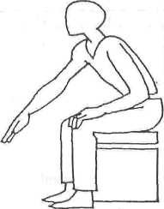

**«Не видел»**

Если Вы не видели, куда упал волан, проинформируйте об этом немедленно судью на вышке поднятием обеих рук к глазам.

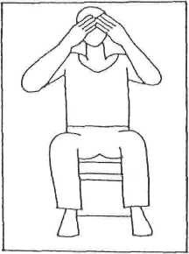

Позиции судей на линии

На практике рекомендуется, чтобы места для судей на линии находились на расстоянии 2,5–3,5м от границ корта, и во всех случаях были ограждены от вторжения посторонних, например, фотографов.

*X - указывает позиции судей на линии*

**Одиночные игры**

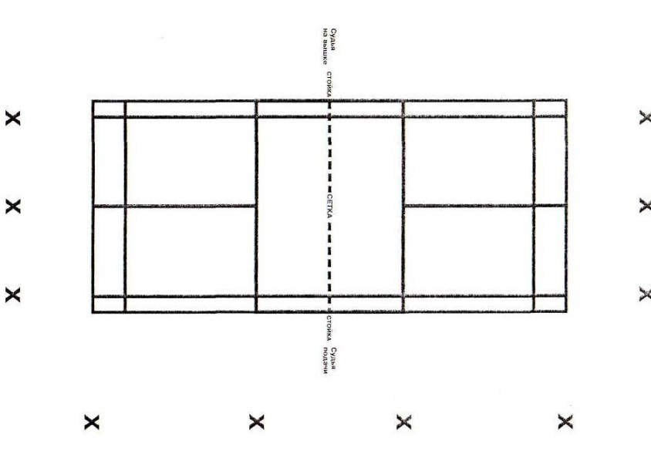

**Парные игры**

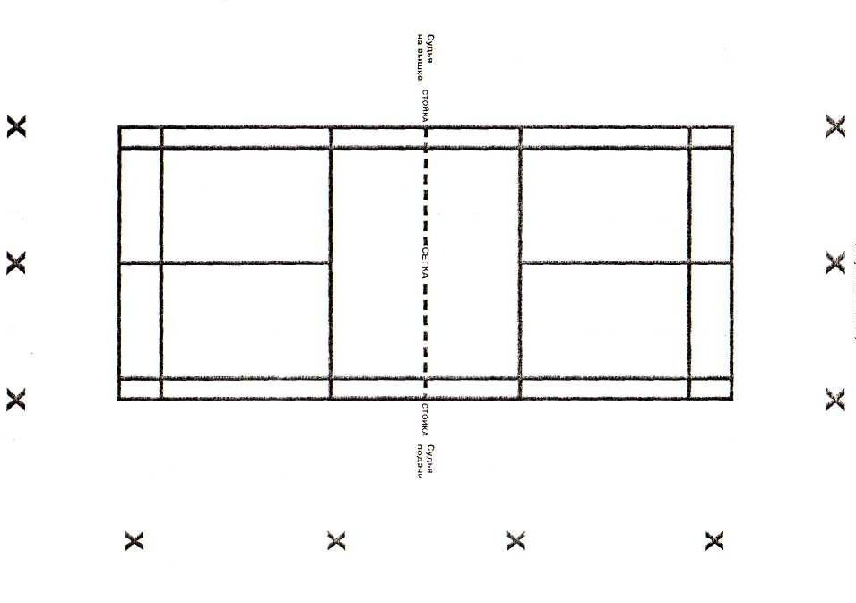

1. **Протокол матча по бадминтону**

Протокол матча по бадминтону заполняется судьей на вышке, используя метод, в котором цифры счета (очки) записываются последовательно после каждого розыгрыша.

Очки заносятся в ячейки двойных строк (одна строка для каждого спортсмена). В вертикальную пару ячеек очки можно заносить только в одну ячейку. Каждая вертикальная пара ячеек представляет один розыгрыш. Это облегчает чтение протокола при определении, какая из сторон выиграла розыгрыш и у кого право подачи, (так как подающая сторона всегда та, у которой очки впереди, за исключением начала игры).

Если в процессе ведения счёта игры одна из двойных строк заполняется, то продолжать заносить счёт можно в следующей двойной строке.

Очки должны заноситься чёткими, аккуратными цифрами. Помните, протокол матча помогает судье на вышке хорошо ориентироваться по ходу игры и не упустить нить игры в сложных и непредвиденных ситуациях. Протокол должен быть максимально точным, для того чтобы уменьшить вероятность совершения ошибки. Он также должен помочь Главному судье прочесть игру и принять решение в случае апелляции.

В одиночных играх:

|  |  |  |  |  |  |  |  |  |  |  |  |  |  |  |  |  |  |  |  |  |
| --- | --- | --- | --- | --- | --- | --- | --- | --- | --- | --- | --- | --- | --- | --- | --- | --- | --- | --- | --- | --- |
| Иванов | П | 0 | 1 |  |  |  | 2 | 3 | 4 |  |  |  | 5 | 6 |  |  | 7 | 8 |  | 9 |
|  |  |  |  |  |  |  |  |  |  |  |  |  |  |  |  |  |  |  |  |  |
| Петров |  | 0 |  | 1 | 2 | 3 |  |  |  | 4 | 5 | 6 |  |  | 7 | 8 |  |  | 9 |  |
|  |  |  |  |  |  |  |  |  |  |  |  |  |  |  |  |  |  |  |  |  |

В парных играх:

|  |  |  |  |  |  |  |  |  |  |  |  |  |  |  |  |  |  |  |  |  |
| --- | --- | --- | --- | --- | --- | --- | --- | --- | --- | --- | --- | --- | --- | --- | --- | --- | --- | --- | --- | --- |
| Грачев |  |  |  |  |  |  | 2 | 3 | 4 |  |  |  |  |  |  |  | 7 | 8 |  |  |
| Зайцев | П | 0 | 1 |  |  |  |  |  |  |  |  |  | 5 | 6 |  |  |  |  |  | 9 |
| Волков |  |  |  | 1 | 2 | 3 |  |  |  |  |  |  |  |  | 7 | 8 |  |  |  |  |
| Лавров | Р | 0 |  |  |  |  |  |  |  | 4 | 5 | 6 |  |  |  |  |  |  | 9 |  |

Сначала запишите счет, затем объявите его так, чтобы Вас слышали.

Инструкции по ведению Протокола матча по бадминтону

**Перед началом игры:**

Получив у Главного судьи протокол, необходимо заполнить следующее (если не заполнено компьютером или секретариатом):

разряд матча: мужской одиночный разряд (МО), женский одиночный(ЖО), мужской парный(МП), женский парный(ЖП), смешанный парный(СП),

номер корта,

фамилии судей на вышке и на подаче.

**После проведения жеребьевки** и после того, как стороны сделали свой выбор, необходимо отметить(записать):

«П»и«Р»-подающий и принимающий; в одиночной игре отметьте только подающего.

«Л» и «Пр» - слева, справа от судьи на вышке.

«0» - напротив фамилий подающего и принимающего подачу спортсмена вначале каждого гейма.

Время начала матча - после команды «Играйте».

Отмечайте использование воланов в течение матча от первого запуска волана в начале матча и каждый раз при замене волана.

**Во время игры**

1. Пишите новый счет в следующей ячейке, в той строке, где написана фамилия следующего подающего.
2. В парных играх спортсмены не должны менять свои поля подачи до тех пор, пока не выиграют очко на своей подаче. Так, когда сторона проиграла право подачи, спортсмен, который был в это время подающим, должен оставаться в этом поле до тех пор, пока его сторона не выиграет очко и не получит право подавать снова. Как показано на Образце1(стр.35) -Давыдова А. Подавала с правого поля, когда счет стал 4:0, она продолжала находиться в правом поле до тех пор, пока ее сторона не получила право подавать, и счет стал 6:7; тогда она перешла на левое поле подачи.
3. Если принимающая сторона выиграла очко - объявите: «Переход подачи» и запишите ее новый счёт в следующую пустую ячейку ее строки (последняя заполненная ячейка всегда у подававшей стороны).
4. При счёте 20:20 – проведите (прочертите) диагональную линию через все ячейки вертикального ряда.
5. Если в игре случаются ситуации, описанные ниже, необходимо использовать соответствующие обозначения в следующей пустой ячейке в строке соответствующего спортсмена.

|  |  |
| --- | --- |
| Ситуация | Обозначение |
| Предупреждение (занарушение) | W |
| «Фолт» (за нарушение) | F |
| Вызов главного судьи накорт | R |
| Приостановка игры | S |
| Травма | J |
| Дисквалификация от Главного судьи | Дисквалификация |
| Удаление тренера | Удаление тренера |
| Исправление ошибки поля подачи | С |
| Исправление решения судьи на линии | О |

1. Напишите соответствующие пояснения о ситуациях, описанных выше, в нижней части протокола. Если места недостаточно, пишите на обратной стороне протокола с пометкой «см. на обороте».
2. Если имело место исправление судьёй на вышке решения судьи на линии, отметьте «О».
3. Если была скорректирована ошибка поля подачи, отметьте «С» (см. Diagram3):
   1. впереди цифры счета стороны, совершившей ошибку;
   2. в ячейку счета, при котором ошибка была скорректирована;
   3. в случае ошибки подающей стороны сделайте отметку в ячейке над или под цифрой счета (в зависимости от того, кто в паре подает);
   4. в случае, если ошибка совершена принимающей стороной, сделайте отметку в ее первой (верхней) строке.

**Окончание гейма**

1. Запишите и обведите счет гейма с разделением косой чертой между очками.
2. Занесите полный счёт гейма в верхней части протокола.
3. Проставьте «0» напротив фамилий подающего и принимающего перед началом следующего гейма.
4. Отметьте «П» и «Р» для следующего гейма.

**Окончание матча**

1. Запишите и обведите счёт завершённого гейма.
2. Отметьте время окончания матча (момент, когда Вы сказали «гейм» в конце гейма, которым окончен матч).
3. Запишите счёт последнего (второго или третьего) гейма в ячейках в верхней

Части протокола.

1. Обведитефамилию(ии)спортсмена(ов)-победителейвверхнейчастипротокола.

**После окончания матча**

1. Подсчитайте и запишите продолжительность матча.
2. Подпишите заполненный протокол.
3. Подпишите протокол у Главного судьи и сдайте в секретариат.

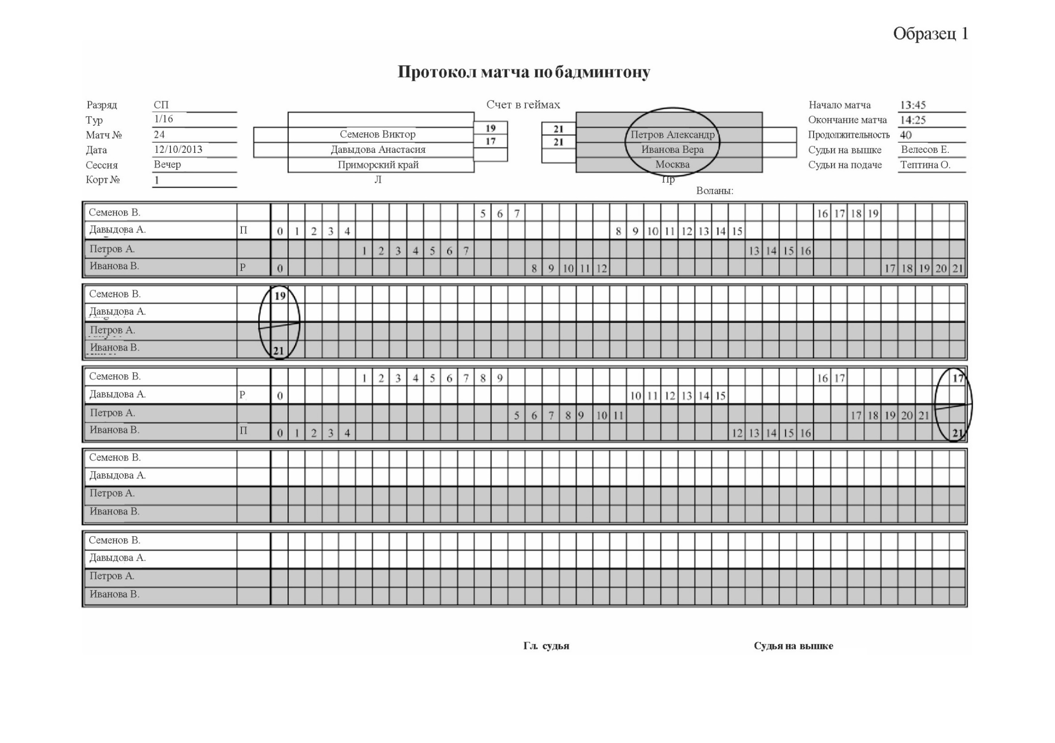

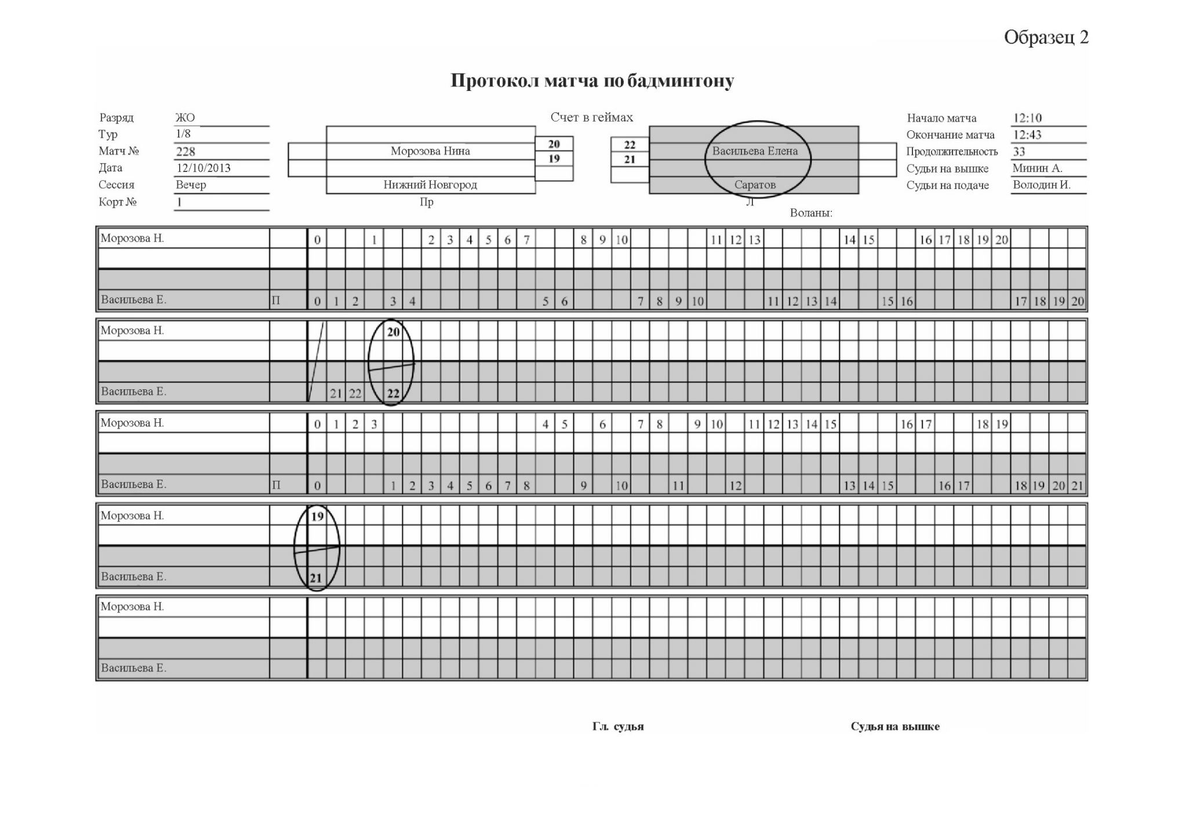

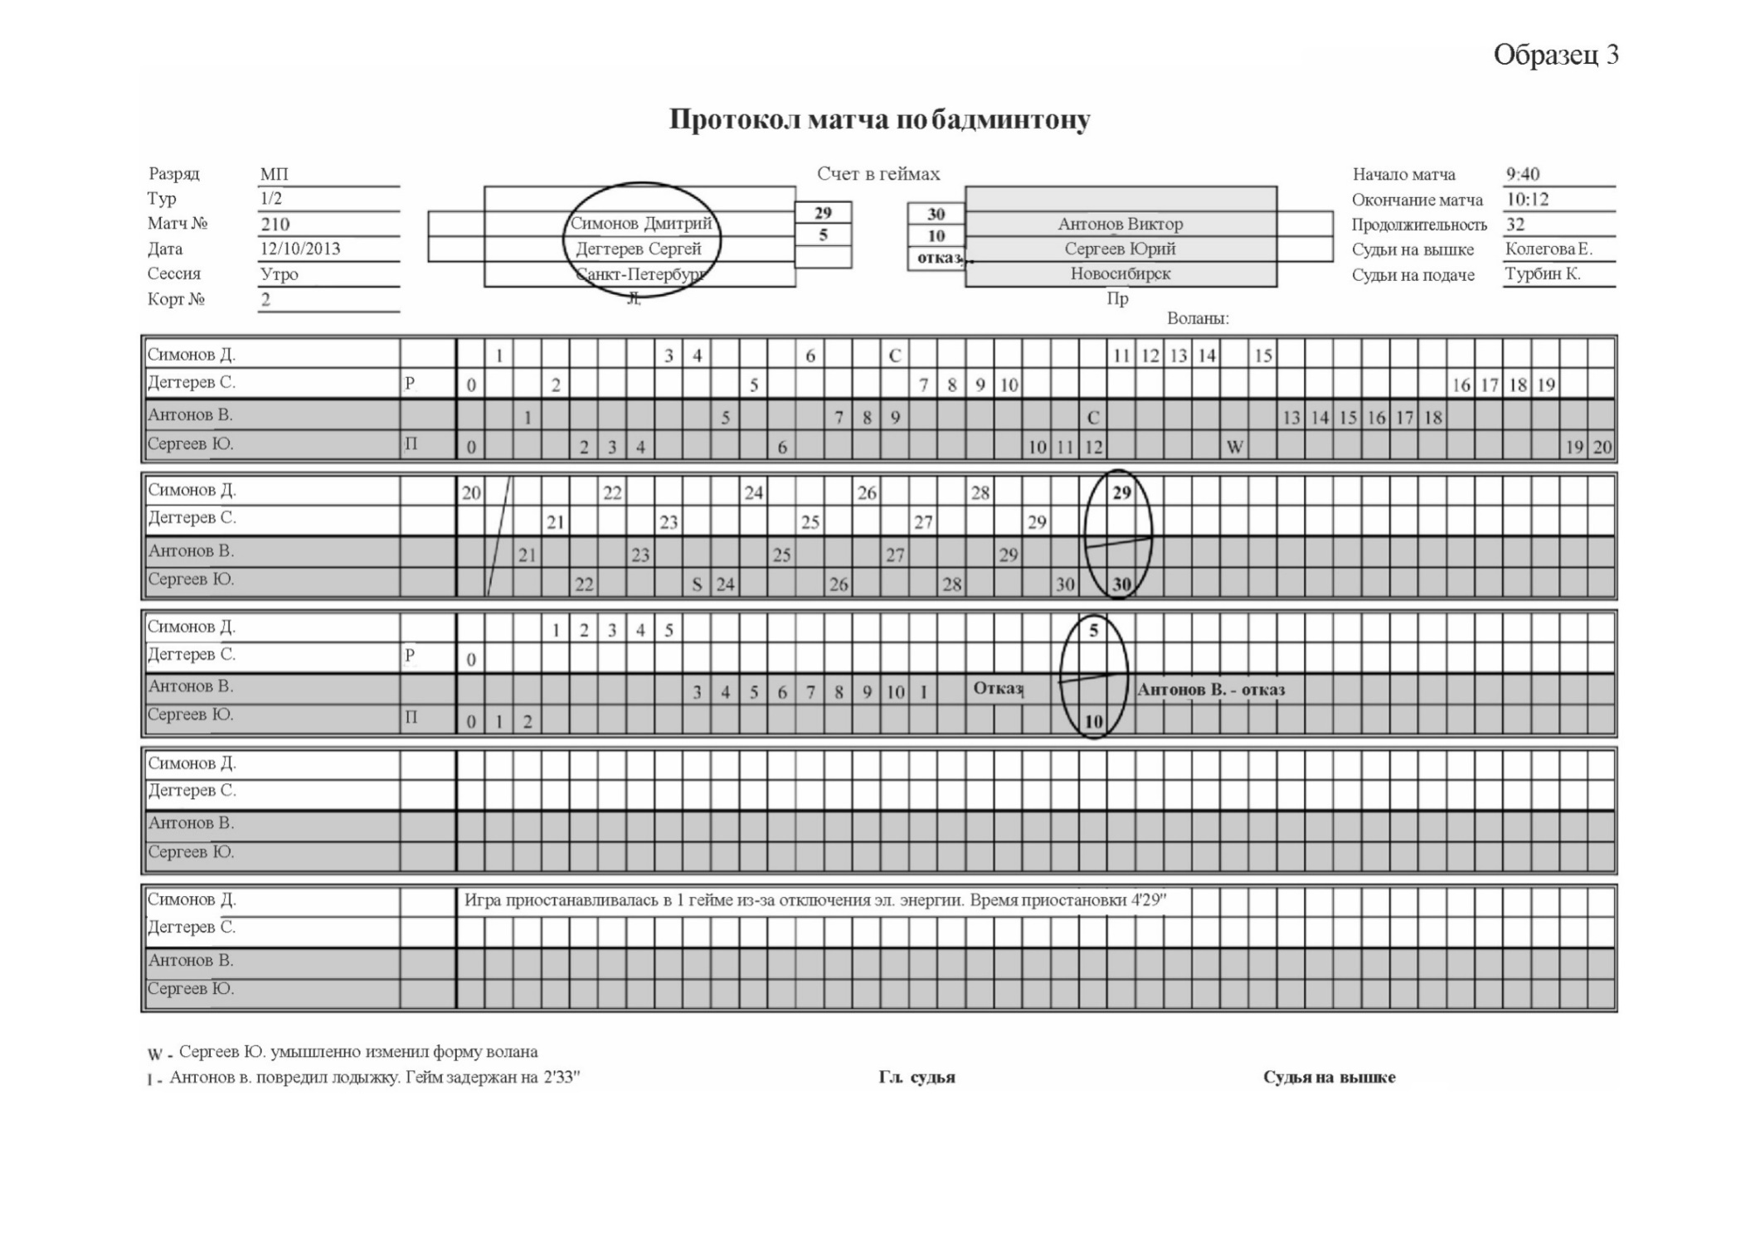

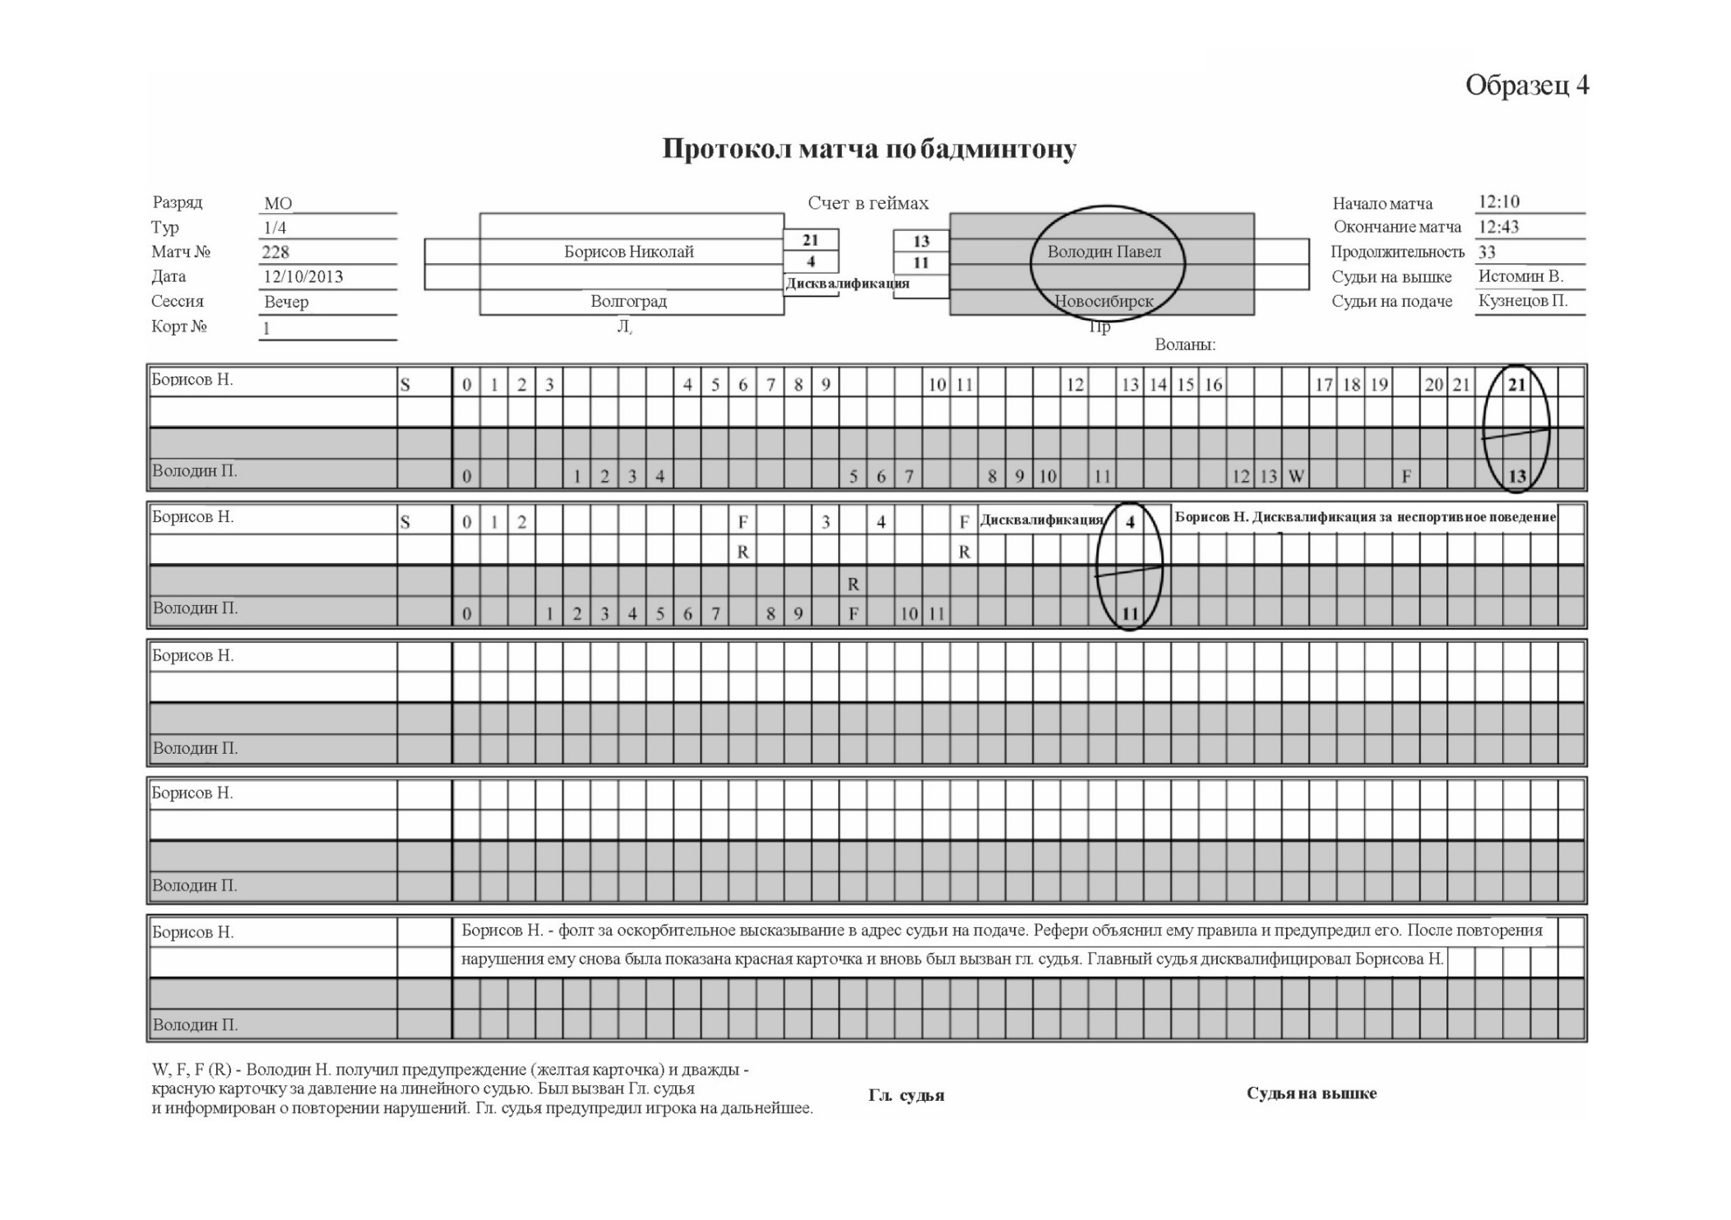

Приложение 3

1. **ИНСТРУКЦИИ И РУКОВОДСТВО ДЛЯ ГЛАВНЫХ СУДЕЙ**
   1. **Общее**
      1. Главный судья назначается Советом ВКС на все соревнования, санкционированные НФБР. Главный судья несет полную ответственность за проведение турнира (п. 2.17.1. Правил), частью которого является каждый матч.
      2. Главный судья отвечает за назначение судей на вышке, судей на подаче и судей на линии на все матчи. Это право может быть делегировано заместителям главного судьи, но общая ответственность остается за главным судьей. Насколько это возможно на матчи должны назначаться нейтральные судьи.
      3. Главный судья должен руководить судьями и обеспечить знание и выполнение ими своих обязанностей в соответствии с Правилами игры в бадминтон и Правилами проведения соревнований. Главный судья должен проводить регулярные брифинги, для того, чтобы судьи, руководители команд и организаторы знали свои обязанности и были осведомлены о любых принятых решениях.
      4. Главный судья (или заместитель главного судьи) должен быть доступен в зале всё время задолго до начала игр и до окончания игр дня. Главный судья должен наблюдать за играми и принимать все необходимое для обеспечения честной и безопасной игры для игроков и судей.
      5. Главный судья несёт ответственность за информирование НФБР о ежедневных итогах турнира о любом крупном инциденте в ходе турнира необходимо сообщать как можно раньше и сопровождать имеющимися свидетельствами судей.
   2. **До прибытия на турнир главный судья должен:**
      1. Ознакомиться с Положением о данном соревновании (п. 2.10. настоящих Правил);
      2. Связаться с Федерацией субъекта РФ, проводящей турнир, с назначенным ей Председателем Оргкомитета турнира, установить коммуникации с ним;
      3. На основе «Положения …» определить количество участников и количество игр, необходимое количество игровых полей, дней соревнования и количество судей на вышке/подаче и судей на линии;
      4. Связаться с Председателем Оргкомитета турнира:

- представить главного судью и главного секретаря турнира;

- запросить информацию и обсудить следующие вопросы:

* + - 1. Спортсооружение, где будет проводиться турнир, его месторасположение, адрес, размеры и высота спортзала, можно ли разместить необходимое количество игровых полей с требуемыми расстояниями между ними, наличие покрытия;
      2. Соответствие спортсооружения «Требованиям к местам проведения соревнований и порядок организации» (Приложение № 4 к п. 2.18 настоящих Правил). Переслать Председателю Оргкомитета это Приложение;
      3. Обратить внимание на:

- обеспечение воланами двух скоростей;

- обеспечение необходимым оборудованием игровых полей в соответствии с п. 1. Правил игры в бадминтон и устройств контроля высоты подачи;

- материальное обеспечение работы судейской коллегии в соответствии с п. 3 «Требований к местам проведения соревнований НФБР»;

* + - 1. Обговорить общие орг. вопросы по п. 4. Приложения № 4 настоящих Правил, в том числе обеспечение гостиницами и питанием участников и судей, транспортные графики, по маршруту гостиница-спортзал и обратно, периодичность в соответствии с расписанием игр, медицинское обслуживание соревнований;
      2. Определить количество квалифицированных судей на вышке/подаче предоставляемых местной федерацией и количество приезжих судей. Местная Федерация должна подготовить необходимое количество судей на линии и по возможности обеспечить их единой формой; обучить, рекомендовать, привлечь и обучить волонтеров, если недостаточно воспитанников ДЮСШ.
    1. Объявить, что за 30 дней до начала турнира, проводящая организация должна подготовить, согласовать с Главным судьей и утвердить в Федерации «Извещение о проведении соревнований» п. 2.7.1. настоящих Правил. Извещение должно быть опубликовано на сайте НФБР.
    2. Приступить к комплектованию судейского аппарата судей на вышке/подаче:

- запросить у Председателя орг. комитета кандидатуры местных судей на вышке/подаче требуемой квалификации, согласовать (не согласовать) их кандидатуры, определить количество приезжих судей;

- наметить список приглашаемых судей требуемой квалификации, начать работу с ними по возможности их участия.

* + 1. За две недели до приезда вновь связаться с Председателем орг. комитета и получить информацию о ходе подготовки, чтобы все основные вопросы были решены до прибытия на турнир, и именно:

- обеспечение воланами;

- организация трехразового питания судей;

- обеспечение ГСК компьютерной техникой и оперативной связью;

- обеспечение гостиницами спортсменов, судей и транспортом;

- медицинское обеспечение.

* + 1. После окончания приема заявок (за 7-10 дней до начала соревнований) составить:

- списки участников соревнований;

- расписание соревнований по дням и часам, время проведения комиссии по допуску участников, брифингов судей, семинара судей и брифинга с тренерами представителями;

- опубликовать список участников на сайте НФБР.

* + 1. В соответствии, с оговоренной в «Извещении …» датой провести и утвердить жеребьевку. Опубликовать результаты жеребьевки на сайте НФБР.
  1. **Прибытие на турнир; день приезда:**
     1. Главный судья должен прибыть на турнир в согласованное с организаторами время, в первой половине дня приезда или накануне, если невозможно по условиям транспорта (по согласованию с организаторами по приему и размещению);
     2. Встретиться с Председателем орг. комитета, заместителем Главного судьи от местной организации, координатором линейных судей, начальником охраны спортсооружения и обсудить вопросы подготовки к соревнованию;
     3. Осуществить приемку спортсооружения и спортзала с оборудованием кортов в соответствии с п. 1.2.4.4 настоящей «Инструкции …»;
     4. Убедиться в наличии расписания опробования зала, в том, что график справедлив для всех игроков/команд и учитывает количество игроков от каждого города/команды и соответствует известному времени прибытия игроков;
     5. Убедиться в обеспечении безопасности зон расположения игроков, судей и зрителей и обеспечении мер в случае возникновения чрезвычайных ситуаций;
     6. Убедиться, что вспомогательные медицинские учреждения, раздевалки и туалеты чисты и адекватны, что помещение для допинг-контроля адекватно с точки зрения конфиденциальности, безопасности и удобства;
     7. Произвести проверку игрового поля, убедиться, что поверхность корта хорошего качества и безопасна для игроков, что вокруг каждого корта имеется достаточное свободное пространство. Осмотреть тренировочные и разминочные корты;
     8. Убедиться, что освещение над каждым кортом достаточно и равномерно в каждой точке корта, что фон свободен от постороннего света, все окна зашторены и светлые фоны сведены к минимуму;
     9. Убедиться в наличии на определенных местах всего оборудования игровых полей: судейских вышек, стульев для судей на подаче, для линейных судей, для тренеров, устройств контроля высоты подачи, счетчиков очков (ручных и электронных), интервальных знаков;
     10. Подтвердить места для ГСК, для судьи на воланах и для врача;
     11. Если имеется Система контрольного просмотра (JRS), главный судья должен рассмотреть местоположение стенда JRS и убедиться в ее работе и резервировании питания и связи с дисплеем;
     12. Обговорить с Председателем орг. комитета по времени процедуру доставки и приема воланов перед и после каждого игрового дня, кто это осуществляет и где предусмотрено место хранения воланов;
     13. Проверить, что первая поездка каждого дня по маршруту гостиница - спортзал имеет достаточную пропускную способность и обеспечивает доставку игроков и судей заблаговременно до начала игры с учетом местных условий движения;
     14. Подготовиться к брифингам с судьями и тренерами-представителями:
         1. Осмотреть помещения для брифингов, убедиться в достаточности количества мест для слушателей, столов и стульев для ГСК, в наличии эл. питания для компьютера;
         2. Определить схему работы судей на вышке/подаче – в командах на назначенных кортах или на ротационной основе;
         3. Проверить готовность списков участников и результатов жеребьевки.
  2. **Проведение брифингов**
     1. **Брифинг с судьями на вышке/подаче**

Необходимо обратить внимание судей на следующее:

- последние изменения в правилах;

- судейство подачи с устройством фиксированной подачи или по альтернативным правилам судейства подачи;

- наличии препятствий по высоте зала и судейство этих моментов (спорный или «фолт» при попадании);

-ведение протокола матча (вручную/электронный протокол);

- количество и расположение линейных судей;

- схема работы судей: в командах на назначенных кортах или на ротационной основе;

- необходимость соблюдения нейтралитета судей по отношению к игрокам;

- необходимость строгого соблюдения «Кодекса поведения судей НФБР».

* + 1. **Брифинг с судьями на линии:**

- подчеркнуть важность работы судей на линии;

- определить количество судей на линии на корте и их расположение;

- объявить порядок выхода на корт;

- определить порядок работы счетчиков очков;

- в зависимости от опыта состава судей на линии, провести учёбу (семинар) с практическим показом судейства линий.

* + 1. **Брифинг с тренерами-представителями**

Необходимо обратить внимание тренеров-представителей на следующее:

- последние изменения в Правилах;

- наличие препятствий в зале и спорный/фолт;

- применение правила фиксированной подачи или по альтернативным правилам судейства подачи;

- соблюдение требований «Кодекса поведения игроков НФБ» и «Кодекса поведения тренеров-представителей НФБР»;

- правила применения штрафных карточек;

- требования к одежде игроков по форме и цвету, по размеру надписей, размеру и количеству рекламы;

- информировать о возможной дисквалификации игроков, не прилагаеющих максимальных усилий в игре и подозреваемых в договорном матче;

- предупредить о том, что случайный и/или целевой допинг-контроль может иметь место во время и после турнира;

- тренер не имеет права общаться с судьями на вышке, подаче и линии и давать ракетку игроку;

- игроки имеют право общаться только с судьей на вышке:

* + - 1. Сверить списки участников, произвести все снятия, замены и продвижения в сетке и проверить что все они задокументированы правильно в файле TP;
      2. Проверить, что обновленный файл TP опубликован в интернете и резервная копия отправлена по электронной почте в офис НФБР;
      3. Главный судья должен зафиксировать в отчёте любую команду или игроков, которых не было на брифинге тренеров-представителей.
  1. **Начало соревнований**
     1. Главный судья каждый день должен быть на своем месте за 1 час до начала соревнований, чтобы выполнить все необходимые обязанности по обеспечению своевременного начала игр. В частности, главный судья должен:
        1. Освободить игровые поля для разминки игроков первого запуска, если они заняты другими игроками;
        2. Проверить состояние и исправность покрытий, их чистоту, высоту сеток, расстановку стульев судей, тренеров, расположение устройств контроля высоты подачи, наличие швабр, корзинок для воланов, скамеек для игроков и корзин для сумок. Наличие стола и стульев для медицинского персонала;
        3. Проверить обеспечение ГСК компьютерной техникой (компьютеры, принтеры), микрофоны, оперативная связь с персоналом;
        4. Познакомиться с обслуживающим персоналом – администратор, рабочие в зале;
        5. Познакомиться с врачом, объяснить, что врач действует под руководством Главного судьи и в случае вызова на корт основная роль врача заключается в том, чтобы оказать первую помощь, сообщить игроку о тяжести травмы, а не назначать какое-либо лечение, вызывающее неоправданную задержку игры;
        6. Убедиться в наличии у врача основных медицинских принадлежностей в переносном контейнере, а именно «заморозки», бактерицидных пластырей, кровоостанавливающих средств, ножниц.
     2. Провести тестирование воланов:
        1. Воланы необходимо тестировать активным игроком, желательно мужского пола;
        2. Необходимо проинструктировать тестирующего как правильно тестировать воланы;
        3. Воланы проверяются с обоих концов корта всех доступных скоростей;
        4. Необходимо сообщить выбранную скорость судье на воланах;
        5. Перепроверьте воланы при необходимости в определенный день, если внешние условия существенно изменяются (например, температура и влажность) или если это оправдано на основе визуальных наблюдений или обратной связи от судей;
        6. Если условия существенно не изменяются и если воланы оказываются последовательными от коробки к коробке, то нет необходимости тестировать воланы на каждый последующий день.
     3. За 30 минут до начала соревнований заместитель главного судьи проводит совещание с судьями на вышке/подаче и линии, объявляет составы бригад судей на кортах.
     4. За 10 минут до начала, главный судья объявляет об освобождении кортов от разминки и об обязанности судей подготовить корты и оборудование к проведению соревнований;
     5. За 1 минуту необходимо объявить о начале соревнований и начать вызов игроков на корты.
  2. **В ходе турнира**

Главный судья должен:

* + 1. Установить конструктивные и доброжелательные отношения со своими замами, секретариатом, организаторами турнира и представителями команд, быть всегда спокойным и справедливым и быть готовым принять все необходимые решения;
    2. Заботиться об общем благополучии судей на вышке/подаче и линейных судей на протяжении всего турнира и обеспечить им необходимые удобства (приём пищи, чай, кофе, питьевой режим, отдых);
    3. Всячески поощрять дружную командную работу внутри бригад судей на кортах;
    4. Обеспечить соблюдение всеми судьями «Кодекса поведения судей НФБР»;
    5. Лично иметь опрятный внешний вид, правильно одеваться, быть всегда спокойным и подавать пример поведения другим судьям;
    6. Быть доступным для контакта с тренерами-представителями, средствами информации и TV;
    7. Ежедневно, до начала соревнования, проводить брифинги для судей с подведением итогов предыдущего дня, с корректировкой процедурных вопросов, с замечаниями и предложениями по качеству судейства, с изменениями составов бригад на кортах.
  1. **Контроль качества игры, качества судейства, поведения игроков, тренеров и обстановки в зале**
     1. Обеспечить порядок в зале (удаление посторонних, невынужденное хождение, скопление игроков, тренеров);
     2. Своевременность вызова, чтобы не было свободных кортов;
     3. Фиксировать замечания по работе судей;
     4. Корректировать действия судей по ходу игр, делая это индивидуально, корректно, в обстановке конфиденциальности;
     5. Контролировать соблюдение, выданных инструкций;
     6. Контролировать работу судей на линии. В перерывах подсказывать, отбирать лучших для судейства полуфиналов и финалов;
     7. Обеспечить, насколько возможно, нейтралитет судей на вышке и подаче по отношению к игрокам;
     8. Уделять особое внимание к недисциплинированным и агрессивным игрокам (обычно они все известны). На игры с их участием назначать на вышку и подачу наиболее опытных судей;
     9. При необходимости главный судья может выйти на корт во время матча без вызова судьи на вышке;
     10. Обращать внимание на любые матчи, где есть напряжение в отношениях между судьями и игроками, и избегать назначения этих судей на матчи с участием этих игроков в последующих встречах;
     11. По возможности, главный судья и его заместитель (заместители) должны располагаться таким образом, чтобы можно было наблюдать одновременно за всеми кортами;
     12. Обеспечить право любого игрока на минимальный 60 минутный перерыв между матчами, за исключением юношеских турниров, командных турниров и квалификационных раундов других турниров, где игрок имеет право на минимальный 30-ти минутный перерыв между матчами. Однако, если есть возможность, можно обеспечить и более длительный перерыв;
     13. Контролировать соблюдение игроками требований к одежде по составу, цвету, рекламе и надписям на футболке (фамилия, город/регион/клуб);
     14. Контролировать соблюдение игроками «Кодекса поведения игроков НФБР»;
     15. Контролировать поведение тренеров в части их одежды, когда они сидят на стульях у корта во время матча (или тех, кто их замещает в это время) и соблюдения тренерами «Кодекса поведения тренеров-представителей команд НФБР». Предупредить тренеров, чтобы не сдвигали стулья с места;
     16. При нарушении тренером-представителем «Кодекса поведения тренеров …», главный судья имеет право удалить тренера с игрового поля на оставшуюся часть матча, тура или дня в зависимости от тяжести нарушения;
     17. В случае повторных или серьезных правонарушений, главный судья может удалить тренера или руководителя команды из зала на оставшуюся часть турнира с записью об этом в отчёте и оформлением «Представления в СДК»;
     18. Контролировать, является ли скорость волана, выбранная до начала игр, правильной;
     19. Если Главный судья вызывается на корт потому, что обе стороны хотят изменение скорости, Главный судья должен поговорить с судьёй на вышке, сверить его комментарии со своими собственными наблюдениями, прежде чем принять решение об изменении скорости волана или нет;
     20. Когда нет воланов правильной скорости, загибание может быть сделано только в крайнем случае, чтобы продолжить игру;
     21. Необходимо вести учёт расхода воланов;
     22. Своевременно объявлять о записи на парные игры;
     23. Следить за своевременным обновлением таблиц на информационном стенде;
     24. Утверждать расписание игр на каждый последующий день, с учётом, по возможности, запросов от телевидения и дирекции турнира по порядку игр и назначений кортов;
     25. Ежедневно, Главный судья покидает зал после ухода из душевой последнего игрока.
  2. **Травмы, болезни**

Оказание скорой медицинской помощи осуществляется в соответствии с приказом Министерства здравоохранения Российской федерации от 23.10.2020 г. № 1144 н «Об утверждении порядка организации оказания медицинской помощи лицам, занимающимся физической культурой и спортом (в том числе при подготовке и проведении физкультурных мероприятий и спортивных мероприятий), включая порядок медицинского осмотра лиц, желающих пройти спортивную подготовку, заниматься физической культурой и спортом в организациях и (или) выполнить нормативы испытаний (тестов) Всероссийского физкультурно-спортивного комплекса «Готов к труду и обороне» (ГТО)» и форм медицинских заключений о допуске к участию физкультурных и спортивных мероприятиях».

* + 1. При вызове Главного судьи на корт, в случае травмы или болезни, главный судья и врач должны немедленно прийти на корт. Главный судья должен выяснить с судьей обстоятельства травмы и напомнить судье о необходимости засечь время задержки матча из-за травмы. Главный судья может разрешить максимум двум лицам на корте помогать и консультировать травмированного игрока (например, тренеру и врачу команды);
    2. Обязанность врача - изучить тяжесть травмы и быстро определить целесообразность для игрока продолжать играть. Если травма не тяжелая, врач может применить быстрое лечение, такое как кровоостанавливающая повязка или «заморозку», но никакое трудоемкое лечение не допускается во время игры (можно продолжить вовремя 2-х минутных перерывов, если оно может быть завершено до окончания перерыва). Для применения «заморозки» врач может быть вызван только один раз к конкретному игроку за матч;
    3. Решение о том, продолжать игру или нет остается за игроком, однако, для матчей между игроками/парами одного и того же города/команды, главный судья может решить отстранение игрока против его желания, если врач считает, что продолжение игры вредно для здоровья игрока;
    4. Главный судья должен обеспечить наличие скорой помощи для доставки игрока в больницу, а до её прибытия врач турнира должен оказывать необходимую первую помощь;
    5. Главный судья должен разрешить ситуацию травмы как можно быстрее в течение нескольких минут, так, чтобы игра могла быть возобновлена или прекращена. Главный судья может предупредить о дисквалификации игрока, если есть подозрение на симуляцию, чтобы восстановить дыхание, или если игрок неоднократно колеблется в решении продолжить или отказаться от игры.
  1. **Инциденты и неспортивное поведение**
     1. Главный судья должен быть вызван на корт или, при необходимости, может выйти на корт во время матча без вызова судьи и вмешаться на своей собственной инициативе, в случае серьезного проступка, повлекшего за собой назначение красной карточки (п. 3.16.7 Правил) или когда судья нуждается в его помощи для решения любых вопросов.
     2. Выйдя на корт, Главный судья сначала выясняет ситуацию с судьей на вышке (при необходимости и с судьей на подаче), после чего, при необходимости, обращается к игрокам, после чего принимает решение.
     3. Главный судья должен разрешить ситуацию как можно быстрее, чётко, кратко и убедительно объяснить своё решение судьям и игрокам. Никаких дальнейших обсуждений не проводится.
        1. Если Главный судья принимает решение дисквалифицировать игрока, он (игрок) дисквалифицируется на весь турнир с Представлением в СДК (Спортивно Дисциплинарный Комитет), партнер игрока в парном разряде может продолжить участие в других разрядах турнира.
  2. **Финальные стадии турнира**
     1. Предпочтительным вариантом финальной стадии является тот, когда полуфиналы и финалы проводятся в отдельные дни. Этим обеспечивается:

- наибольшая привлекательность предстоящих игр;

- полноценный отдых спортсменов перед предстоящими играми;

- острота и напряженность состязаний.

* + 1. Однако, если это невозможно, полуфиналы проводятся в день четвертьфинальных игр с перерывом не менее 3-х часов.
    2. Поскольку количество кортов сокращается, цель любой реконструкции игрового поля заключается в том, чтобы обеспечить:

- удобство выхода на корт для спортсменов и судей, и чтобы игры не мешали друг другу;

- привлекательность для зрителей и TV.

* + 1. Накануне проведения полуфиналов и финалов, Главный судья должен совместно с секретариатом определить порядок игр с учётом:

- запроса руководителей региона и TV с участием игроков-хозяев турнира;

- минимальных перерывов в связи с участием спортсменов в различных разрядах.

* + 1. Главный судья должен назначить судей на вышке/подаче с учётом опыта и нейтралитета судей по отношению к игрокам.
    2. Назначить судей на линии с учётом качества работы в предыдущие дни.
    3. Согласовать место и порядок выхода судей и игроков.
    4. Согласовать с радистом музыкальное сопровождение выхода и паузы.
    5. Обговорить с секретариатом порядок представления спортсменов и судей.
    6. Согласовать с организаторами план церемонии награждения:

- после каждого финала или после всех финалов;

- кто проводит награждение (поимённо).

* 1. **После турнира**
     1. Главный судья несет ответственность за продолжение контроля за турниром после завершения последнего матча.
     2. Главный судья должен уделить достаточно времени, чтобы поблагодарить всех судей, оргкомитет и обслуживающий персонал за их вклад.
     3. Главный судья должен сразу после турнира отправить в НФБР отчёт о снятиях, жёлтых и красных карточках, которые могут вызвать дальнейшие санкции.
     4. Главный судья может принять решение не сообщать о карточке, представленной судьёй, если он или его заместитель наблюдали за ситуацией, в которой была выдана карточка, и решили, что карточка не должна была быть выдана.
     5. Главный судья, в течении трёх дней после окончания турнира направляет отчет Главного судьи в НФБР в соответствии с установленной формой.

1. **Общие рекомендации**
   1. Главный судья всегда должен оставаться справедливым и спокойным, быть доступным для представителей команд, судей и других заинтересованных лиц и быть готовым принять все необходимые решения.
   2. Когда представитель команды или игрок приходит к Главному судье, чтобы запросить решение по конкретному вопросу, Главный судья должен:
      1. Внимательно выслушать вопрос и выдвинутые аргументы;
      2. Задать вопросы, чтобы полностью прояснить дело;
      3. Прежде чем принять решение, просмотрите соответствующие документы и правила, проконсультируйтесь со своими заместителями, секретариатом и орг. комитетом.
      4. Примите решение как можно скорее, но только тогда, когда готовы к этому;
      5. Когда решение принято, доведите его до сведения лица, возбудившего вопрос (дело) и всех других лиц, на которых это решение может прямо или косвенно повлиять и убедитесь, что оно хорошо понято;
      6. Если Вы допустили ошибку, признайте её, исправьте и принесите извинения;
      7. В целях сведения к минимуму числа вопросов и жалоб, Главный судья должен проявлять инициативу в предвидении и в предупреждении потенциальных проблем и принятии упреждающих мер для решения проблем до их возникновения и развития.
   3. **Антидопинговое и медицинское обеспечение, договорные матчи**

Антидопинговое обеспечение спортивных мероприятий в Российской Федерации осуществляется в соответствии с Общероссийскими антидопинговыми правилами, утвержденными приказом Минспорта России.

Все вопросы, касающиеся борьбы с применением допинга в виде спорта «бадминтон», должны регламентироваться Антидопинговыми правилами и процедурами, базирующимися на основных принципах Всемирного Антидопингового Кодекса, разработанного Всемирным Антидопинговым Агентством (ВАДА) и одобренного Международным Олимпийским Комитетом. Также вопросы, касающиеся борьбы с применением допинга, регулируются документами, выпускаемыми Российским Антидопинговым Агентством (РУСАДА).

Все лица (спортсмены, тренеры, руководители команд, врачи и др.), участвующие в соревнованиях, проводимых под юрисдикцией Федерации, должны быть полностью осведомлены относительно процедурных правил и требований антидопингового контроля, изложенных в действующих документах, выпускаемых РУСАДА.

Употребление любых запрещенных лекарственных веществ, которые могут повлиять на выступление спортсмена, при отсутствии разрешения на их терапевтическое использование, сознательно либо иначе - неэтично и категорически запрещено. Если подобное употребление имело место, спортсмен отстраняется от участия в соревновании, и это может привести к последующей дисквалификации

* + 1. Главный судья должен:
       1. Убедиться, что орг. комитет обеспечивает адекватные условия работы допинг-контроля;
       2. Предупредить руководителей команд, чтобы они знали, что случайный и/или целевой допинг-контроль может иметь место во время и после турнира;
       3. Информировать руководителей команд о действующих правилах в отношении игроков, не принимающих максимальных усилий в игре и подозреваемых в договорном матче и о мерах по наблюдению за матчами между игроками из одного города (региона);
       4. Внимательно следить за игрой на корте, а так же за тем, что может происходить вокруг турнира, включая зрителей, имея в виду, что договорной матч может потенциально произойти и незамедлительно принять соответствующие меры в случае обнаружения любых подозрительных действий и незамедлительно информировать НФБР.
  1. **Медиа**
     1. Средства массовой информации играют важную роль в представлении турнира и Главный судья должен оказывать помощь в обеспечении надлежащих условий работы для журналистов, фотографов и TV персонала, не ставя под угрозу здоровье и безопасность игроков, судей или условия игры.
     2. Главный судья должен быть доступен для журналистов и находить время для общения с ними.
     3. Главный судья помогает сотрудникам связи Федерации отвечать на технические вопросы средств массовой информации, связанные с турниром, или в их отсутствие, отвечать на такие вопросы.

Приложение № 4

**ТРЕБОВАНИЯ К МЕСТАМ ПРОВЕДЕНИЯ И ПОРЯДОК ОРГАНИЗАЦИИ СОРЕВНОВАНИЙ**

Обеспечение безопасности участников и зрителей на спортивных соревнованиях осуществляется согласно требованиям Правил обеспечения безопасности при проведении официальных спортивных соревнований, утвержденных Постановлением Правительства Российской Федерации.

36.2. В соответствии с частью 1 статьи 20 Федерального Закона   
от 04.12.2007 № 329-ФЗ «О физической культуре и спорте в Российской Федерации», организаторы физкультурных мероприятий или спортивных мероприятий несут ответственность за организацию и проведение таких мероприятий. При этом ответственность за организацию и обеспечение безопасности спортивного мероприятия несёт его организатор.

1. **Требования к спортивному залу и спортивному сооружению**
   1. Высота сооружения над полом над всей поверхностью корта должна быть: для международных соревнований – не менее 12 м, для Всероссийских – не менее 9 м. Указанное пространство должно быть свободно от балок, ферм и других помех.
   2. Освещение должно быть равномерным на каждом корте силой не менее 800 люкс. Свет должен быть «рассеянным» и не должен слепить глаза участникам.
   3. Оконные проёмы должны иметь драпировку от попадания солнечных лучей в зал.
   4. Температура воздуха в спорт. зале должна быть в пределах 19 ÷ 21оС, влажность 45 ÷ 50%.
   5. Вентиляция (проветривание) зала должна быть обеспечена во время общих перерывов. Не допускается работа вентиляции во время проведения игр на кортах.
   6. Корты должны быть уложены плотно, без образования волн.
   7. Пространство вокруг всех внешних линий корта должно быть свободно на расстоянии не менее 2-х метров от любых предметов, кроме составляющих оборудование корта (стр. 2 ÷ 3).
   8. При использовании составных кортов необходимо обеспечить, чтобы части корта не разъезжались и не образовывали зазоры.
   9. Должна быть подготовлена разминочная зона отгороженная (шторой, плёнкой, сеткой) от игровой зоны: 1-3 корта (площадки) с натянутой сеткой.
   10. Игровая зона должна иметь ограждение (лентой на стойках, рекламными щитами и пр.) с проходами к кортам для спортсменов и судей.
   11. В зале должно быть предусмотрено:
       1. Место для ГСК: 3-4 стола в линию, 6-8 стульев. Желательно расположить на подиуме высотой 0,25÷0,5 м или выше (по возможностям зала). На столах таблички «Главный судья», «Главный секретарь». Под столами – урны для бумаг.
   12. Места для судей – рядом с местом ГСК (стулья в линию с двух сторон от ГСК с табличками «Место для судей»
   13. Место для участников (трибуны, специальные ряды сидений и пр.) с табличками «Место для участников». Участники не должны располагаться за ГСК.
   14. Место (стол и стул) для судьи на воланах рядом с ГСК.
   15. Место для врача (стол и 2-3 стула) вблизи ГСК с табличкой на столе «Врач».
   16. Информационный стенд (стенды).
   17. VIP – места (по необходимости).
   18. Трибуны для зрителей с отдельным от зала входом.
   19. Питьевая вода (кулеры и стаканчики, пластиковые бутылки на спец. столиках) отдельно для участников, судей и ГСК.
   20. Флаг России (и флаги государств-участников при проведении международных соревнований).
   21. Тумбы для награждения (I, II, III место).
   22. Влажная уборка кортов дважды в день до и после соревнований, причём влажная уборка до начала игрового дня должна обеспечить полное просыхание корта за 30 минут до начала игр.
   23. В спортивном сооружении должно быть предусмотрено:
   24. Помещение для ГСК (стол, 5-6 стульев, вешалки для одежды на 6 чел., туалет, умывальник) должно быть как можно ближе к залу.
   25. Помещение для судей, отдельно для мужчин и женщин, желательно близко к залу, в которых должны быть: стол, 8-10 стульев, вешалки для одежды на 30-40 чел., туалет, умывальник.
   26. Раздевалки и душевые для участников соревнований, отдельно для мужчин и женщин.
   27. Конференц-зал (помещение со столом и стульями на 30-40 человек) для проведения совещаний (брифингов) с судьями и тренерами-представителями.
   28. Буфет (кафе) с горячим питанием, отдельно для участников (судей) и для зрителей.
   29. VIР-буфет (если необходимо).
2. **Состав оборудования на один (каждый) корт**
   1. Стойки для крепления сеток – 2 шт.:
      1. должны иметь достаточную прочность и устойчивость, чтобы сохранять вертикальность при удержании сетки в натянутом состоянии, обеспечивая высоту сетки в центре корта – 152,4 см (обязательный «провис» и над боковыми линиями – 155 см.
   2. Сетка – 1 шт. должна иметь ширину по вертикали – 760 мм, длину по горизонтали – не менее 6,1 м. Не допускается просвета (зазора) между боковой частью сетки и стойкой (сетку следует притянуть к стойкам по всей ширине).
   3. Судейская вышка – 1 шт., устанавливается у корта (площадки) посередине, как продолжение сетки, так, чтобы судья находился на расстоянии 0,5÷1 м от стойки крепления сетки. Высота сиденья вышки от пола – не менее 1,55 м и не более 1,7 м.
   4. Нумерация корта, как правило, закрепляется на судейской вышке с двух сторон.
   5. Счётчик очков – 1 шт. (либо перекидной, либо электронное табло).
   6. Стулья для судей – 6 шт. (4-судьи на линии, 1-судья на подаче, 1-судья на счётчике). Для полуфиналов - 8 шт. Для финалов - до13 шт.
   7. Стулья для тренеров – 4 шт. (по 2 с каждой стороны корта).
   8. Мягкие лавки или стулья для отдыха спортсменов – 2 шт. (по одной с каждой стороны от судейской вышки).
   9. Столик для счётчика – 1 шт. (не нужен при наличии электронных счётчиков).
   10. Большие пластиковые корзины – 4 шт. (по 2 с обеих стороне судейской вышки) для одежды и спортинвентаря спортсменов.
   11. Маленькая корзина для битых воланов – 1 шт. (у стула судьи на подаче).
   12. Швабра для протирки корта – 2 шт. (по одной с каждой стороны корта).
   13. Измерители высоты сетки – 1 шт. (Деревянные бруски (10-15 мм) × (30-40мм) высотой 160-165 см., с нанесёнными метками высоты 155 см и 152,4 см). Возможно 1 шт. на 2 корта.
   14. Указатели 2-х минутных перерывов (конус, табличка) – 1 шт.
   15. Планшет А-4 с прищепкой – 2 шт.
   16. Штрафные карточки, цветные с двух сторон размером 80×100 мм:

- жёлтая – 1 шт.;

- красная – 1 шт.

* 1. Микрофон у судейской вышки (только для финалов).

1. **Материальное обеспечение судейской коллегии**
   1. Компьютер (ноутбук) с выходом в Интернет – 2 шт.
   2. Принтер – 1 шт.
   3. Ксерокс – 1 шт.
   4. Телефон/факс – 1 шт.
   5. Микрофон - 2 шт.
   6. Таблички « Главный судья», «Главный секретарь».
   7. Питьевая вода – постоянно.
   8. Канцелярские товары:

|  |  |  |  |
| --- | --- | --- | --- |
| **бумага** | **5 пачек х 250 листов** | **линейка 30 см** | **2** |
| **авторучки** | **простые – 60** | **ножницы** | **2** |
|  | гелевые черные – 10 |  |  |
| **файлы** | **100** | **папки пластиковые** | **20** |
| **карандаши** | **10** | **папки бумажные** | **20** |
| **скотч** | узкий – 2 | **маркеры** | чёрный |
|  | широкий, прозрачный – 2 |  | зелёный |
| **клеящий карандаш** | 2 |  | красный |
| **степлер** | Большой |  | желтый |
|  | маленький |  | синий |
| **ластик** | **2** | **антистеплер** | **1** |
| **нож д/бумаги** | **1** | **точилка д/карандашей** | **1** |
| **корректор** | **1** | **скрепки** | маленькие |
|  |  |  | большие |

* 1. Наградные материалы: кубки, медали, дипломы, грамоты, информация о призах от организаторов, спонсоров и зрительного зала.

1. **Общие организационные вопросы**
   1. Встреча участников и судей на вокзале (в аэропорту), доставка в гостиницу.
   2. Гостиница:
      1. для участников
      2. для судей (для Главного судьи и Главного секретаря – одноместные номера)
   3. Карта-схема города: места проживания и соревнований.
   4. Транспорт для участников и судей: гостиница – спорт. зал и обратно

с периодичностью 0,5 ÷ 1 час.

* 1. Питание участников и судей (в гостинице и в спортзале).
  2. Обеспечение воланами: марка волана, количество скоростей (не менее 2-х), кто обеспечивает (какая организация).
  3. Списки судей на вышке/подаче и на линиях (количество местных и приезжих судей). Состав судейской коллегии соревнований согласуется с Советом ВКС и с назначенным им Главным судьёй.
  4. Смета на судей.
  5. Специальная, единая форма для судей на линии.
  6. Медицинское обслуживание в зале. Должно осуществляться спортивным врачом с соответствующими медикаментами в т.ч. обязательно наличие «заморозки» и бактерицидного лейкопластыря.
  7. В течение всего времени соревнований должно быть обеспечено дежурство машины «Скорой помощи».
  8. Обеспечение питьевой водой в зале.
  9. Определение времени (в день приезда):
     1. опробования зала участниками;
     2. брифинга с судьями и тренерами;
  10. представителями (по согласованию с Главным судьёй).
  11. Бэйджики (аккредитация) для оргкомитета, представителей ФЕДЕРАЦИЯ, прессы, тренеров, участников, судей, именные для ГСК.
  12. Афиша, программка, буклеты, символика (значки, вымпелы), сувениры (участникам, судьям).
  13. Освещение соревнований в прессе и на ТV.
  14. Сценарий открытия/закрытия. Возможная культурная программа (во время открытия и в ходе соревнований для участников и судей).
  15. Назначение даты и времени расчёта судей.
  16. Организация службы охраны в спорткомплексе.
  17. На входе на трибуны для зрителей предупреждение «Просьба не пользоваться фотовспышкой во время игр».
  18. Доставка участников и судей из спорткомплекса (гостиницы) на вокзал (аэропорт).

Приложение № 5

**СИСТЕМА КОНТРОЛЬНОГО ПРОСМОТРА(в дальнейшем JRS)**

На корте, где действует JRS, спортсмен (пара) может оспорить («челендж») решение судьи на линии или его изменение судьей на вышке.

Судья на вышке может так же принять решение о просмотре (объявить «челендж»), если судья на линии не видел, а сам судья на вышке не может принять решение.

1. **Оспаривание («челендж») спортсмена**
   1. Оспаривание должно быть сделано немедленно после приземления волана и объявления решения об этом.
   2. После получения требования спортсмена о просмотре («челендж»), судья на вышке подает сигнал судьям, которые ответственны за просмотр с использованием JRS.
   3. Если решение судьи на линии или изменение его судьей на вышке окажется неверным, оспаривание спортсмена считается успешным и решение судьи на линии или судьи на вышке – отменяется.
2. **Потеря права оспаривания**
   1. Спортсмен (пара) могут требовать неограниченное количество просмотров до тех пор, пока не достигнут двух неудачных просмотров в течение каждого гейма в матче.
   2. Если решение, после просмотра окажется правильным, спортсмен (пара) теряют одно право оспаривания.
   3. Если спортсмен (пара) окажутся дважды неправы в оспаривании, они теряют в дальнейшем право оспаривания в течение гейма.
   4. Если оспаривание спортсмена (пары) успешно, они сохраняют право оспаривания в дальнейшем.
   5. Когда судья на вышке сам назначает просмотр (как в п. 1.2.), никто из спортсменов не теряет право оспаривания.

Приложение № 6

Образец

**ЗАЯВКА НА УЧАСТИЕ В ИНДИВИДУАЛЬНЫХ СОРЕВНОВАНИЯХ**

НАЦИОНАЛЬНАЯ ФЕДЕРАЦИЯ БАДМИНТОНА РОССИИ

Соревнование: Кубок России

Город: Раменское, Московская область Даты проведения: с 07 по 10 октября 2013г.

Организация: Московская городская Федерация бадминтона

Код субъекта №: 77 Индекс: МСГ

**ОБЩАЯ ЗАЯВКА НА УЧАСТИЕ В ИНДИВИДУАЛЬНЫХ СОРЕВНОВАНИЯХ**

|  |  |  |  |  |  |  |
| --- | --- | --- | --- | --- | --- | --- |
| №№ п/п | Инд.№ | Фамилия, имя | Дата рождения | Разряд, звание | Тренер (ы)  (звание, фамилия, инициалы) | Виза врача |
| 1 |  | Тюрина Анастасия | 1997 | 1 | Якушев А.И. |  |
| 2 |  | Ефремов Михаил | 1986 | змс | Пухов С.Е. |  |
| 3 |  | Абрамов Константин | 1992 | мс | Якушев А.И. |  |
| 4 |  |  |  |  |  |  |
| … |  |  |  |  |  |  |

**ТЕХНИЧЕСКАЯ ЗАЯВКА ДЛЯ ЖЕРЕБЬЁВКИ**

(в порядке уменьшения рейтинга)

Мужской одиночный разряд

|  |  |  |
| --- | --- | --- |
| №№ п/п | Фамилия, имя | Номер рейтинга |
| 1 | Никитин Иван |  |
| 2 | Роземблюм Максим |  |
| 3 | Ефремов Михаил |  |
| 4 | Карпов Артем |  |
| … |  |  |
|  | Женский одиночный разряд | |
| 1 | Голованова Ольга |  |
| 2 | Слободянюк Виктория |  |
| 3 | Кадочникова Екатерина |  |
| 4 | Дмитриева Мария |  |
| … |  |  |
|  | Мужской парный разряд | |
| 1 | Хакимов Никита  Кузнецов Василий |  |
| 2 | Никитин Иван  Матазов Николай. |  |
| 3 | Ашмарин Андрей  Дуркин Виталий (НСО) |  |
| … |  |  |
|  | Женский парный разряд | |
| 1 | Голованова Ольга  Воробьева Виктория(ТТР) |  |
| 2 | Рогова Наталья  Морозова Ольга |  |
| … |  |  |
|  | Смешенный парный разряд | |
| 1 | Ашмарин Андрей  Болотова Екатерина (МСО) |  |
| 2 | Зыкова Дарья  Щербин Сергей (СПБ) |  |
| 4 | Молодов Сергей  Дмитриева Мария |  |
| … |  |  |

Представитель: ___________________________________________

М.П. Руководитель организации:

____________________________ (___________________)

(подпись) (фамилия, инициалы)

Руководитель регионального отделения Федерации:

______________________ (______________________)

(подпись) (фамилия, инициалы)

Приложение № 7

образец

**ЗАЯВКА НА УЧАСТИЕ НА КОМАНДНЫЕ СОРЕВНОВАНИЯ**

НАЦИОНАЛЬНАЯ ФЕДЕРАЦИЯ БАДМИНТОНА РОССИИ

Соревнование: чемпионат России среди субъектов Российской Федерации

Город: Раменское, Московская область

Даты проведения: с 07 по 10 октября 2013г.

Организация: Московская городская Федерация бадминтона

Код субъекта №: 77 Индекс: МСГ

ЗАЯВКА НА УЧАСТИЕ НА КОМАНДНЫЕ СОРЕВНОВАНИЯ

|  |  |  |  |  |  |  |
| --- | --- | --- | --- | --- | --- | --- |
| №№ п/п | Инд.№ | Фамилия, имя | Дата рожд. | Разряд, звание | Тренер (ы)  (звание, фамилия, инициалы) | Виза врача |
| 1 |  | Тюрина Анастасия | 1997 | 1 | Якушев А.И. |  |
| 2 |  | Ефремов Михаил | 1986 | змс | Пухов С.Е. |  |
| 3 |  | Абрамов Константин | 1992 | мс | Якушев А.И. |  |
| *…* |  |  |  |  |  |  |

Представитель: ___________________________________________

М.П. Руководитель организации:

____________________________ (___________________)

(подпись) (фамилия, инициалы)

Руководитель регионального отделения Федерации:

______________________ (______________________)

(подпись) (фамилия, инициалы)